|  |  |  |  |  |  |  |  |  |  |  |  |  |  |  |  |  |
| --- | --- | --- | --- | --- | --- | --- | --- | --- | --- | --- | --- | --- | --- | --- | --- | --- |
| **ESPAÑA**  **2016** | | | | | | | | | | | | | | | | |
| **INFORME SOBRE LA EVOLUCIÓN DE LOS INCIDENTES RELACIONADOS CON LOS**  **DELITOS DE ODIO EN ESPAÑA** | | | | | | | | | | | | | | | | |
|  |  |  |  |  |  |  |  |  |  |  |  |  |  |  |  |  |
|  |  |  |  |  |  |  |  |  |  |  |  |  |  |  |  |  |
|  |  |  |  |  |  |  |  |  |  |  |  |  |  |  |  |  |
|  |  |  |  |  |  |  |  |  |  |  |  |  |  |  |  | 51 |
|  |  |  |  |  |  |  |  |  |  |  |  |  |  |  |  |  |
|  |  |  |  |  |  |  |  |  |  |  |  |  |  |  |  |  |
|  |  |  |  |  |  |  |  |  |  |  |  |  |  |  |  | 60 |
|  |  |  |  |  |  |  |  |  |  |  |  |  |  |  |  |  |
|  |  |  |  |  |  |  |  |  |  |  |  |  |  |  |  |  |
|  |  |  |  |  |  |  |  |  |  |  |  |  |  |  |  |  |
|  |  |  |  |  |  |  |  |  |  |  |  |  |  |  |  |  |
|  |  |  |  |  |  |  |  |  |  |  |  |  |  |  |  |  |
|  |  |  |  |  |  |  |  |  |  |  |  |  |  |  |  |  |
|  |  |  |  |  |  |  |  |  |  |  |  |  |  |  |  |  |
|  |  |  |  |  |  |  |  |  |  |  |  |  |  |  |  |  |
|  |  |  |  |  |  |  |  |  |  |  |  |  |  |  |  |  |
|  |  |  |  |  |  |  |  |  |  |  |  |  |  |  |  |  |
|  |  |  |  |  |  |  |  |  |  |  |  |  |  |  |  |  |
|  |  |  |  |  |  |  |  |  |  |  |  |  |  |  |  |  |
|  |  |  |  |  |  |  |  |  |  |  |  |  |  |  |  |  |
|  |  |  |  |  |  |  |  |  |  |  |  |  |  |  |  |  |
|  |  |  |  |  |  |  |  |  |  |  |  |  |  |  |  |  |
|  |  |  |  |  |  |  |  |  |  |  |  |  |  |  |  |  |
|  |  |  |  |  |  |  |  |  |  |  |  |  |  |  |  |  |
|  |  |  |  |  |  |  |  |  |  |  |  |  |  |  |  |  |
|  |  |  |  |  |  |  |  |  |  |  |  |  |  |  |  |  |
|  |  |  |  |  |  |  |  |  |  |  |  |  |  |  |  |  |
|  |  |  |  |  |  |  |  |  |  |  |  |  |  |  |  |  |
|  |  |  |  |  |  |  |  |  |  |  |  |  |  |  |  |  |
|  |  |  |  |  |  |  |  |  |  |  |  |  |  |  |  |  |
|  |  |  |  |  |  |  |  |  |  |  |  |  |  |  |  |  |
|  |  |  |  |  |  |  |  |  |  |  |  |  |  |  |  |  |
|  |  |  |  |  |  |  |  |  |  |  |  |  |  |  |  |  |

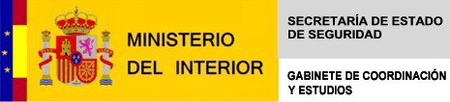

**2016**

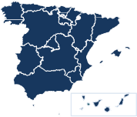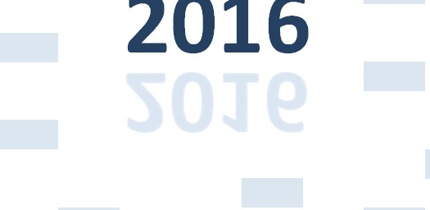

|  |  |  |  |  |  |  |  |  |  |  |  |  |  |  |  |  |  |
| --- | --- | --- | --- | --- | --- | --- | --- | --- | --- | --- | --- | --- | --- | --- | --- | --- | --- |
|  |  | | | | | | | | | |  |  |  |  |  |  |  |
|  |  | | | | | | | | | | **ESPAÑA** | | | | | | |
|  |  |  | | | | |
|  |  |  |  |  | | |
|  |  |  |  |  |  | |
|  |  |  |  |  | **2016** |
| **INFORME SOBRE INCIDENTES RELACIONADOS CON LOS DELITOS DE ODIO** | | | | | | | | | | | | | | | | |
|  |  | | | | | | | | | | | | | |  | |
|  |  | | | | | | | | | | | | | |  | |
| **0 Índice** | | | | | | | | | | | | | | |  | |
|  |  |  |  |  |  |  |  |  | | | | | | |  |  |
|  |  |  |  |  |  |  |  |  | | | | | | |  |  |
|  |  |  |  |  |  |  |  |  | | | | | | |  |  |
|  |  |
|  | **1. INTRODUCCIÓN** | | | | | | | | | | | | | | |  | **2** |
|  |  |  |  |  |  |  |  |  |  |  |  |  |  |  |  |  |
|  |  |  |  |  |  |  |  |  |  |  |  |  |  |  |  |  |
| **2. EVOLUCIÓN GLOBAL** | | | | | | | | | | | | | | |  | **12** |
|  |  |  |  |  |  |  |  |  |  |  |  |  |  |  |  |  |
|  |  |  |  |  |  |  |  |  |  |  |  |  |  |  |  |  |
| **3. REPRESENTACIÓN TERRITORIAL** | | | | | | | | | | | | | | |  | **15** |
|  |  |  |  |  |  |  |  |  |  |  |  |  |  |  |  |  |
|  |  |  |  |  |  |  |  |  |  |  |  |  |  |  |  |  |
| **4. PERFIL DE LA VÍCTIMA: ámbito, sexo y grupo de edad** | | | | | | | | | | | | | | |  | **25** |
|  |  |  |  |  |  |  |  |  |  |  |  |  |  |  |  |  |
|  |  |  |  |  |  |  |  |  |  |  |  |  |  |  |  |  |
| **5. PERFIL DEL RESPONSABLE: ámbito, sexo y grupo de edad** | | | | | | | | | | | | | | |  | **35** |
|  |  |  |  |  |  |  |  |  |  |  |  |  |  |  |  |  |
|  |  |  |  |  |  |  |  |  |  |  |  |  |  |  |  |  |
| **6. DISCURSO DEL ODIO** | | | | | | | | | | | | | | |  | **45** |
|  |  |  |  |  |  |  |  |  |  |  |  |  |  |  |  |  |
|  |  |  |  |  |  |  |  |  |  |  |  |  |  |  |  |  |
| **7. CONCLUSIONES** | | | | | | | | | | | | | | |  | **47** |
|  |  |  |  |  |  |  |  |  |  |  |  |  |  |  |  |  |
|  |  |  |  |  |  |  |  |  |  |  |  |  |  |  |  |  |
| **8. ANEXO CON DATOS ESTADÍSTICOS** | | | | | | | | | | | | | | |  | **52** |
|  |  |  |  |  |  |  |  |  |  |  |  |  |  |  |  |  |
|  |  |  |  |  |  |  |  |  |  |  |  |  |  |  |  |  |
| **9. METODOLOGÍA ESTADÍSTICA** | | | | | | | | | | | | | | |  | **61** |
|  | | | | | | | |  |  |  |  |  |  |  |  |  |
|  | | | | | | | |  |  |  |  |  |  |  |  |  |
|  | | | | | | | |  |  |  |  |  |  |  |  |  |
|  | | | | | | | |  |  |  |  |  |  |  |  |  |

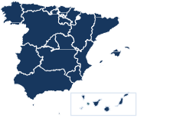

|  |  |  |  |  |  |  |  |
| --- | --- | --- | --- | --- | --- | --- | --- |
|  | **ESPAÑA** | | | | | | |
|  |  |  | | | | |
|  |  |  |  |  | | |
|  |  |  |  |  |  | |
|  |  |  |  |  | **2016** |
| **INFORME SOBRE INCIDENTES RELACIONADOS CON LOS DELITOS DE ODIO EN ESPAÑA** | | | | | | | |

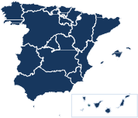

|  |  |  |  |
| --- | --- | --- | --- |
| **1** | |  | |
|  | **INTRODUCCIÓN** | | **>>** |
|  | | |

|  |  |  |  |  |  |  |  |
| --- | --- | --- | --- | --- | --- | --- | --- |
|  | **ESPAÑA** | | | | | | |
|  |  |  | | | | |
|  |  |  |  |  | | |
|  |  |  |  |  | | |
|  |  |  |  |  |  | **2016** |
| **INFORME SOBRE INCIDENTES RELACIONADOS CON LOS DELITOS DE ODIO** | | | | | | | |

La terminología "delitos de odio" viene a definir a una categoría de conductas que presentan como factor denominador y común la presencia de un elemento motivador, el odio y la discriminación.

Sin duda, cualquier persona puede ser objeto de un delito de odio, con independencia que la base de la conducta hostil y discriminatoria, el odio, esté o no fundada, desde la perspectiva del responsable, en hechos reales o percibidos, es decir, independientemente de que la víctima pertenezca al grupo al que va dirigida la agresión.

El reconocimiento por parte de nuestro ordenamiento jurídico de hechos que forman parte de esta definición de “delitos de odio”, vienen a constatar la existencia de un “reproche” fruto de la desaprobación social de comportamientos de esta naturaleza.

De esta forma, en nuestra legislación se incluyen expresiones como hostilidad, menosprecio, humillación y descrédito, discriminación en aquello preceptos que tipifican acciones que son calificadas de incidentes relacionados con los delitos de odio.

El hecho de que desde hace unos años se hayan puesto en marcha políticas públicas, iniciativas y medidas destinas específicamente a combatir este fenómeno desde el Ministerio del Interior, y a través de las Fuerzas y Cuerpos de Seguridad, indica la evidencia de una realidad que preocupa, puesto que son comportamientos en los que subyace un prejuicio que no debe ser consentido, puesto que el fin en sí mismo es hacer efectivo el odio.

Ante los incidentes relacionados con los delitos de odio, y que están motivados por un prejuicio, son necesarias respuestas y medidas en materia de seguridad acordes y dirigidas siempre a salvaguardar a las personas que los sufren. Como ha dicho el Ministro del Interior, Juan Ignacio Zoido, hay que tener en cuenta que siempre “las personas son la razón de ser” de la seguridad. Respuestas que deben arbitrarse de manera coordinada con los departamentos y organismos judiciales competentes y otros sectores de la Administración y la sociedad civil.

|  |  |  |  |  |  |  |  |
| --- | --- | --- | --- | --- | --- | --- | --- |
|  | **ESPAÑA** | | | | | | |
|  |  |  | | | | |
|  |  |  |  |  | | |
|  |  |  |  |  | | |
|  |  |  |  |  |  | **2016** |
| **INFORME SOBRE INCIDENTES RELACIONADOS CON LOS DELITOS DE ODIO** | | | | | | | |

Por lo que, y así lo afirmaba el Ministro del Interior el pasado diciembre en el Congreso, las medidas adoptadas en materia de seguridad “no tienen que suponer que haya una brecha entre una Administración y otra, entre una comunidad y el Estado”.

Las grandes líneas de las políticas de seguridad marcadas por el Ministerio del Interior conducen a proponer estrategias encaminadas a generar seguridad subjetiva en la sociedad, motivo por el que resulta necesaria la protección de los grupos que son más vulnerables. Se convierte de esta forma en una prioridad la seguridad de las personas y su defensa mediante acciones encaminadas a luchar contra los delitos de odio.

Las políticas públicas adoptadas, hasta el momento, por el Ministerio del Interior ponen el “acento” en la atención a las víctimas de delitos de odio. El recorrido seguido por este departamento, la incorporación a nuestra legislación de nuevas conductas delictivas y mejora de la atención a las víctimas de delitos, y la introducción en la práctica policial de procedimientos y directrices conducentes, principalmente, a la protección de las personas que sufren incidentes que deben ser objeto de un reproche penal o administrativo, ha supuesto un avance significativo y substancial para nuestra sociedad.

No cabe duda que ahondar en las conciencias y sensibilizar a todos los actores intervinientes en la lucha contra incidentes racistas, xenófobos y discriminatorios, ya sean públicos o particulares, reforzará, en cuanto a términos de seguridad se refiere, y favorecerá que se obtengan mayores cuotas de eficacia.

Las Fuerzas y Cuerpos de Seguridad deben ser conscientes de la posición de la víctima y ejercer su protección de la manera más firme posible. Asimismo, los ciudadanos en general deben ser consecuentes con la sociedad en la que desean vivir. Se erigen en elementos “proactivos” en la defensa de los grupos más vulnerables, al condenar y no permitir que los incidentes relacionas con los delitos de odio tengan cabida en sus vidas diarias.

|  |  |  |  |  |  |  |  |
| --- | --- | --- | --- | --- | --- | --- | --- |
|  | **ESPAÑA** | | | | | | |
|  |  |  | | | | |
|  |  |  |  |  | | |
|  |  |  |  |  | | |
|  |  |  |  |  |  | **2016** |
| **INFORME SOBRE INCIDENTES RELACIONADOS CON LOS DELITOS DE ODIO** | | | | | | | |

Por lo que, la finalidad de tejer una red, entre la Administración pública y la comunidad en general, a través de sus diferentes formas de representación y organización (grupos de la sociedad civil, ONG`s, etc.), y establecer cauces reglados para la colaboración y cooperación ayudará a superar ciertas rémoras que no conducen ni garantizan una adecuada convivencia ciudadana.

El pasado 19 de septiembre el Secretario General de la ONU, ponía en marcha una campaña, diciendo: “Hoy día las Naciones Unidas están presentando una nueva campaña llamada “Juntos ‐ Respeto, Seguridad y Dignidad para Todos. Actuando juntos, podemos responder a la creciente xenofobia y convertir el miedo en esperanza”. Esta campaña trata de poner de manifiesto los beneficios de la diversidad, para lo que resulta imprescindible promover la comprensión mutua, el respeto, la dignidad y los derechos de todas las personas.

Sin duda, España, a día de hoy, se ha convertido en un país que constituye un referente en la publicación de datos estadísticos en el ámbito de los delitos de odio, y en la lucha contra estas conductas cuya motivación está basada en el odio y la discriminación.

Ha sido a partir del año 2014 cuando las Fuerzas y Cuerpos de Seguridad del Estado han sido dotadas de un Protocolo de Actuación para las Fuerzas y Cuerpos de Seguridad para los Delitos de Odio y Conductas que Vulneran las Normas Legales sobre Discriminación. Este protocolo facilita el reconocimiento de estos hechos por parte de los miembros policiales, la correcta recogida y documentación de los mismos, al tiempo que permite mejorar y ofrecer una mayor protección a las víctimas de estos actos.

La valoración de este instrumento ha sido positiva, no solamente a nivel nacional sino también a nivel internacional. Por lo que, el Protocolo de Actuación para las Fuerzas y Cuerpos de Seguridad para los Delitos de Odio, ha sido incluido por la Agencia de los Derechos Fundamentales de la Unión Europea (FRA, en sus siglas inglesas) en su compendio de buenas prácticas de los distintos países europeos. Situándose España en una posición destacada dentro de la Unión Europea en este ámbito.

|  |  |  |  |  |  |  |  |
| --- | --- | --- | --- | --- | --- | --- | --- |
|  | **ESPAÑA** | | | | | | |
|  |  |  | | | | |
|  |  |  |  |  | | |
|  |  |  |  |  | | |
|  |  |  |  |  |  | **2016** |
| **INFORME SOBRE INCIDENTES RELACIONADOS CON LOS DELITOS DE ODIO** | | | | | | | |

Por otra parte, y también en relación a este documento el Comité para la Eliminación de la Discriminación Racial dentro de las observaciones finales aprobadas el pasado 11 de mayo de 2016, sobre el examen periódico a España realizado durante los días 26 y 27 de abril, reconocía “los avances en la recolección de datos e información sobre incidentes racistas y xenófobos, en particular: La elaboración del Manual de Apoyo para la Formación de Fuerzas y Cuerpos de Seguridad sobre identificación y registro de incidentes racistas y xenófobos”.

Si rebasamos el ámbito nacional, la dimensión internacional de la lucha contra los delitos de odio avanza y se consolida día a día. Un ejemplo de ello es la creación, el 14 de junio del año 2016, en la Comisión Europea, de un Grupo de alto nivel para combatir el racismo, la xenofobia y otras formas de intolerancia. La finalidad de este grupo es reforzar la coordinación y la cooperación y mejorar la prevención y la lucha contra los delitos y el discurso de odio dentro de la Unión Europea.

En la presentación de esta iniciativa, la comisaria europea Vera Jourová constató una idea fundamental: “La Comisión rechaza y condena todas las formas de intolerancia y odio: ¡los intolerantes no pertenecen a nuestras sociedades!”

La composición del grupo de alto nivel es dispar, puesto que además de estar formado por representantes de los Estados Miembros, del Parlamento Europeo, de la Agencia Europea de Derechos Fundamentales, del Consejo de Europa, de la Organización para la Seguridad y la Cooperación en Europa y del Alto Comisionado de Naciones Unidas para los Refugiados, participan miembros de organizaciones de la sociedad civil.

Vera Jourová considera imprescindible para luchar contra el racismo, y todas las formas de intolerancia y la discriminación en Europa partir de la cooperación y establecer sinergias entre diferentes sectores.

En otro orden de cosas, y en relación al discurso de odio, la Comisión Europea y las principales empresas tecnológicas (Facebook, Twitter, Youtube y Microsoft) han adoptado un Código de Conducta a seguir, para erradicar y luchar contra la propagación a través de Internet de mensajes de odio.

|  |  |  |  |  |  |  |  |
| --- | --- | --- | --- | --- | --- | --- | --- |
|  | **ESPAÑA** | | | | | | |
|  |  |  | | | | |
|  |  |  |  |  | | |
|  |  |  |  |  | | |
|  |  |  |  |  |  | **2016** |
| **INFORME SOBRE INCIDENTES RELACIONADOS CON LOS DELITOS DE ODIO** | | | | | | | |

De igual forma, la Decisión Marco 2008/913/JAI del Consejo, de 28 de noviembre de 2008 sobre la lucha contra el racismo y la xenofobia, penaliza la incitación pública a la violencia o al odio dirigidos contra un grupo de personas o un miembro de un grupo, en relación con la raza, el color, la religión, la ascendencia o el origen nacional o étnico.

Entre los compromisos adquiridos por estas empresas se encuentra el desarrollo de procedimientos específicos claros y eficaces para examinar las notificaciones de denuncia de mensajes de odio que permitan comprobar que éstos son contrarios a derecho, y no están amparados por el derecho de libertad de expresión.

Además, estas empresas tecnológicas garantizan, que ante un caso que pueda encuadrarse dentro del concepto discurso de odio, mediante personal encargado debidamente formado, la eliminación y borrado del contenido ilícito, en el plazo más breve posible y en todo caso no más allá de 24 horas, para evitar la propagación de mensajes y expresiones que vulneren los derechos y libertades fundamentales.

Además, la Comisión Europea contra el Racismo y la Intolerancia (ECRI), del Consejo de Europa, en su Recomendación General nº 15 relativa a la lucha contra el discurso de odio, viene a definir el discurso de odio en los siguientes términos: “el discurso de odio debe entenderse como fomento, promoción o instigación, en cualquiera de sus formas, del odio, la humillación o el menosprecio de una persona o grupo de personas, así como el acoso, descrédito, difusión de estereotipos negativos, estigmatización o amenaza con respecto a dicha persona o grupo de personas y la justificación de esas manifestaciones por razones de “raza”, color, ascendencia, origen nacional o étnico, edad, discapacidad, lengua, religión o creencias, sexo, género, identidad de género, orientación sexual y otras características o condición personales”.

En definitiva, “el uso de Internet para incitar a la violencia y al odio tiene un efecto devastador en los grupos a los que apunta y en aquellos que defienden la libertad, la tolerancia y la no discriminación” (Vera Jourová).

|  |  |  |  |  |  |  |  |
| --- | --- | --- | --- | --- | --- | --- | --- |
|  | **ESPAÑA** | | | | | | |
|  |  |  | | | | |
|  |  |  |  |  | | |
|  |  |  |  |  | | |
|  |  |  |  |  |  | **2016** |
| **INFORME SOBRE INCIDENTES RELACIONADOS CON LOS DELITOS DE ODIO** | | | | | | | |

Las leyes escritas no son suficientes, si no se exige su debido cumplimiento, por lo que se puede decir que, a modo de recapitulación, subyace y se pone de manifiesto un concepto de base, el de la responsabilidad colectiva. En este sentido, para poner fin a todas aquellas conductas que supongan un menoscabo de los derechos y libertades de los ciudadanos, y la discriminación, la responsabilidad recae no únicamente en organismos e instituciones públicas, nacionales e internacionales, encargadas de garantizar la seguridad pública, sino también sobre la sociedad en su conjunto, y para ello se deben disponer de datos concretos.

El Informe sobre la Evolución de los incidentes relacionados con los Delitos de Odio en España de 2016, una vez más, y por cuarto año consecutivo, se publica y difunde mediante la web del Ministerio del Interior. Estos informes, herramienta esencial y lo suficientemente sólida, proporcionan datos estadísticos e información acerca del montante de delitos de odio que se registran en nuestro territorio de manera precisa y fiable, y referencias sólidas para acordar las políticas públicas más adecuadas y pertinentes.

Este año, una vez más, se ha trabajado para limar y mejorar el registro y la codificación de los datos estadísticos de delitos de odio. Por consiguiente, se puede afirmar que año a año los procedimientos para la depuración y el examen de la calidad del proceso de elaboración de estadísticas sobre “delitos de odio” son más exhaustivos, mediante un análisis puntual de la producción estadística en este ámbito. Se persigue un compromiso de calidad sobre el producto final.

El tener datos desde hace cuatro años, nos permite ya entrar a valorar y realizar diagnósticos de mayor precisión a través de los datos registrados por las Fuerzas y Cuerpos de Seguridad en el Sistema Estadístico de Criminalidad (SEC). Así pues, las diferentes actualizaciones realizadas en este Sistema permiten una difusión de la información disponible lo más desglosada posible, incluyendo aspectos como el “discurso del odio” o “hate speech”, el “grupo de edad” y el “ámbito y tipología delictiva”, el perfil de víctima y autor, o la distribución territorial.

|  |  |  |  |  |  |  |  |
| --- | --- | --- | --- | --- | --- | --- | --- |
|  | **ESPAÑA** | | | | | | |
|  |  |  | | | | |
|  |  |  |  |  | | |
|  |  |  |  |  | | |
|  |  |  |  |  |  | **2016** |
| **INFORME SOBRE INCIDENTES RELACIONADOS CON LOS DELITOS DE ODIO** | | | | | | | |

A lo largo del año 2016, se ha arbitrado una nueva modificación del Sistema Estadístico de Criminalidad (SEC), que por lo tanto, vendrá a variar las normas de grabación estadística de los datos de criminalidad que deben realizar los miembros de las Fuerzas y Cuerpos de Seguridad. En este periodo se ha dispuesto, en relación a los incidentes racistas y xenófobos, la creación de un ámbito o contexto delictivo específico de “discapacidad” relacionado con incidentes de esta naturaleza. En este ámbito se incluirá cualquier incidente cometido contra personas con discapacidad donde el responsable de los hechos cometa la acción contra la víctima, el local o el objetivo de la infracción, por motivos discriminatorios o relacionados con delitos de odio. A diferencia de lo que venía haciéndose hasta el momento, puesto que anteriormente el ámbito “discapacidad” se circunscribía a los hechos en los que se ven implicados, en concepto de víctimas, personas con discapacidad cualquiera que fuera ésta (física, psicológica, etc.,).

En relación al ámbito delictivo por razón de género, circunstancia introducida por la Ley Orgánica 1/2015 de 30 de Marzo, de modificación del Código Penal, en vigor desde el 1 de Julio de 2015, ya ha sido objeto de aplicación por parte de los tribunales. La circunstancias modificativa de la responsabilidad criminal, es decir, la agravante de “desprecio de género”, (según la Sentencia 00018/2017 de la Sección Segunda de la Audiencia Provincial de Asturias), se fundamenta en “la mayor culpabilidad del autor por la mayor reprochabilidad del móvil que le impulsa a cometer el delito, siendo por ello decisivo que se acredite la intención de cometer el delito contra la mujer por el hecho de ser mujer y como acto de dominio y superioridad, circunstancia acreditada en el presente caso por las declaraciones claras, precisas y sumamente esclarecedoras prestadas por el testigo, de las que se desprende cómo el acusado fue distanciando a la víctima de su círculo de amigos, manteniéndola asilada y sometida, ejerciendo un control absoluto sobre la misma en todos los aspectos de su vida, tanto afectivo como familiar, imponiéndole su criterio en lo referente a las relaciones sociales y cuestiones económicas, anulando su capacidad de decisión, hasta acabar con su vida como acto final de dominación”.

Si bien, se debe seguir avanzando en este ámbito, y buscar las vías para obtener una radiografía lo más exhaustiva posible de todas las conductas discriminatorias que tengan lugar en nuestro país. Por esta razón, se ha elaborado un cuestionario encaminado a

|  |  |  |  |  |  |  |  |
| --- | --- | --- | --- | --- | --- | --- | --- |
|  | **ESPAÑA** | | | | | | |
|  |  |  | | | | |
|  |  |  |  |  | | |
|  |  |  |  |  | | |
|  |  |  |  |  |  | **2016** |
| **INFORME SOBRE INCIDENTES RELACIONADOS CON LOS DELITOS DE ODIO** | | | | | | | |

realizar un sondeo entre las víctimas de delitos de odio. Una labor que se ha llevado a cabo con la colaboración de las ONG`s y asociaciones de ayuda a las víctimas. Actores, estos últimos, que permitirán y actuarán como “puentes” para hacer llegar las encuestas a sus destinatarios finales, aquellas personas que han sufrido algún acto de esta naturaleza.

Es un proyecto que busca recabar información de las víctimas de incidentes racistas, xenófobos y discriminatorios, y persigue los siguientes objetivos:

* Alcanzar una correcta identificación, recogida y codificación de incidentes racistas, xenófobos o conductas discriminatorios, por parte de los miembros de las Fuerzas y Cuerpos de Seguridad. Especialmente, conocer aquellos casos que no han sido objeto de denuncia y las razones que han llevado a las víctimas a no efectuar esta notificación.
* La determinación y mejora de los protocolos de actuación de los miembros de las Fuerzas y Cuerpos de Seguridad, ante incidentes relacionados con los delitos de odio.
* Fomentar la confianza en las Fuerzas y Cuerpos de Seguridad, para ello se requiere tener referencias concretas acerca del cuál ha sido el trato proferido por los agentes policiales a las víctimas de delitos de odio.

De la información obtenida de estos cuestionarios se realizará un análisis detallado que permitirá y facilitará la elaboración de un estudio criminológico y se extraerán conclusiones sobre diferentes aspectos que irán dirigidos a mejorar la actuación policial.

Así pues, el desafío que persigue el Ministerio del Interior no es otro que seguir apostando por dar la máxima protección y atención a las víctimas de los delitos de odio, fomentar la sensibilidad en las instituciones policiales ante el tratamiento de las víctimas por delitos de odio, evaluar la eficacia de las políticas públicas realizadas hasta el momento, poner en marcha otras nuevas e identificar vulnerabilidades que no hayan sido tratadas adecuadamente en evaluaciones de riesgos previas.

|  |  |  |  |  |  |  |  |
| --- | --- | --- | --- | --- | --- | --- | --- |
|  | **ESPAÑA** | | | | | | |
|  |  |  | | | | |
|  |  |  |  |  | | |
|  |  |  |  |  | | |
|  |  |  |  |  |  | **2016** |
| **INFORME SOBRE INCIDENTES RELACIONADOS CON LOS DELITOS DE ODIO** | | | | | | | |

En definitiva, se trata de “dar un rostro y una voz” a las víctimas, dar visibilidad a las personas que sufren incidentes de odio, puesto que constituyen la “razón de ser” y el elemento fundamental para el diseño de las políticas de seguridad y de protección de los derechos fundamentales.

|  |  |  |  |  |  |  |  |
| --- | --- | --- | --- | --- | --- | --- | --- |
|  | **ESPAÑA** | | | | | | |
|  |  |  | | | | |
|  |  |  |  |  | | |
|  |  |  |  |  |  | |
|  |  |  |  |  | **2016** |
| **INFORME SOBRE INCIDENTES RELACIONADOS CON LOS DELITOS DE ODIO EN ESPAÑA** | | | | | | | |



|  |  |  |  |
| --- | --- | --- | --- |
| **2** | |  | |
|  | **EVOLUCIÓN GLOBAL** | | **>>** |
|  | | |

|  |  |  |  |  |  |  |  |
| --- | --- | --- | --- | --- | --- | --- | --- |
|  | **ESPAÑA** | | | | | | |
|  |  |  | | | | |
|  |  |  |  |  | | |
|  |  |  |  |  | | |
|  |  |  |  |  |  | **2016** |
| **INFORME SOBRE INCIDENTES RELACIONADOS CON LOS DELITOS DE ODIO** | | | | | | | |

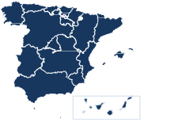

**Evolución global y su variación respecto del año anterior**

**2**

# >> Hechos conocidos registrados

|  |  |  |  |  |  |  |
| --- | --- | --- | --- | --- | --- | --- |
|  | **INCIDENTES DE DELITOS DE ODIO** |  | **2015** | **2016** | **%Variación** |  |
| ANTISEMITISMO |  | 9 | 7 | ‐22,2% |  |
| APOROFOBIA |  | 17 | 10 | ‐41,2% |  |
| CREENCIAS O PRÁCTICAS RELIGIOSAS |  | 70 | 47 | ‐32,9% |  |
|  | DISCAPACIDAD |  | 226 | 262 | 15,9% |  |
|  | ORIENTACIÓN O IDENTIDAD SEXUAL |  | 169 | 230 | 36,1% |  |
|  | RACISMO/XENOFOBIA |  | 505 | 416 | ‐17,6% |  |
|  | IDEOLOGÍA |  | 308 | 259 | ‐15,9% |  |
|  | DISCRIMINACIÓN POR SEXO/GÉNERO |  | 24 | 41 | 70,8% |  |
|  | **TOTAL** |  | **1.328** | **1.272** | **‐4,2%** |  |
|  |  |  |  |  |  |  |
| **DI** | **DISTRIBUCIÓN PORCENTUAL DE L**  **ANTISEMITISMO APO 0,6%**  **SCRIMINACIÓN POR SEXO/GÉNERO**  **3,2%**  **IDEOLOGÍA 20,4%**  **RACISMO/XENOF.**  **32,7%** |  | **OS HECHOS SEGÚN ÁMBITO ‐ AÑO 2016**  **OFOBIA 8%**  **CREENCIAS/PRÁCT.**  **RELIG. 3,7%**  **DISCAPACIDAD 20,6%**  **ORIENTACIÓN O IDENTIDAD SEXUAL 18,1%** | | |  |

**>> Hechos esclarecidos**

**R**

**0,**

|  |  |  |  |  |
| --- | --- | --- | --- | --- |
|  | **INCIDENTES DE DELITOS DE ODIO** | **2016** | **% Esclarec.** |  |
| ANTISEMITISMO | | 2 | 28,6% | |
| APOROFOBIA | | 5 | 50,0% | |
| CREENCIAS O PRÁCTICAS RELIGIOSAS | | 33 | 70,2% | |
| DISCAPACIDAD | | 200 | 76,3% | |
| ORIENTACIÓN O IDENTIDAD SEXUAL | | 166 | 72,2% | |
| RACISMO/XENOFOBIA | | 254 | 61,1% | |
| IDEOLOGÍA | | 133 | 51,4% | |
| DISCRIMINACIÓN POR SEXO/GÉNERO | | 24 | 58,5% | |
| **TOTAL** | | **817** | **64,2%** | |

La cifra de “delitos de odio” registrada por las Fuerzas y Cuerpos de Seguridad en España, a lo largo de 2016, asciende a un total de

1.272 incidentes, lo que supone un descenso del ‐4,2% en relación a 2015.

Los hechos registrados este pasado año marcan un descenso casi generalizado de los valores que se computan en función de los distintos ámbitos delictivos. Los ámbitos de *"discapacidad", “orientación o identidad sexual” y "discriminación por razón sexo/género"* constituyen las excepciones a esta tendencia desdencente, puesto que han aumentado en un +15,9%, +36,1% y

+70,8%, respectivamente .

Entre los ámbitos que mayor número de incidentes registran son los de “racismo/xenofobia”, “discapacidad”, “ideología”, y “orientación o identidad sexual”, que suponen un 32,7%, 20,6%, 20,4% y un 18,1% del total de hechos conocidos.

|  |  |  |  |  |  |  |  |
| --- | --- | --- | --- | --- | --- | --- | --- |
|  | **ESPAÑA** | | | | | | |
|  |  |  | | | | |
|  |  |  |  |  | | |
|  |  |  |  |  | | |
|  |  |  |  |  |  | **2016** |
| **INFORME SOBRE INCIDENTES RELACIONADOS CON LOS DELITOS DE ODIO** | | | | | | | |

**Distribución de los hechos conocidos**

**2.1**

**>> Distribución por tipología delictiva**

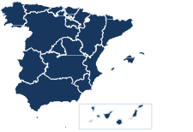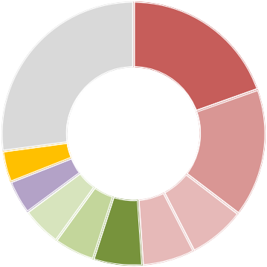

|  |  |  |  |  |  |
| --- | --- | --- | --- | --- | --- |
| **TIPO DE HECHO** | **2016** |  | | | |
| LESIONES | 249 |  | **DELITOS DE ODIO**  **2016**  **6,1% 6,4%** |  |  |
| AMENAZAS | 201 |  | **19,6%** |  |
| OTROS CONTRA LA CONSTITUCIÓN | 90 | **27,1%** |  |  |
| ACTOS RACISTAS, XENÓF. E INT. DEPORTE | 82 |  |  |  |
| DAÑOS | 77 |  |  |  |
| TRATO DEGRADANTE  ABUSO SEXUAL | 64  62 | **3,9%** |  | **15,8%** |
| DISCRIMINACIÓN | 53 | **4,2%** |  |  |
| INJURIAS RESTO | 49  345 | **4,9%**  **5,0%** | **7,1%** |  |
| **Total DELITOS DE ODIO** | **1.272** |  | | | |

**>> Distribución mensual**

**Enero**

**Febrero Marzo Abril Mayo Junio Julio Agosto**

**Septiembre**

**Octubre Noviembre**

**Diciembre**

60

87

90

119

123

139

102

93

137

121

86

115

**>> Distribución por lugar de comisión del hecho**



**600**

**500**

**Vía pública urbana y otras**

**vías de comunicación Viviendas**

**453**

**288**

**400**

**300**

**Establecimientos de**

**hostelería, ocio y otros Campo fútbol / inst.deport**

**168**

**92**

**200**

**Espacios abiertos**

**55**

**100**

**Centro religioso**

**14**

**0 Otras instalaciones/recintos 202**

0 2 4 6 8 10

Las infracciones penales y de carácter administrativo que se contabilizan bajo el concepto de “delitos de odio”, siguiendo el orden en términos cuantitativos, cabe destacar las siguientes: las lesiones, las amenazas, otros contra la Constitución, los actos racistas, xenóf. e intoler. en el deporte, daños, trato degradante, el abuso sexual, discriminación e injurias.

La asignación mensual del fenómeno nos muestra que los meses en los que se registra mayor número de incidentes de índole discriminatorio son: junio, septiembre y mayo.

Por otra parte, los hechos registrados indican que los lugares específicos donde se han producido, con mayor frecuencia, la comisión de las conductas calificadas como “delitos de odio” son la vía pública urbana y las vías de comunicación. A continuación le siguen en esta clasificación los ocurridos viviendas, establecimientos, instal.deport, espacios abiertos, y los centros religiosos.

|  |  |  |  |  |  |  |  |
| --- | --- | --- | --- | --- | --- | --- | --- |
|  | **ESPAÑA** | | | | | | |
|  |  |  | | | | |
|  |  |  |  |  | | |
|  |  |  |  |  |  | |
|  |  |  |  |  | **2016** |
| **INFORME SOBRE INCIDENTES RELACIONADOS CON LOS DELITOS DE ODIO EN ESPAÑA** | | | | | | | |



|  |  |  |  |
| --- | --- | --- | --- |
| **3** | |  | |
|  | **REPRESENTACIÓN TERRITORIAL** | | **>>** |
|  | | |

|  |  |  |  |  |  |  |  |
| --- | --- | --- | --- | --- | --- | --- | --- |
|  | **ESPAÑA** | | | | | | |
|  |  |  | | | | |
|  |  |  |  |  | | |
|  |  |  |  |  | | |
|  |  |  |  |  |  | **2016** |
| **INFORME SOBRE INCIDENTES RELACIONADOS CON LOS DELITOS DE ODIO** | | | | | | | |

**Representación territorial de hechos relativos a delitos de odio en el año 2016**

**3**

**>> Total de incidentes relacionados con los DELITOS DE ODIO**

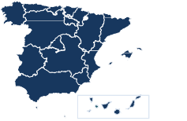

**Incidentes relacionados con los DELITOS DE ODIO ‐ 2016**

**Hechos conocidos: Esclarecimiento: Detenciones/investig:**

1.272

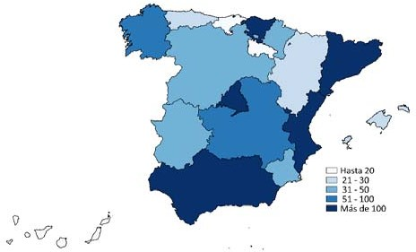817

**64,2%**

541

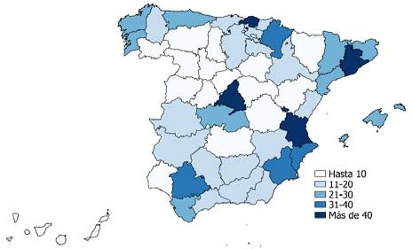

|  |  |
| --- | --- |
| **CCAA más afectadas:** | *Hechos* |
| CATALUÑA | 282 |
| MADRID (COMUNIDAD DE) | 171 |
| ANDALUCÍA | 152 |
| PAÍS VASCO | 141 |
| COMUNITAT VALENCIANA | 127 |

|  |  |  |
| --- | --- | --- |
| **Incidentes relacionados con los DELITOS DE ODIO ‐ 2016** |  | |
|  | **Provincias más afectadas:** | *Hechos* |
|  | Barcelona | 211 |
|  | Madrid | 171 |
|  | Bizkaia | 105 |
|  | Valencia/València | 78 |
|  | Sevilla | 38 |
|  | Murcia | 37 |
|  | Alicante/Alacant | 34 |
|  | Navarra | 31 |
|  | Asturias | 29 |
|  | Tarragona | 27 |
|  | Balears (Illes) | 25 |

La distribución territorial de los “delitos de odio” sitúa a Cataluña, Madrid, Andalucía, País Vasco, y Comunitat Valenciana entre las Comunidades Autónomas que poseen el mayor número de registros de esta naturaleza.

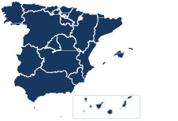

**INFORME SOBRE INCIDENTES RELACIONADOS CON LOS DELITOS DE ODIO**

**2016**

**ESPAÑA**

**Representación territorial de hechos relativos a delitos de odio en el año 2016**

**3.1**

# >> Incidentes relacionados con el ANTISEMITISMO

**Incidentes relacionados con el ANTISEMITISMO ‐ 2016**

Hechos conocidos: 7

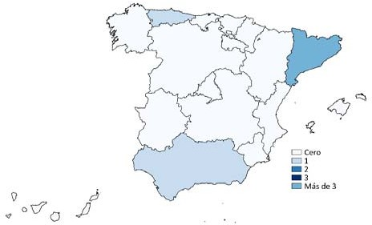Esclarecimiento: 2

**28,6%**

Detenciones/investig 2

**CCAA más afectadas:** *Hechos*

CATALUÑA ANDALUCÍA

ASTURIAS (PRINCIPADO DE)

5

1

1

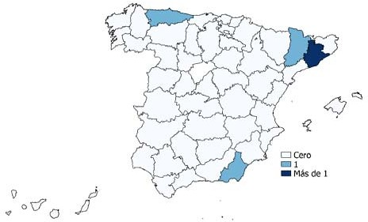**Provincias más afectadas:** *Hechos*

**Incidentes relacionados con el ANTISEMITISMO ‐ 2016**

Barcelona 4

Lleida 1

Almería 1

Asturias 1

Los “delitos de odio” incluidos dentro del ámbito delictivo “antisemitismo” siguen la tendencia general experimentada durante el año 2016, y han descendido un ‐22,2% en relación al año 2015, pasando de 9 a 7 los hechos conocidos registrados.

|  |  |  |  |  |  |  |  |
| --- | --- | --- | --- | --- | --- | --- | --- |
|  | **ESPAÑA** | | | | | | |
|  |  |  | | | | |
|  |  |  |  |  | | |
|  |  |  |  |  | | |
|  |  |  |  |  |  | **2016** |
| **INFORME SOBRE INCIDENTES RELACIONADOS CON LOS DELITOS DE ODIO** | | | | | | | |

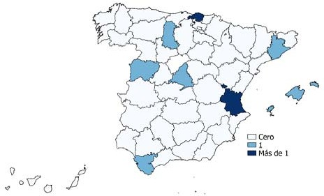

**Representación territorial de hechos relativos a delitos de odio en el año 2016**

**3.2**

En el total de hechos cometidos por motivaciones basadas en la situación de pobreza de la víctima o su exclusión social (aporofobia) se han computado durante 2016 un total de 10 casos, 7 menos que en 2015.

# >> Incidentes relacionados con la APOROFOBIA

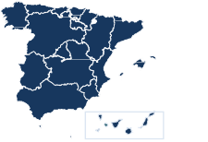

**Incidentes relacionados con la APOROFOBIA ‐ 2016**

**Hechos conocidos:** 10

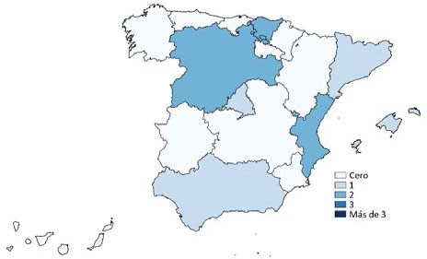**Esclarecimiento:** 5

**50,0%**

**Detenciones/investig:** 4

|  |  |
| --- | --- |
| **CCAA más afectadas:** | *Hechos* |
| PAÍS VASCO | 2 |
| COMUNITAT VALENCIANA | 2 |
| CASTILLA Y LEON | 2 |
| ANDALUCÍA | 1 |
| MADRID (COMUNIDAD DE) | 1 |
| BALEARS (ILLES) | 1 |
| CATALUÑA | 1 |

|  |  |  |
| --- | --- | --- |
| **Incidentes relacionados con la APOROFOBIA ‐ 2016** |  | |
|  | **Provincias más afectadas:** | *Hechos* |
|  | Valencia/València | 2 |
|  | Bizkaia | 2 |
|  | Palencia | 1 |
|  | Madrid | 1 |
|  | Salamanca | 1 |
|  | Barcelona | 1 |
|  | Balears (Illes) | 1 |
|  | Cádiz | 1 |

|  |  |  |  |  |  |  |  |
| --- | --- | --- | --- | --- | --- | --- | --- |
|  | **ESPAÑA** | | | | | | |
|  |  |  | | | | |
|  |  |  |  |  | | |
|  |  |  |  |  | | |
|  |  |  |  |  |  | **2016** |
| **INFORME SOBRE INCIDENTES RELACIONADOS CON LOS DELITOS DE ODIO** | | | | | | | |

**Representación territorial de hechos relativos a delitos de odio en el año 2016**

**3.3**

**>> Incidentes relacionados con las CREENCIAS o PRÁCTICAS RELIGIOSAS**

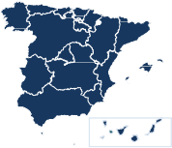

**Incidentes relacionados con las**

**CREENCIAS o PRÁCTICAS RELIGIOSAS ‐ 2016**

**Hechos conocidos:** 47

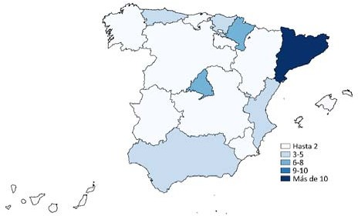**Esclarecimiento:** 33

**70,2%**

**Detenciones/investig** 30

**CCAA más afectadas:** *Hechos*

CATALUÑA 14

MADRID (COMUNIDAD DE) 8

NAVARRA (COMUNIDAD FORA 7

ANDALUCÍA 4

ASTURIAS (PRINCIPADO DE) 3

PAÍS VASCO 3

COMUNITAT VALENCIANA 3

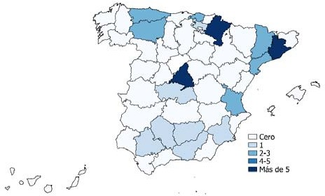**Provincias más afectadas:** *Hechos*

**Incidentes relacionados con las**

**CREENCIAS o PRÁCTICAS RELIGIOSAS ‐ 2016**

Barcelona 10

Madrid 8

Navarra 7

Asturias 3

Valencia/València 3

León 2

Tarragona 2

Bizkaia 2

Lleida 2

Los incidentes relacionados con las “creencias o prácticas religiosas” , a diferencia del año 2015, han sufrido un descenso del 32,9%, siendo 47 los hechos conocidos en 2016.

|  |  |  |  |  |  |  |  |
| --- | --- | --- | --- | --- | --- | --- | --- |
|  | **ESPAÑA** | | | | | | |
|  |  |  | | | | |
|  |  |  |  |  | | |
|  |  |  |  |  | | |
|  |  |  |  |  |  | **2016** |
| **INFORME SOBRE INCIDENTES RELACIONADOS CON LOS DELITOS DE ODIO** | | | | | | | |

**Representación territorial de hechos relativos a delitos de odio en el año 2016**

**3.4**

# >> Incidentes relacionados con la DISCAPACIDAD

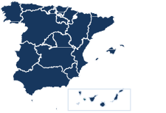

**Incidentes relacionados con la DISCAPACIDAD ‐ 2016**

**Hechos conocidos: Esclarecimiento: Detenciones/investig:**

262

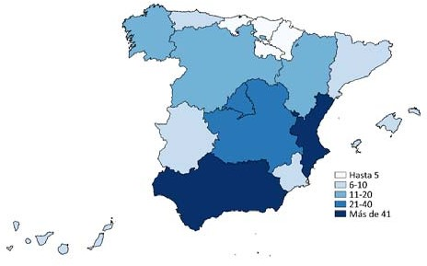200

**76,3%**

137

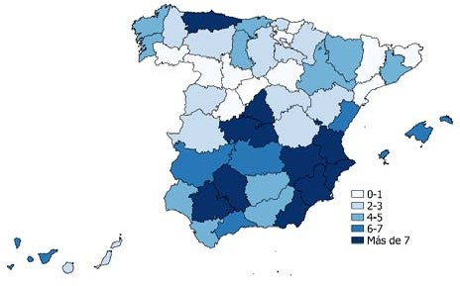

En este apartado, correspondiente al ámbito de la discapacidad, se observa un incremento en el total de los incidentes registrados en 2016, concretamente un +15,9% con respecto a 2015. Este año 2016, la discapacidad ocupa el segundo lugar entre las distintos

|  |  |
| --- | --- |
| **CCAA más afectadas:** | *Hechos* |
| ANDALUCÍA | 58 |
| COMUNITAT VALENCIANA | 50 |
| CASTILLA ‐ LA MANCHA | 29 |
| MADRID (COMUNIDAD DE) | 23 |
| CASTILLA Y LEON | 14 |
| GALICIA | 13 |
| ARAGÓN | 11 |
| ASTURIAS (PRINCIPADO DE) | 10 |
| EXTREMADURA | 10 |

|  |  |  |
| --- | --- | --- |
| **Incidentes relacionados con la DISCAPACIDAD ‐ 2016** |  | |
|  | **Provincias más afectadas:** | *Hechos* |
|  | Valencia/València | 29 |
|  | Madrid | 23 |
|  | Sevilla | 16 |
|  | Alicante/Alacant | 15 |
|  | Asturias | 10 |
|  | Toledo | 10 |
|  | Murcia | 9 |
|  | Córdoba | 9 |
|  | Almería | 8 |
|  | Albacete | 8 |

|  |  |  |  |  |  |  |  |
| --- | --- | --- | --- | --- | --- | --- | --- |
|  | **ESPAÑA** | | | | | | |
|  |  |  | | | | |
|  |  |  |  |  | | |
|  |  |  |  |  | | |
|  |  |  |  |  |  | **2016** |
| **INFORME SOBRE INCIDENTES RELACIONADOS CON LOS DELITOS DE ODIO** | | | | | | | |

# >> Incidentes relacionados con la ORIENTACIÓN o IDENTIDAD SEXUAL

**Hechos conocidos: Esclarecimiento: Detenciones/investig:**

230

**Incidentes relacionados con la**

**ORIENTACIÓN o IDENTIDAD SEXUAL ‐ 2016**

**72,2%**

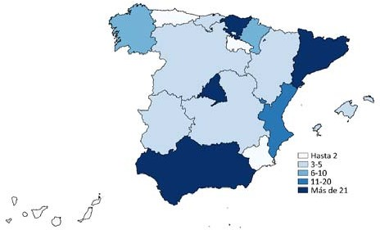166

99

El montante de los incidentes relativos a este ámbito delictivo ascienden a un total de 230 hechos, lo que corresponde a un +36,11% más que en 2015.

**CCAA más afectadas:** *Hechos*

CATALUÑA 60

MADRID (COMUNIDAD DE) 42

PAÍS VASCO 30

ANDALUCÍA 30

COMUNITAT VALENCIANA 17

NAVARRA (COMUNIDAD FORAL 10

GALICIA 10

**Incidentes relacionados con la**

**ORIENTACIÓN o IDENTIDAD SEXUAL ‐ 2016**

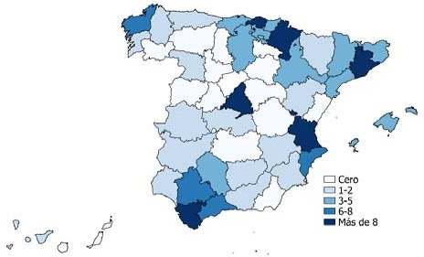**Provincias más afectadas:** *Hechos*

Barcelona 51

Madrid 42

Bizkaia 21

Navarra 10

Valencia/València 9

Cádiz 9

Alicante/Alacant 8

Sevilla 8

Málaga 6

Coruña (A) 6

|  |  |  |  |  |  |  |  |
| --- | --- | --- | --- | --- | --- | --- | --- |
|  | **ESPAÑA** | | | | | | |
|  |  |  | | | | |
|  |  |  |  |  | | |
|  |  |  |  |  | | |
|  |  |  |  |  |  | **2016** |
| **INFORME SOBRE INCIDENTES RELACIONADOS CON LOS DELITOS DE ODIO** | | | | | | | |

# >> Incidentes relacionados con el RACISMO / XENOFOBIA

**Hechos conocidos: Esclarecimiento: Detenciones/investig:**

416

**Incidentes relacionados con el**

**RACISMO / XENOFOBIA ‐ 2016**

**61,1%**

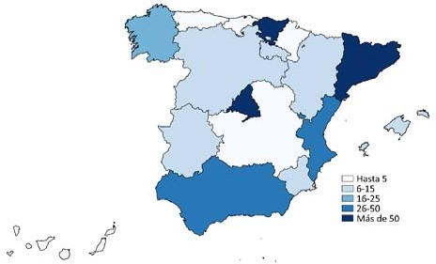254

165

**CCAA más afectadas:** *Hechos*

CATALUÑA

MADRID (COMUNIDAD DE) PAÍS VASCO

ANDALUCÍA

COMUNITAT VALENCIANA GALICIA

CASTILLA Y LEON

111

68

63

42

35

21

14

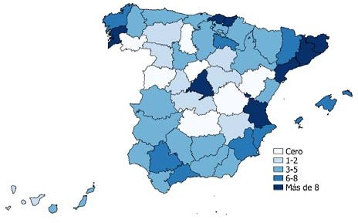**Provincias más afectadas:** *Hechos*

**Incidentes relacionados con el**

**RACISMO / XENOFOBIA ‐ 2016**

Barcelona 78

Los incidentes registrados relacionados con el “racismo y la xenofobia” ascienden a 416 hechos conocidos. De esta forma, sigue siendo el ámbito que mayor número de casos registrados ha acumulado en el año 2016.

Madrid 68

Bizkaia 47

Valencia/València 24

Girona 15

Gipuzkoa 11

Pontevedra 10

Tarragona 10

|  |  |  |  |  |  |  |  |
| --- | --- | --- | --- | --- | --- | --- | --- |
|  | **ESPAÑA** | | | | | | |
|  |  |  | | | | |
|  |  |  |  |  | | |
|  |  |  |  |  | | |
|  |  |  |  |  |  | **2016** |
| **INFORME SOBRE INCIDENTES RELACIONADOS CON LOS DELITOS DE ODIO** | | | | | | | |

**Representación territorial de hechos relativos a delitos de odio en el año 2016**

**3.7**

# >> Incidentes relacionados con la IDEOLOGÍA



**Incidentes relacionados con la IDEOLOGÍA‐ 2016**

**Hechos conocidos: Esclarecimiento: Detenciones/investig:**

259

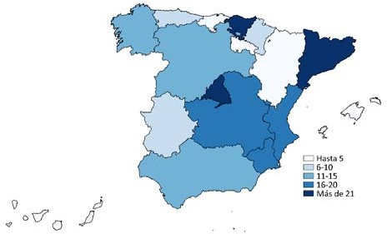133

**51,4%**

97

Por segundo año, se recogen datos vinculados al contexto de la ideología. En 2016, con un total de 259 hechos registrados, se ha visto disminuido el montante de esta categoría, en concreto un ‐15,9% en relación al año anterior.

**CCAA más afectadas:** *Hechos*

CATALUÑA 65

PAÍS VASCO 39

MADRID (COMUNIDAD DE) 26

MURCIA (REGION DE) 18

COMUNITAT VALENCIANA 18

CASTILLA ‐ LA MANCHA 17

ANDALUCÍA 14

GALICIA 14

**Incidentes relacionados con la IDEOLOGÍA‐ 2016**

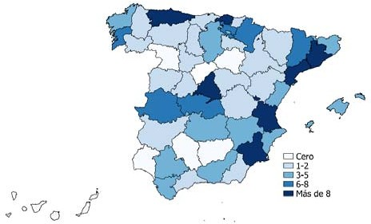**Provincias más afectadas:** *Hechos*

Barcelona 42

Bizkaia 30

Madrid 26

Murcia 18

Tarragona 12

Valencia/València 10

Asturias 9

|  |  |  |  |  |  |  |  |
| --- | --- | --- | --- | --- | --- | --- | --- |
|  | **ESPAÑA** | | | | | | |
|  |  |  | | | | |
|  |  |  |  |  | | |
|  |  |  |  |  | | |
|  |  |  |  |  |  | **2016** |
| **INFORME SOBRE INCIDENTES RELACIONADOS CON LOS DELITOS DE ODIO** | | | | | | | |

**Representación territorial de hechos relativos a delitos de odio en el año 2016**

**3.8**

# >> Incidentes relacionados con la DISCRIMINACIÓN POR RAZÓN DE SEXO / GÉNERO

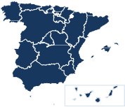

**Hechos conocidos:** 41

**Incidentes relacionados con la**

**DISCRIMINACIÓN POR RAZÓN DE SEXO/GÉNERO ‐ 2016**

**58,5%**

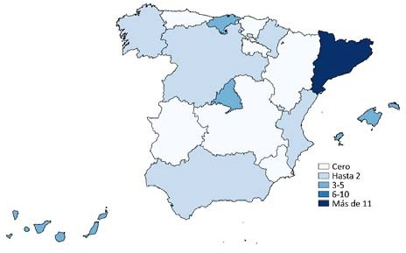**Esclarecimiento:** 24

**Detenciones/investig:** 7

**CCAA más afectadas:** *Hechos*

CATALUÑA BALEARS (ILLES)

MADRID (COMUNIDAD DE) CANARIAS

CANTABRIA

20

4

3

3

3

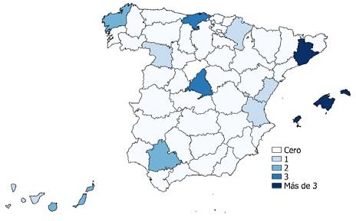**Provincias más afectadas:** *Hechos*

**Incidentes relacionados con la DISCRIMINACIÓN POR RAZÓN DE SEXO/GÉNERO ‐ 2016**

Barcelona 20

Los incidentes relativos a la discriminación por razón de sexo/género, rompen la tendencia general seguida por la casi mayoría de los ámbitos registrados, y en el año 2016 se contabilizan un total de 41 hechos conocidos, a diferencia de los 24 de 2015.

Balears (Illes) 4

Cantabria 3

Madrid 3

Coruña (A) 2

Sevilla 2

Palmas (Las) 2

|  |  |  |  |  |  |  |  |
| --- | --- | --- | --- | --- | --- | --- | --- |
|  | **ESPAÑA** | | | | | | |
|  |  |  | | | | |
|  |  |  |  |  | | |
|  |  |  |  |  |  | |
|  |  |  |  |  | **2016** |
| **INFORME SOBRE INCIDENTES RELACIONADOS CON LOS DELITOS DE ODIO EN ESPAÑA** | | | | | | | |



|  |  |  |  |
| --- | --- | --- | --- |
| **4** | |  | |
|  | **PERFIL DE LA VÍCTIMA** | | **>>** |
|  | | |

|  |  |  |  |  |  |  |
| --- | --- | --- | --- | --- | --- | --- |
| **ESPAÑA** | | | | | | |
|  |  |  | | | | |
|  |  |  |  |  | | |
|  |  |  |  |  | | |
|  |  |  |  |  |  | **2016** |

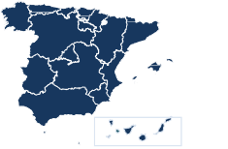

**INFORME SOBRE INCIDENTES RELACIONADOS CON LOS DELITOS DE ODIO**



**>> Victimizaciones registradas según sexo**

**Perfil de la VÍCTIMA: ámbito, sexo y edad**

**4**

|  |  |  |  |  |  |  |  |
| --- | --- | --- | --- | --- | --- | --- | --- |
|  | **VICTIMIZACIONES POR DELITOS DE ODIO** |  | **Hombre** |  | **Mujer** | **Total** |  |
| ANTISEMITISMO |  | 1 |  | 2 | 3 |  |
| APOROFOBIA |  | 9 |  | 0 | 9 |  |
| CREENCIAS O PRÁCTICAS RELIGIOSAS |  | 37 |  | 16 | 53 |  |
|  | DISCAPACIDAD |  | 129 |  | 126 | 255 |  |
|  | ORIENTACIÓN O IDENTIDAD SEXUAL |  | 174 |  | 104 | 278 |  |
|  | RACISMO/XENOFOBIA |  | 255 |  | 170 | 425 |  |
|  | IDEOLOGÍA |  | 170 |  | 35 | 205 |  |
|  | DISCRIMINACIÓN POR SEXO/GÉNERO |  | 14 |  | 15 | 29 |  |
|  | **Total VICTIMIZACIONES** |  | **789** |  | **468** | **1.257** |  |
|  |  |  |  |  |  |  |  |
|  | **DISTRIBUCIÓN PORCENTUAL DE LAS VÍCTIM**  **ANTISEMITISMO APOROFOBIA**  **33**  **67 % 100%**  **%**  **ORIENT./ IDENT. SEXUAL RACISMO / XENOFOBIA**  **37 40**  **% %**  **63 60**  **% %**  **DISTRIBUCIÓN GLO**  **HOMBRE MUJER**  **0% 10% 20% 30%** | | **AS POR ÁMBIT**  **CREENCIA RELIGIOS**  **30**  **%**  **70**  **%**  **IDEOLOGÍA 17**  **%**  **83**  **%**  **BAL POR SEXOS**  **40% 50** | **O SE**  **A**  **%** | **GÚN SEXO ‐**  **DISCAP**  **49**  **%**  **DISCRIM. SE**  **52**  **%**  **60%** | **AÑO 2016**  **ACIDAD**  **51**  **%**  **XO/GÉNERO**  **48**  **%**  **70%** |  |

# >> Edad de la víctima

**######**



**30%**

**25%**

**20%**

**15%**

**10%**

**5%**

**0%**

**Edad**

**desconocida**

**Menores de De 18 a 25 De 26 a 40 De 41 a 50 De 51 a 65 Mayores 65**

**edad**

**años**

**años**

**años**

**años**

**años**

**1.257**

**TOTAL**

10

174

258

387

220

160

48

Edad desconocida **Menores** de edad De **18** a **25** años

De **26** a **40** años

De **41** a **50** años

De **51** a **65** años

**Mayores 65** años

**Víctima**

**Grupo de edad**

**35%**

**Porcentaje**

La cifra resultado que computa las victimizaciones registradas en el año 2016 por “delitos de odio” asciende a un total de 1.257. El perfil de la víctima se configura de la siguiente manera: personas del sexo masculino (más del 60%) y con una edad comprendida entre los 18 y 40 años de edad (51,31%).

Los menores de edad constituyen el 13,8 % del conjunto de las víctimas de "delitos de odio" en 2016, una cifra similar a la del año 2015 (13,5%).

Del análisis realizado sobre la distribución global de incidentes conocidos por ámbito y sexo, las víctimas de sexo femenino tan solo exceden en porcentaje a las víctimas de sexo masculino en dos de los ámbitos computados, "antisemitismo" y “discriminación por razón de sexo/género”.

|  |  |  |  |  |  |  |  |
| --- | --- | --- | --- | --- | --- | --- | --- |
|  | **ESPAÑA** | | | | | | |
|  |  |  | | | | |
|  |  |  |  |  | | |
|  |  |  |  |
|  |  |  |  |  |  | **2016** |
| **INFORME SOBRE INCIDENTES RELACIONADOS CON LOS DELITOS DE ODIO** | | | | | | | |

**Perfil de la VÍCTIMA: tipología penal y nacionalidad**

**4.1**

**>> Victimizaciones por tipología penal y sexo**



|  |  |  |  |  |
| --- | --- | --- | --- | --- |
| **TIPO DE HECHO** | **Hombres** | **Mujeres** | **TOTAL** | **0% 20% 40% 60% 80% 100%** |
| LESIONES | 231 | 74 | 305 |  |
|  |  |  |  |  |
| AMENAZAS | 161 | 71 | 232 |  |
|  |  |  |  |  |
| TRATO DEGRADANTE | 50 | 29 | 79 |  |
|  |  |  |  |  |
| OTROS CONTRA LA CONSTITUCIÓN | 48 | 23 | 71 | **e** |
|  |  |  |  | **taj** |
| ABUSO SEXUAL | 16 | 55 | 71 | **n** |
|  |  |  |  | **rce** |
| DISCRIMINACIÓN | 36 | 22 | 58 | **Po** |
|  |  |  |  |  |
| INJURIAS | 34 | 21 | 55 |  |
|  |  |  |  |  |
|
| DAÑOS | 38 | 14 | 52 |  |
|  |  |  |  |  |
| COACCIONES | 22 | 21 | 43 |  |
|  |  |  |  |  |
| RESTO | 153 | 138 | 291 |  |
|  |  |  |  |  |
| **Total DELITOS DE ODIO** | **789** | **468** | **1.257** |  |

**>> Nacionalidad de la víctima**

|  |  |  |  |  |  |
| --- | --- | --- | --- | --- | --- |
| **NACIONALIDAD Víctimas %** | | | | | |
| **1.‐ ESPAÑOLES** | **916** | **72,9%** |  |  | **Porcentaje** |
| **2.‐ EXTRANJEROS** | **341** | **27,1%** |  |  |  |
| **2.1.‐ ÁFRICA** | **180** | **14,3%** |  |  |  |
| Marruecos Senegal Resto  **2.2.‐AMÉRICA** | 118  15  47  **78** | 9,4%  1,2%  3,7%  **6,2%** | **AMERICA 6,2%** | **UNION EUROPEA 3,7%** | **ASIA RESTO**  **1,3% 1,6%** |
| Colombia | 13 | 1,0% | **AFRICA** |  |  |
| Venezuela | 12 | 1,0% | **14,3%** |  |  |
| Resto | 53 | 4,2% |  |  |  |
| **2.3.‐UNIÓN EUROPEA** | **47** | **3,7%** |  |  |  |
| Rumania | 19 | 1,5% |  |  | **ESPAÑA** |
| Italia | 11 | 0,9% |  |  | **72,9%** |
| Francia | 5 | 0,4% |  |  |  |
| Resto | 12 | 1,0% |  |  |  |
| **2.4.‐ ÁSIA** | **16** | **1,3%** |  |  |  |
| Pakistán | 7 | 0,6% |  |  |  |
| China | 4 | 0,3% |  |  |  |
| Resto | 5 | 0,4% |  |  |  |
| **2.5.‐ RESTO PAÍSES** | 20 | 1,6% |  | | |
| **TOTAL** | **1.257** | **100%** |  | | |

I

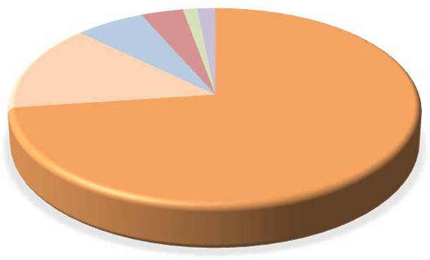

Entre los principales hechos registrados y que han sido cometidos contra las víctimas de sexo masculino se encuentran las lesiones, las amenazas, y el trato degradante. No obstante, los dirigidos contra las víctimas del sexo femenino, además de las lesiones y amenazas, se encuentran los abusos sexuales.

La distribución de las víctimas según su nacionalidad, indica que en primer lugar se encuentran las de nacionalidad española con el 72,9% del total de victimizaciones registradas, siendo la cifra de víctimas extranjeras, por lo tanto, del 27,1% . Dentro del conjunto de las víctimas de nacionalidad extranjera, son las procedentes de Marruecos, Rumanía, y Senegal las que contabilizan valores más elevados.

|  |  |  |  |  |  |  |  |
| --- | --- | --- | --- | --- | --- | --- | --- |
|  | **ESPAÑA** | | | | | | |
|  |  |  | | | | |
|  |  |  |  |  | | |
|  |  |  |  |
|  |  |  |  |  |  | **2016** |
| **INFORME SOBRE INCIDENTES RELACIONADOS CON LOS DELITOS DE ODIO** | | | | | | | |

|  |  |  |  |  |  |
| --- | --- | --- | --- | --- | --- |
|  | **VICTIMIZACIONES POR DELITOS DE ODIO** | **Hombre** | **Mujer** | **Total** |  |
| ANTISEMITISMO | 0 | 0 | 0 |
| APOROFOBIA | 0 | 0 | 0 |
| CREENCIAS O PRÁCTICAS RELIGIOSAS | 2 | 1 | 3 |
|  | DISCAPACIDAD | 19 | 38 | 57 |  |
|  | ORIENTACIÓN O IDENTIDAD SEXUAL | 25 | 19 | 44 |  |
|  | RACISMO/XENOFOBIA | 32 | 16 | 48 |  |
|  | IDEOLOGÍA | 18 | 1 | 19 |  |
|  | DISCRIMINACIÓN POR SEXO/GÉNERO | 2 | 1 | 3 |  |
|  | **Total VICTIMIZACIONES** | **98** | **76** | **174** |  |

|  |  |  |  |  |
| --- | --- | --- | --- | --- |
| **TIPO DE HECHO** | **Hombres** | **Mujeres** | **TOTAL** | **0% 20% 40% 60% 80% 100%** |
|  |  |  |  |  |
| LESIONES | 31 | 8 | 39 |  |
|  |  |  |  |  |
| ABUSO SEXUAL | 8 | 19 | 27 |  |
|  |  |  |  |  |
| AMENAZAS | 12 | 7 | 19 |  |
|  |  |  |  |  |
| TRATO DEGRADANTE | 13 | 2 | 15 | **e** |
|  |  |  |  | **taj** |
| AGRESIÓN SEXUAL | 2 | 11 | 13 | **n** |
|  |  |  |  | **rce** |
| OTROS CONTRA LA CONSTITUCIÓN | 5 | 3 | 8 | **Po** |
|  |  |  |  |  |
| ABUSO SEXUAL CON PENETRACIÓN | 1 | 7 | 8 |  |
|  |  |  |  |  |
|
| ACOSO CONTRA LA LIBERTAD DE LAS PERSONAS | 6 | 1 | 7 |  |
|  |  |  |  |  |
| AMENAZAS GRUPO ÉTN CULT O RELIGI | 3 | 2 | 5 |  |
|  |  |  |  |  |
| RESTO | 17 | 16 | 33 |  |
|  |  |  |  |  |
| **Total DELITOS DE ODIO** | **98** | **76** | **174** |  |

# >> Nacionalidad de la víctima

|  |  |  |  |  |
| --- | --- | --- | --- | --- |
| **NACIONALIDAD Víctimas %** | | | | |
| **1.‐ ESPAÑOLES** | **142** | **81,6%** |  | **Porcentaje** |
| **2.‐ EXTRANJEROS** | **32** | **18,4%** |  |  |
| **2.1.‐ ÁFRICA** | **15** | **8,6%** | **UNIÓN** |  |
| Marruecos Senegal Resto  **2.2.‐AMÉRICA** | 11  0  4  **5** | 6,3%  0,0%  2,3%  **2,9%** | **EUROPEA**  **5,2%**  **AMÉRICA 2,9%** | **ASIA RESTO**  **0,0% 1,7%** |
| Colombia | 0 | 0,0% | **ÁFRICA** |  |
| Venezuela | 0 | 0,0% | **8,6%** |  |
| Resto | 5 | 2,9% |  |  |
| **2.3.‐UNIÓN EUROPEA** | **9** | **5,2%** |  |  |
| Rumania | 3 | 1,7% |  |  |
| Italia | 4 | 2,3% |  | **ESPAÑA** |
| Francia | 0 | 0,0% |  | **81,6%** |
| Resto | 2 | 1,1% |  |  |
| **2.4.‐ ÁSIA** | **0** | **0,0%** |  |  |
| Pakistán | 0 | 0,0% |  |  |
| China | 0 | 0,0% |  |  |
| Resto | 0 | 0,0% |  |  |
| **2.5.‐ RESTO PAÍSES** | 3 | 1,7% |  | |
| **TOTAL** | **174** | **100,0%** |  | |

I

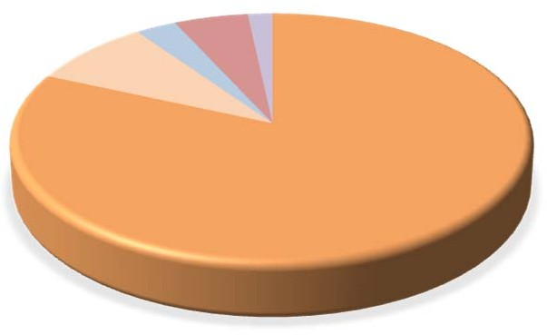

Los hechos registrados en 2016 relativos a las victimizaciones según el grupo de edad: “menores de edad” y “ámbito y tipología delictiva” muestran que la mayor cifra registrada de víctimas de sexo masculino se encuentra dentro de los campos “racismo y xenofobia”, “orientación o identidad sexual” y “discapacidad”, y por este orden. Las víctimas de sexo femenino se encuadran en los ámbitos de “discapacidad”, “orientación o identidad sexual”, y por último de “racismo y xenofobia”. Por tipos delictivos, son las lesiones las que más han sufrido las víctimas menores de edad de sexo masculino, y los abusos sexuales las del sexo femenino.

Las víctimas de nacionalidad española ocupan el 81,6% del conjunto de victimizaciones registradas, y las extranjeras el 18,4% restante. Entre los países de procedencia de las víctimas de nacionalidad extranjera se encuentran en los primeros puestos de las lista Marruecos, Italia y Rumanía.

|  |  |  |  |  |  |  |  |
| --- | --- | --- | --- | --- | --- | --- | --- |
|  | **ESPAÑA** | | | | | | |
|  |  |  | | | | |
|  |  |  |  |  | | |
|  |  |  |  |
|  |  |  |  |  |  | **2016** |
| **INFORME SOBRE INCIDENTES RELACIONADOS CON LOS DELITOS DE ODIO** | | | | | | | |

|  |  |  |  |  |  |
| --- | --- | --- | --- | --- | --- |
|  | **VICTIMIZACIONES POR DELITOS DE ODIO** | **Hombre** | **Mujer** | **Total** |  |
| ANTISEMITISMO | 0 | 0 | 0 |
| APOROFOBIA | 1 | 0 | 1 |
| CREENCIAS O PRÁCTICAS RELIGIOSAS | 5 | 3 | 8 |
|  | DISCAPACIDAD | 18 | 23 | 41 |  |
|  | ORIENTACIÓN O IDENTIDAD SEXUAL | 46 | 33 | 79 |  |
|  | RACISMO/XENOFOBIA | 53 | 28 | 81 |  |
|  | IDEOLOGÍA | 34 | 5 | 39 |  |
|  | DISCRIMINACIÓN POR SEXO/GÉNERO | 2 | 7 | 9 |  |
|  | **Total VICTIMIZACIONES** | **159** | **99** | **258** |  |

|  |  |  |  |  |
| --- | --- | --- | --- | --- |
| **TIPO DE HECHO** | **Hombres** | **Mujeres** | **TOTAL** | **0% 20% 40% 60% 80% 100%** |
|  |  |  |  |  |
| LESIONES | 63 | 22 | 85 |  |
|  |  |  |  |  |
| AMENAZAS | 29 | 11 | 40 |  |
|  |  |  |  |  |
| OTROS CONTRA LA CONSTITUCIÓN | 15 | 8 | 23 |  |
|  |  |  |  |  |
| ABUSO SEXUAL | 3 | 11 | 14 | **e** |
|  |  |  |  | **taj** |
| DISCRIMINACIÓN | 6 | 6 | 12 | **n** |
|  |  |  |  | **rce** |
| TRATO DEGRADANTE | 7 | 3 | 10 | **Po** |
|  |  |  |  |  |
| INJURIAS | 6 | 3 | 9 |  |
|  |  |  |  |  |
|
| AGRESIÓN SEXUAL CON PENETRACIÓN | 1 | 7 | 8 |  |
|  |  |  |  |  |
| COACCIONES | 3 | 4 | 7 |  |
|  |  |  |  |  |
| RESTO | 26 | 24 | 50 |  |
|  |  |  |  |  |
|  |  |  |  |  |
| **Total DELITOS DE ODIO** | **159** | **99** | **258** |  |

# >> Nacionalidad de la víctima

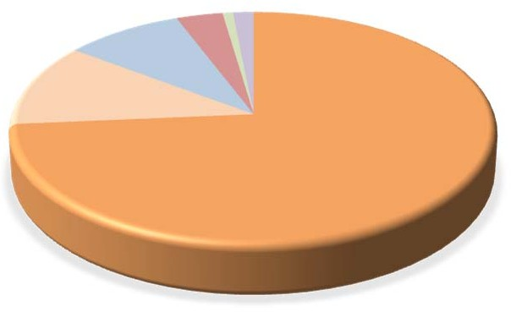

|  |  |  |  |  |  |
| --- | --- | --- | --- | --- | --- |
| **NACIONALIDAD Víctimas %** | | | | | |
| **1.‐ ESPAÑOLES** | **190** | **73,6%** |  |  | **Porcentaje** |
| **2.‐ EXTRANJEROS** | **68** | **26,4%** |  |  |  |
| **2.1.‐ ÁFRICA** | **30** | **11,6%** |  |  |  |
| Marruecos | 21 | 8,1% |  | **UNIÓN** |  |
| Senegal Resto  **2.2.‐AMÉRICA** | 4  5  **23** | 1,6%  1,9%  **8,9%** | **AMÉRICA 8,9%** | **EUROPEA 3,5%** | **ASIA RESTO**  **0,8% 1,6%** |
| Colombia | 4 | 1,6% | **ÁFRICA** |  |  |
| Venezuela | 2 | 0,8% | **11,6%** |  |  |
| Resto | 17 | 6,6% |  |  |  |
| **2.3.‐UNIÓN EUROPEA** | **9** | **3,5%** |  |  |  |
| Rumania | 5 | 1,9% |  |  | **ESPAÑA** |
| Italia | 0 | 0,0% |  |  | **73,6%** |
| Francia | 3 | 1,2% |  |  |  |
| Resto | 1 | 0,4% |  |  |  |
| **2.4.‐ ÁSIA** | **2** | **0,8%** |  |  |  |
| Pakistán | 0 | 0,0% |  |  |  |
| China | 2 | 0,8% |  |  |  |
| Resto | 0 | 0,0% |  |  |  |
| **2.5.‐ RESTO PAÍSES** | 4 | 1,6% |  | | |
| **TOTAL** | **258** | **100,0%** |  | | |

Para las victimizaciones del grupo de edad: “18 a 25 años” y “ámbito y tipología delictiva” se observa que:

Sexo masculino: son los ámbitos de “racismo y xenofobia”, “orientación o identidad sexual” e “ideología”, por este orden los que registran una mayor incidencia. Y dentro de las tipologías penales las lesiones y amenazas. Sexo femenino: los más numerosos son los ámbitos de “orientación o identidad sexual”, “racismo y xenofobia”, y “discapacidad”. Las lesiones, amenazas y abusos sexuales son los delitos que aglutinan mayores registros en este apartado.

Por nacionalidades, las víctimas de nacionalidad española ocupan el 73,6% del total de victimizaciones registradas, alcanzando la cifra de víctimas extranjeras el 26,4% restante. Dentro del conjunto de las víctimas de nacionalidad extranjera, son las procedentes de Marruecos, Rumanía, Senegal, y Colombia las que reúnen los valores más elevados.

|  |  |  |  |  |  |  |  |
| --- | --- | --- | --- | --- | --- | --- | --- |
|  | **ESPAÑA** | | | | | | |
|  |  |  | | | | |
|  |  |  |  |  | | |
|  |  |  |  |
|  |  |  |  |  |  | **2016** |
| **INFORME SOBRE INCIDENTES RELACIONADOS CON LOS DELITOS DE ODIO** | | | | | | | |



**>> Victimizaciones registradas según ámbito, tipología penal y sexo**

**De 26 a 40 años**

**Perfil de la VÍCTIMA según grupo de edad:**

**4.4**

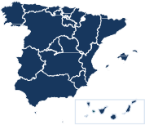

|  |  |  |  |  |  |
| --- | --- | --- | --- | --- | --- |
|  | **VICTIMIZACIONES POR DELITOS DE ODIO** | **Hombre** | **Mujer** | **Total** |  |
| ANTISEMITISMO | 0 | 1 | 1 |
| APOROFOBIA | 3 | 0 | 3 |
| CREENCIAS O PRÁCTICAS RELIGIOSAS | 13 | 6 | 19 |
|  | DISCAPACIDAD | 35 | 31 | 66 |  |
|  | ORIENTACIÓN O IDENTIDAD SEXUAL | 59 | 32 | 91 |  |
|  | RACISMO/XENOFOBIA | 88 | 65 | 153 |  |
|  | IDEOLOGÍA | 37 | 7 | 44 |  |
|  | DISCRIMINACIÓN POR SEXO/GÉNERO | 5 | 5 | 10 |  |
|  | **Total VICTIMIZACIONES** | **240** | **147** | **387** |  |

|  |  |  |  |  |
| --- | --- | --- | --- | --- |
| **TIPO DE HECHO** | **Hombres** | **Mujeres** | **TOTAL** | **0% 20% 40% 60% 80% 100%** |
|  |  |  |  |  |
| LESIONES | 82 | 22 | 104 |  |
|  |  |  |  |  |
| AMENAZAS | 48 | 26 | 74 |  |
|  |  |  |  |  |
| TRATO DEGRADANTE | 16 | 12 | 28 |  |
|  |  |  |  |  |
| ABUSO SEXUAL | 5 | 19 | 24 | **e** |
|  |  |  |  | **taj** |
| DISCRIMINACIÓN | 14 | 9 | 23 | **n** |
|  |  |  |  | **rce** |
| OTROS CONTRA LA CONSTITUCIÓN | 11 | 10 | 21 | **Po** |
|  |  |  |  |  |
| COACCIONES | 6 | 11 | 17 |  |
|  |  |  |  |  |
|
| INJURIAS | 7 | 8 | 15 |  |
|  |  |  |  |  |
| ABUSO SEXUAL CON PENETRACIÓN | 7 | 6 | 13 |  |
|  |  |  |  |  |
| RESTO | 44 | 24 | 68 |  |
|  |  |  |  |  |
| **Total DELITOS DE ODIO** | **240** | **147** | **387** |  |

**>> Nacionalidad de la víctima**

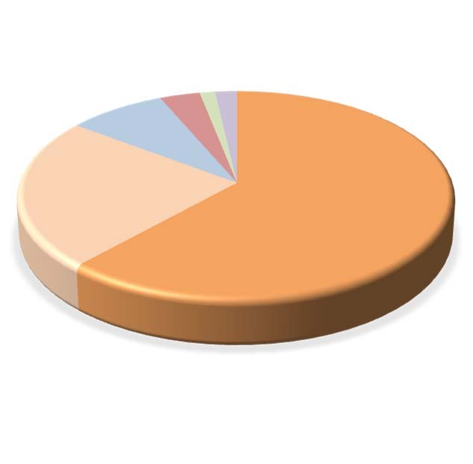

Marruecos

Senegal Resto

**2.2.‐AMÉRICA**

Colombia Venezuela Resto

I **2.3.‐UNIÓN EUROPEA**

Rumania Italia Francia Resto

* 1. **‐ ÁSIA**

Pakistán China Resto

* 1. **‐ RESTO PAÍSES**

**TOTAL**

55

10

26

**32**

6

8

18

**13**

7

2

0

4

**5**

3

1

1

7

**387**

14,2%

2,6%

6,7%

**8,3%**

1,6%

2,1%

4,7%

**3,4%**

**AMÉRICA**

**8,3%**

**UNIÓN**

**EUROPEA ASIA**

**3,4%**

**1,3%**

**RESTO**

**1,8%**

1,8% **ÁFRICA**

**ESPAÑA**

**61,8%**

**23,5%**

0,5%

0,0%

1,0%

**1,3%**

0,8%

0,3%

0,3%

1,8%

**100,0%**

|  |  |  |  |
| --- | --- | --- | --- |
| **NACIONALIDAD** | **Víctimas** | **%** |  |
| **1.‐ ESPAÑOLES** | **239** | **61,8% Porcentaje** |  |
| **2.‐ EXTRANJEROS** | **148** | **38,2%** |  |
| **2.1.‐ ÁFRICA** | **91** | **23,5%** |  |

Para las victimizaciones del grupo de edad: “26 a 40 años” y “ámbito y tipología delictiva” se aprecia:

Sexo masculino: mayor resgistro de hechos conocidos en los ámbitos de “racismo y xenofobia”, "orientación e identidad sexual" “ideología”. Y dentro de las tipologías penales las lesiones, amenazas y trato degradante. Sexo femenino: se computan más hechos en los ámbitos de “racismo y xenofobia”, “orientación o identidad sexual”, y “discapacidad”. Las amenazas, lesiones y abuso sexual son las infracciones que con mayor frecuencia se registran en este caso.

Por nacionalidades, las víctimas de nacionalidad española ocupan el 61,8% del total de victimizaciones registradas, y la cifra de víctimas extranjeras el 38,2%. Dentro del conjunto de las víctimas de nacionalidad extranjera son las procedentes de Marruecos, Senegal, Venezuela y Rumanía las que reúnen mayores casos registrados.

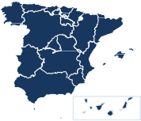

**INFORME SOBRE INCIDENTES RELACIONADOS CON LOS DELITOS DE ODIO**

**2016**

**ESPAÑA**



**>> Victimizaciones registradas según ámbito, tipología penal y sexo**

**De 41 a 50 años**

**Perfil de la VÍCTIMA según grupo de edad:**

**4.5**

|  |  |  |  |  |  |
| --- | --- | --- | --- | --- | --- |
|  | **VICTIMIZACIONES POR DELITOS DE ODIO** | **Hombre** | **Mujer** | **Total** |  |
| ANTISEMITISMO | 1 | 0 | 1 |
| APOROFOBIA | 2 | 0 | 2 |
| CREENCIAS O PRÁCTICAS RELIGIOSAS | 4 | 3 | 7 |
|  | DISCAPACIDAD | 24 | 18 | 42 |  |
|  | ORIENTACIÓN O IDENTIDAD SEXUAL | 31 | 13 | 44 |  |
|  | RACISMO/XENOFOBIA | 45 | 36 | 81 |  |
|  | IDEOLOGÍA | 27 | 12 | 39 |  |
|  | DISCRIMINACIÓN POR SEXO/GÉNERO | 2 | 2 | 4 |  |
|  | **Total VICTIMIZACIONES** | **136** | **84** | **220** |  |

|  |  |  |  |  |
| --- | --- | --- | --- | --- |
| **TIPO DE HECHO** | **Hombres** | **Mujeres** | **TOTAL** | **0% 20% 40% 60% 80% 100%** |
|  |  |  |  |  |
| AMENAZAS | 38 | 14 | 52 |  |
|  |  |  |  |  |
| LESIONES | 33 | 13 | 46 |  |
|  |  |  |  |  |
| TRATO DEGRADANTE | 8 | 8 | 16 |  |
|  |  |  |  |  |
| INJURIAS | 8 | 4 | 12 | **e** |
|  |  |  |  | **taj** |
| DISCRIMINACIÓN | 5 | 4 | 9 | **n** |
|  |  |  |  | **rce** |
| ROBO CON VIOLENCIA O INTIMIDACION | 7 | 1 | 8 | **Po** |
|  |  |  |  |  |
| DAÑOS | 4 | 3 | 7 |  |
|  |  |  |  |  |
|
| COACCIONES | 4 | 3 | 7 |  |
|  |  |  |  |  |
| AGRESIÓN SEXUAL CON PENETRACIÓN | 0 | 7 | 7 |  |
| RESTO | 29 | 27 | 56 |  |
|  |  |  |  |  |
| **Total DELITOS DE ODIO** | **136** | **84** | **220** |  |

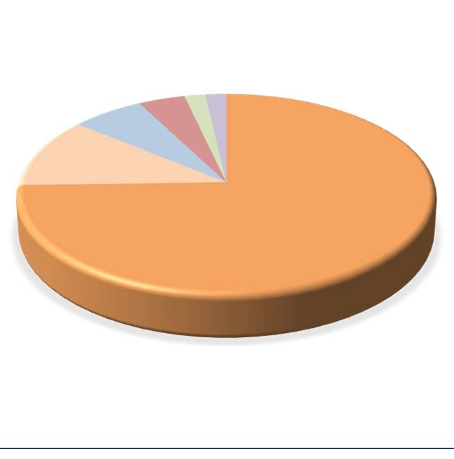**>> Nacionalidad de la víctima**

|  |  |  |  |  |  |  |
| --- | --- | --- | --- | --- | --- | --- |
| **NACIONALIDAD Víctimas %** | | | | | | |
| **1.‐ ESPAÑOLES** | **164** | **74,5%** |  |  | **Porcentaje** |  |
| **2.‐ EXTRANJEROS** | **56** | **25,5%** |  |  |  |  |
| **2.1.‐ ÁFRICA** | **25** | **11,4%** |  |  |  |  |
| Marruecos Senegal Resto  **2.2.‐AMÉRICA** | 14  0  11  **14** | 6,4%  0,0%  5,0%  **6,4%** | **AMÉRICA 6,4%** | **UNIÓN EUROPEA 4,1%** | **ASIA 1,8%** | **RESTO 1,8%** |
| Colombia | 1 | 0,5% | **ÁFRICA** |  |  |  |
| Venezuela | 2 | 0,9% | **11,4%** |  |  |  |
| Resto | 11 | 5,0% |  |  |  |  |
| **2.3.‐UNIÓN EUROPEA** | **9** | **4,1%** |  |  |  |  |
| Rumania | 3 | 1,4% |  |  |  |  |
| Italia Francia | 3  1 | 1,4%  0,5% |  |  |  | **ESPAÑA**  **74,5%** |
| Resto | 2 | 0,9% |  |  |  |  |
| **2.4.‐ ÁSIA** | **4** | **1,8%** |  |  |  |  |
| Pakistán | 2 | 0,9% |  |  |  |  |
| China | 1 | 0,5% |  |  |  |  |
| Resto | 1 | 0,5% |  |  |  |  |
| **2.5.‐ RESTO PAÍSES** | 4 | 1,8% |  | | | |
| **TOTAL** | **220** | **100,0%** |  | | | |

I

Para las victimizaciones del grupo de edad: “41 a 50 años” y “ámbito y tipología delictiva” se observa que:

Sexo masculino: destacan los ámbitos de “racismo y xenofobia”, "orientación e identidad sexual " e “ideología”. En relación a las tipologías penales acumulan mayores cifras las lesiones, amenazas, injurias y trato degradante. Sexo femenino: se aprecia que los ámbitos de “racismo y xenofobia”, “discapacidad”, y “orientación e identidad sexual” son los más numerosos. Las amenazas, lesiones y trato degradante son los delitos que acumulan mayor cantidad de hechos conocidos.

Por nacionalidades, las víctimas de nacionalidad española ocupan el 74,5% del total de victimizaciones registradas. Dentro del conjunto de las víctimas de nacionalidad extranjera son las procedentes de Marruecos, Rumanía, e Italia son las que aúnan los valores más importantes.

|  |  |  |  |  |  |  |  |
| --- | --- | --- | --- | --- | --- | --- | --- |
|  | **ESPAÑA** | | | | | | |
|  |  |  | | | | |
|  |  |  |  |  | | |
|  |  |  |  |
|  |  |  |  |  |  | **2016** |
| **INFORME SOBRE INCIDENTES RELACIONADOS CON LOS DELITOS DE ODIO** | | | | | | | |

|  |  |  |  |  |  |
| --- | --- | --- | --- | --- | --- |
|  | **VICTIMIZACIONES POR DELITOS DE ODIO** | **Hombre** | **Mujer** | **Total** |  |
| ANTISEMITISMO | 0 | 1 | 1 |
| APOROFOBIA | 2 | 0 | 2 |
| CREENCIAS O PRÁCTICAS RELIGIOSAS | 9 | 1 | 10 |
|  | DISCAPACIDAD | 18 | 8 | 26 |  |
|  | ORIENTACIÓN O IDENTIDAD SEXUAL | 12 | 7 | 19 |  |
|  | RACISMO/XENOFOBIA | 30 | 21 | 51 |  |
|  | IDEOLOGÍA | 41 | 8 | 49 |  |
|  | DISCRIMINACIÓN POR SEXO/GÉNERO | 2 | 0 | 2 |  |
|  | **Total VICTIMIZACIONES** | **114** | **46** | **160** |  |

|  |  |  |  |  |
| --- | --- | --- | --- | --- |
| **TIPO DE HECHO** | **Hombres** | **Mujeres** | **TOTAL** | **0% 20% 40% 60% 80% 100%** |
|  |  |  |  |  |
| AMENAZAS | 21 | 11 | 32 |  |
|  |  |  |  |  |
| LESIONES | 19 | 8 | 27 |  |
|  |  |  |  |  |
| DAÑOS | 16 | 4 | 20 |  |
|  |  |  |  |  |
| INJURIAS | 11 | 5 | 16 | **e** |
|  |  |  |  |  |
| OTROS CONTRA LA CONSTITUCIÓN | 10 | 0 | 10 | **ntaj** |
|  |  |  |  | **rce** |
| COACCIONES | 6 | 3 | 9 | **Po** |
|  |  |  |  |  |
| TRATO DEGRADANTE | 5 | 3 | 8 |  |
| DISCRIMINACIÓN | 8 | 0 | 8 |  |
|  |  |  |  |  |
| ROBO CON VIOLENCIA O INTIMIDACION | 2 | 4 | 6 |  |
|  |  |  |  |  |
| RESTO | 16 | 8 | 24 |  |
|  |  |  |  |  |
| **Total DELITOS DE ODIO** | **114** | **46** | **160** |  |

# >> Nacionalidad de la víctima



|  |  |  |  |  |  |
| --- | --- | --- | --- | --- | --- |
| **NACIONALIDAD Víctimas %** | | | | | |
| **1.‐ ESPAÑOLES** | **126** | **78,8%** |  |  | **Porcentaje** |
| **2.‐ EXTRANJEROS** | **34** | **21,3%** |  |  |  |
| **2.1.‐ ÁFRICA** | **18** | **11,3%** |  |  |  |
| Marruecos Senegal Resto  **2.2.‐AMÉRICA** | 16  1  1  **3** | 10,0%  0,6%  0,6%  **1,9%** |  | **AMÉRICA 1,9%** | **UNIÓN ASIA**  **EUROPEA 3,1% RESTO**  **4,4% 0,6%** |
| Colombia | 2 | 1,3% | **ÁFRICA** |  |  |
| Venezuela | 0 | 0,0% | **11,3%** |  |  |
| Resto | 1 | 0,6% |  |  |  |
| **2.3.‐UNIÓN EUROPEA** | **7** | **4,4%** |  |  |  |
| Rumania | 1 | 0,6% |  |  |  |
| Italia | 2 | 1,3% |  |  | **ESPAÑA** |
| Francia | 1 | 0,6% |  |  | **78,8%** |
| Resto | 3 | 1,9% |  |  |  |
| **2.4.‐ ÁSIA** | **5** | **3,1%** |  |  |  |
| Pakistán | 2 | 1,3% |  |  |  |
| China | 0 | 0,0% |  |  |  |
| Resto | 3 | 1,9% |  |  |  |
| **2.5.‐ RESTO PAÍSES** | 1 | 0,6% |  | | |
| **TOTAL** | **160** | **100,0%** |  | | |

Para las victimizaciones del grupo de edad: “51 a 65 años” y “ámbito y tipología delictiva” se aprecia:

Sexo masculino: son los ámbitos de *"racismo y xenofobia", “* ideología” y “discapacidad” los que agrupan más hechos registrados. Y dentro de las tipologías penales las amenazas, lesiones, daños e injurias. Sexo femenino: destacan por su importancia numérica los ámbitos de “racismo y xenofobia”, “discapacidad”, e “*ideología"* . Las amenazas y las lesiones son los hechos que más se han registrado en este bloque.

Por nacionalidades, las víctimas de nacionalidad española ocupan el 78,8% del total de victimizaciones registradas. Dentro del conjunto de las víctimas de nacionalidad extranjera son las procedentes de Marruecos, Colombia, Pakistán e Italia las que computan mayores registros.

|  |  |  |  |  |  |  |  |
| --- | --- | --- | --- | --- | --- | --- | --- |
|  | **ESPAÑA** | | | | | | |
|  |  |  | | | | |
|  |  |  |  |  | | |
|  |  |  |  |
|  |  |  |  |  |  | **2016** |
| **INFORME SOBRE INCIDENTES RELACIONADOS CON LOS DELITOS DE ODIO** | | | | | | | |

|  |  |  |  |  |  |
| --- | --- | --- | --- | --- | --- |
|  | **VICTIMIZACIONES POR DELITOS DE ODIO** | **Hombre** | **Mujer** | **Total** |  |
| ANTISEMITISMO | 0 | 0 | 0 |
| APOROFOBIA | 1 | 0 | 1 |
| CREENCIAS O PRÁCTICAS RELIGIOSAS | 4 | 2 | 6 |
|  | DISCAPACIDAD | 13 | 5 | 18 |  |
|  | ORIENTACIÓN O IDENTIDAD SEXUAL | 1 | 0 | 1 |  |
|  | RACISMO/XENOFOBIA | 5 | 4 | 9 |  |
|  | IDEOLOGÍA | 10 | 2 | 12 |  |
|  | DISCRIMINACIÓN POR SEXO/GÉNERO | 1 | 0 | 1 |  |
|  | **Total VICTIMIZACIONES** | **35** | **13** | **48** |  |

|  |  |  |  |  |
| --- | --- | --- | --- | --- |
| **TIPO DE HECHO** | **Hombres** | **Mujeres** | **TOTAL** | **0% 20% 40% 60% 80% 100%** |
|  |  |  |  |  |
| AMENAZAS | 13 | 2 | 15 |  |
|  |  |  |  |  |
| HURTO | 6 | 1 | 7 |  |
|  |  |  |  |  |
| OTROS CONTRA LA CONSTITUCIÓN | 3 | 1 | 4 |  |
|  |  |  |  |  |
| DAÑOS | 2 | 1 | 3 | **e** |
|  |  |  |  | **taj** |
| DISCRIMINACIÓN | 1 | 2 | 3 | **n** |
|  |  |  |  | **rce** |
| OTRAS ESTAFAS | 1 | 1 | 2 | **Po** |
|  |  |  |  |  |
| ROBO CON VIOLENCIA O INTIMIDACION | 1 | 1 | 2 |  |
| CONTRA LA LIBERTAD CONCIENCIA Y SENT.RELIG. | 2 | 0 | 2 |  |
|  |  |  |  |  |
| ROBO CON FUERZA EN LAS COSAS | 2 | 0 | 2 |  |
|  |  |  |  |  |
| RESTO | 4 | 4 | 8 |  |
|  |  |  |  |  |
| **Total DELITOS DE ODIO** | **35** | **13** | **48** |  |

**>> Nacionalidad de la víctima**

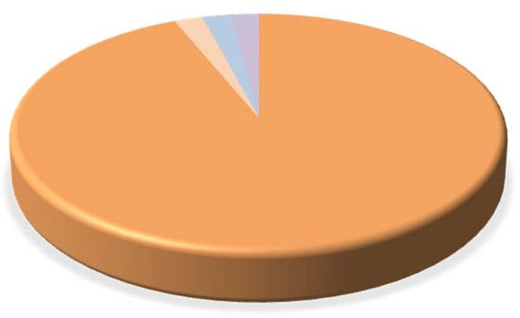

|  |  |  |  |  |
| --- | --- | --- | --- | --- |
| **NACIONALIDAD Víctimas %** | | | | |
| **1.‐ ESPAÑOLES** | **45** | **93,8%** |  | **Porcentaje** |
| **2.‐ EXTRANJEROS** | **3** | **6,3%** |  |  |
| **2.1.‐ ÁFRICA** | **1** | **2,1%** | **UNIÓN** | **ASIA** |
| Marruecos  Senegal | 1  0 | 2,1%  0,0% | **EUROPEA**  **AMÉRICA 0,0%** | **0,0%**  **RESTO** |
| Resto | 0 | 0,0% | **2,1%** | **2,1%** |
| **2.2.‐AMÉRICA** | **1** | **2,1%** | **ÁFRICA** |  |
| Colombia | 0 | 0,0% | **2,1%** |  |
| Venezuela | 0 | 0,0% |  |  |
| Resto | 1 | 2,1% |  |  |
| **2.3.‐UNIÓN EUROPEA** | **0** | **0,0%** |  |  |
| Rumania | 0 | 0,0% |  |  |
| Italia | 0 | 0,0% |  | **ESPAÑA** |
| Francia | 0 | 0,0% |  | **93,8%** |
| Resto | 0 | 0,0% |  |  |
| **2.4.‐ ÁSIA** | **0** | **0,0%** |  |  |
| Pakistán | 0 | 0,0% |  |  |
| China | 0 | 0,0% |  |  |
| Resto | 0 | 0,0% |  |  |
| **2.5.‐ RESTO PAÍSES** | 1 | 2,1% |  | |
| **TOTAL** | **48** | **100,0%** |  | |

Para las victimizaciones del grupo de edad: “Mayores de 65 años” y “ámbito y tipología delictiva” se aprecia:

Sexo masculino: destacan por orden de importancia los ámbitos de “discapacidad”, e “ideología”, y en relación a las tipologías penales las amenazas y los hurtos. Sexo femenino: cabe resaltar, igualmente por su volumen, los ámbitos de "discapacidad" y “racismo y xenofobia”. Las amenazas son las que contabilizan más supuestos en este apartado.

Por nacionalidades, las víctimas de nacionalidad española ocupan el 93,8% del total de victimizaciones registradas, y la cifra de víctimas

extranjeras el 6,2% restante, y procedentes, principalmente, éstas últimas de Marruecos.

|  |  |  |  |  |  |  |  |
| --- | --- | --- | --- | --- | --- | --- | --- |
|  | **ESPAÑA** | | | | | | |
|  |  |  | | | | |
|  |  |  |  |  | | |
|  |  |  |  |  | | |
|  |  |  |  |  |  | **2016** |
| **INFORME SOBRE INCIDENTES RELACIONADOS CON LOS DELITOS DE ODIO** | | | | | | | |

**Representación territorial de victimizaciones por delitos de odio en el año 2016**

**4.8**

**>> Total de victimizaciones por incidentes relacionados con los DELITOS DE ODIO**



**Victimizaciones por incidentes relacionados con los DELITOS DE ODIO ‐ 2016**

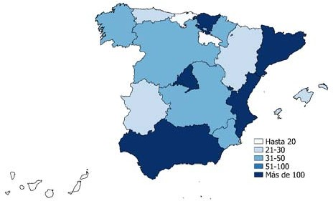**CCAA con más victimizaciones:**

|  |  |
| --- | --- |
| CATALUÑA | 313 |
| PAÍS VASCO | 180 |
| MADRID (COMUNIDAD DE) | 160 |
| ANDALUCÍA | 132 |
| COMUNITAT VALENCIANA | 111 |

**Victimizaciones por incidentes relacionados con los DELITOS DE ODIO ‐ 2016**

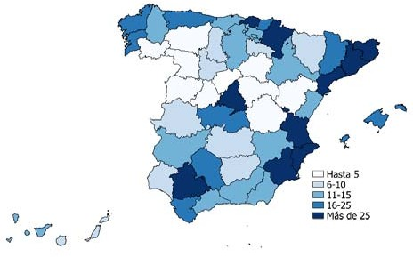**Provincias con más victimizaciones:**

Barcelona 236

Madrid 160

Bizkaia 146

Valencia/València 65

Murcia 41

Navarra 40

Sevilla 36

Alicante/Alacant 34

Tarragona 32

Girona 26

La distribución territorial de las victimizaciones registradas, en 2016, por las Fuerzas y Cuerpos de Seguridad, ante incidentes relacionados con los “delitos de odio” muestra, en términos cuantitativos, que la mayoría de éstos se han producido en Cataluña, País Vasco, Madrid, Andalucía y Comunitat Valenciana.

|  |  |  |  |  |  |  |  |
| --- | --- | --- | --- | --- | --- | --- | --- |
|  | **ESPAÑA** | | | | | | |
|  |  |  | | | | |
|  |  |  |  |  | | |
|  |  |  |  |  |  | |
|  |  |  |  |  | **2016** |
| **INFORME SOBRE INCIDENTES RELACIONADOS CON LOS DELITOS DE ODIO EN ESPAÑA** | | | | | | | |



|  |  |  |  |
| --- | --- | --- | --- |
| **5** | |  | |
|  | **PERFIL DEL RESPONSABLE** | | **>>** |
|  | | |

|  |  |  |  |  |  |  |  |
| --- | --- | --- | --- | --- | --- | --- | --- |
|  | **ESPAÑA** | | | | | | |
|  |  |  | | | | |
|  |  |  |  |  | | |
|  |  |  |  |  | | |
|  |  |  |  |  |  | **2016** |
| **INFORME SOBRE INCIDENTES RELACIONADOS CON LOS DELITOS DE ODIO** | | | | | | | |



**>> Detenciones / investigados según sexo**

**DETENCIONES / INVESTIGADOS Hombre**

**Mujer**

**Total**

**Perfil del RESPONSABLE : ámbito, sexo y edad**

**5**

**Total**

**469**

**72**

**541**

**25%**

**20%**

**15%**

**10%**

**5%**

**0%**

**Edad**

**desconocida**

**Menores de De 18 a 25 De 26 a 40 De 41 a 50 De 51 a 65 Mayores 65**

**edad**

**años**

**años**

**años**

**años**

**años**

**541**

**TOTAL**

**Respons.**

**Grupo de edad**

**30%**

**Porcentaje**



ANTISEMITISMO

APOROFOBIA

CREENCIAS O PRÁCTICAS RELIGIOSAS DISCAPACIDAD

ORIENTACIÓN O IDENTIDAD SEXUAL RACISMO/XENOFOBIA

IDEOLOGÍA

DISCRIMINACIÓN POR SEXO/GÉNERO

1

4

23

121

87

134

92

7

1

0

7

16

12

31

5

0

2

4

30

137

99

165

97

7

**DISTRIBUCIÓN PORCENTUAL DE DETENCIONES/INVESTIGADOS POR ÁMBITO SEGÚN SEXO**

**ANTISEMITISMO APOROFOBIA CREENCIA RELIGIOSA DISCAPACIDAD**

**23,33**

**100,00**

**76,67**

**RACISMO / XENOFOBIA**

**IDEOLOGÍA**

**DISCRIM. SEXO/GÉNERO**

**18,79**

**5,15%**

**81,21**

**94,85**

**87,88**

**12,12**

**ORIENT./ IDENT. SEXUAL**

**DISTRIBUCIÓN GLOBAL POR SEXOS**

**0% 10% 20% 30% 40% 50% 60% 70% 80% 90% 100%**

**HOMBRE MUJER**

**100,00**

**11,68**

**88,32**

50

%

**50**

**%**

# >> Edad de los responsables

|  |  |
| --- | --- |
| Edad desconocida | 2 |
| **Menores** de edad | 69 |
| De **18** a **25** años | 142 |
| De **26** a **40** años | 150 |
| De **41** a **50** años | 85 |
| De **51** a **65** años | 65 |
| **Mayores 65** años | 28 |

Las personas de sexo masculino son las que acaparan casi la totalidad de las detenciones e investigados por “delitos de odio” efectuadas por las Fuerzas y Cuerpos de Seguridad, con un 86,69% del total. Tendencia que se repite, según la distribución global de incidentes por ámbito y sexos, en todos los ámbitos delictivos registrados por el Sistema Estadístico de Criminalidad (SEC). No obstante, en relación al "antisemitismo" se observa que el porcentaje de los responsables se divide a partes iguales entre personas de sexo masculino y femenino.

Por otra parte, en los ámbitos de “aporofobia” y de “discriminación por razón de sexo/género" el total de las detenciones/imputaciones se ha realizado sobre personas de sexo masculino.

En relación a los grupos de edad determinados, la mayoría de los autores de estos hechos se encuadran dentro del rango de “18 a 40 años”, en concreto, el 53,97%.

|  |  |  |  |  |  |  |  |
| --- | --- | --- | --- | --- | --- | --- | --- |
|  | **ESPAÑA** | | | | | | |
|  |  |  | | | | |
|  |  |  |  |  | | |
|  |  |  |  |
|  |  |  |  |  |  | **2016** |
| **INFORME SOBRE INCIDENTES RELACIONADOS CON LOS DELITOS DE ODIO** | | | | | | | |

**Perfil del RESPONSABLE : tipología penal y nacionalidad**

**5.1**

**>> Detenciones / investigados por tipología penal y sexo**



|  |  |  |  |  |
| --- | --- | --- | --- | --- |
| **TIPO DE HECHO** | **Hombres** | **Mujeres** | **TOTAL** | **0% 20% 40% 60% 80% 100%** |
| LESIONES | 115 | 15 | 130 |  |
|  |  |  |  |  |
| AMENAZAS | 49 | 8 | 57 |  |
|  |  |  |  |  |
| DISCRIMINACIÓN | 35 | 10 | 45 |  |
| ABUSO SEXUAL | 40 | 0 | 40 | **e** |
|  |  |  |  | **taj** |
| ASOCIACIÓN ILÍCITA FINES DE ODIO Y DISCR | 29 | 1 | 30 | **n** |
|  |  |  |  | **rce** |
| OTROS CONTRA LA CONSTITUCIÓN | 24 | 3 | 27 | **Po** |
|  |  |  |  |  |
| ROBO CON VIOLENCIA O INTIMIDACION | 20 | 5 | 25 |  |
| AGRESIÓN SEXUAL CON PENETRACIÓN | 22 | 0 | 22 |  |
|  |  |  |  |  |
| CONTRA LA LIBERTAD CONC Y LOS SENTIMI. RELIG | 9 | 6 | 15 |  |
|  |  |  |  |  |
| RESTO | 126 | 24 | 150 |  |
|  |  |  |  |  |
| **Total DELITOS DE ODIO** | **469** | **72** | **541** |  |

**>> Nacionalidad de los detenidos / investigados**

|  |  |  |  |  |  |  |
| --- | --- | --- | --- | --- | --- | --- |
| **NACIONALIDAD Nº %** | | | | | | |
| **1.‐ ESPAÑOLES** | **450** | **83,2%** |  |  | **Porcentaje**  **ASIA 1,1%** |  |
| **2.‐ EXTRANJEROS** | **91** | **16,8%** |  |  |  |
| **2.1.‐ ÁFRICA** | **33** | **6,1%** |  |  |  |
| Marruecos Argelia Resto | 29  2  2 | 5,4%  0,4%  0,4% | **AMÉRICA** | **UNIÓN EUROPEA**  **4,4%** | **RESTO 0,9%** |
| **2.2.‐AMÉRICA** | **23** | **4,3%** | **4,3%** |  |  |
| Colombia | 4 | 0,7% | **ÁFRICA** |  |  |
| Bolivia | 4 | 0,7% | **6,1%** |  |  |
| Resto | 15 | 2,8% |  |  |  |
| **2.3.‐UNIÓN EUROPEA** | **24** | **4,4%** |  |  |  |
| Rumania | 15 | 2,8% |  |  |  |
| Portugal Polonia | 3  1 | 0,6%  0,2% |  |  | **ESPAÑA 83,2%** |
| Resto | 5 | 0,9% |  |  |  |
| **2.4.‐ ÁSIA** | **6** | **1,1%** |  |  |  |
| Pakistán | 5 | 0,9% |  |  |  |
| Resto | 1 | 0,2% |  |  |  |
| **2.5.‐ RESTO PAÍSES** | 5 | 0,9% |  | | | |
| **TOTAL** | **541** | **100,0%** |  | | | |

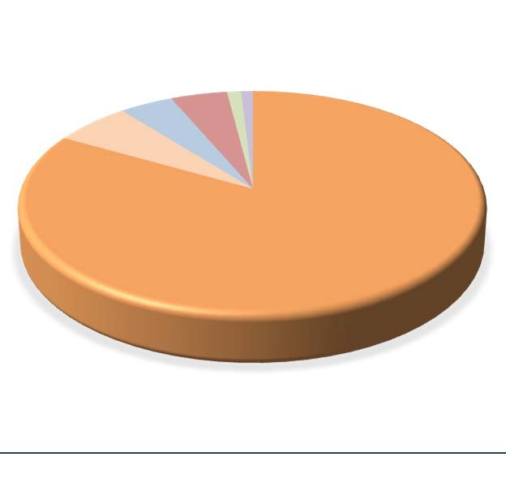I

Los datos del Sistema Estadístico de Criminalidad muestran que las lesiones, las amenazas, y el abuso sexual determinan las principales causas de detención/investigado entre los autores de sexo masculino. Dentro de los que motivaron las detenciones/imputaciones realizadas a las de sexo femenino están las lesiones y los hechos discriminatorios.

La mayoría de los detenidos/imputados por incidentes de “delitos de odio” son de nacionalidad española (83,2%). Sin embargo, entre los detenidos/imputados de nacionalidad extranjera son los procedentes de Marruecos y Rumanía, al igual que ocurría con las víctimas, los que registran un mayor volumen de casos, seguidos de los súbditos de Pakistán, Colombia y Bolivia.

|  |  |  |  |  |  |  |  |
| --- | --- | --- | --- | --- | --- | --- | --- |
|  | **ESPAÑA** | | | | | | |
|  |  |  | | | | |
|  |  |  |  |  | | |
|  |  |  |  |
|  |  |  |  |  |  | **2016** |
| **INFORME SOBRE INCIDENTES RELACIONADOS CON LOS DELITOS DE ODIO** | | | | | | | |



**>> Detenc./Invest. registradas según ámbito, tipología penal y sexo**

**MENORES**

**Perfil del RESPONSABLE según grupo de edad:**

**5.2**

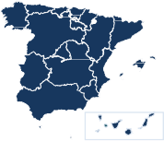

|  |  |  |  |  |  |
| --- | --- | --- | --- | --- | --- |
|  | **DETENCIONES / INVESTIGADOS** | **Hombre** | **Mujer** | **Total** |  |
| ANTISEMITISMO | 0 | 0 | 0 |
| APOROFOBIA | 0 | 0 | 0 |
| CREENCIAS O PRÁCTICAS RELIGIOSAS | 2 | 0 | 2 |
|  | DISCAPACIDAD | 18 | 3 | 21 |  |
|  | ORIENTACIÓN O IDENTIDAD SEXUAL | 12 | 3 | 15 |  |
|  | RACISMO/XENOFOBIA | 13 | 2 | 15 |  |
|  | IDEOLOGÍA | 13 | 2 | 15 |  |
|  | DISCRIMINACIÓN POR SEXO/GÉNERO | 1 | 0 | 1 |  |
|  | **Total** | **59** | **10** | **69** |  |

|  |  |  |  |  |
| --- | --- | --- | --- | --- |
| **TIPO DE HECHO** | **Hombres** | **Mujeres** | **TOTAL** | **0% 20% 40% 60% 80% 100%** |
| LESIONES | 19 | 4 | 23 |  |
|  |  |  |  |  |
| OTROS CONTRA LA CONSTITUCIÓN | 8 | 1 | 9 |  |
| ACOSO CONTRA LA LIBERTAD DE LAS PERSONAS | 6 | 0 | 6 |  |
| TRATO DEGRADANTE | 5 | 0 | 5 | **e** |
|  |  |  |  | **taj** |
| ROBO CON VIOLENCIA O INTIMIDACION | 2 | 2 | 4 | **n** |
| AGRESIÓN SEXUAL | 4 | 0 | 4 | **Porce** |
| AGRESIÓN SEXUAL CON PENETRACIÓN | 4 | 0 | 4 |  |
| CRIMEN ORGANIZADO | 4 | 0 | 4 |  |
| AMENAZAS A GRUPO ÉTNICO CULTURAL O RELIG | 3 | 0 | 3 |  |
| RESTO | 4 | 3 | 7 |  |
| **Total DELITOS DE ODIO** | **59** | **10** | **69** |  |

# >> Nacionalidad de los detenidos / investigados

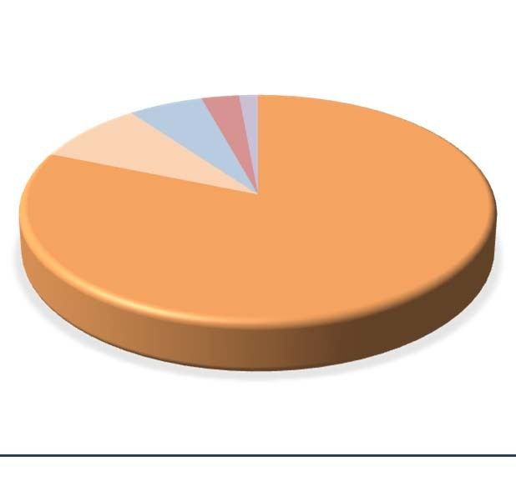

**Porcentaje**

**ASIA**

**0,0%**

**RESTO**

**1,4%**

**ÁFRICA**

En el grupo de edad: “menores de edad” y “ámbito y tipología delictiva”, se aprecia lo siguiente:

Sexo masculino: mayor incidencia en los ámbitos de “discapacidad”, “racismo y xenofobia” e “ideología”. Por tipologías penales destacan las lesiones, otros contra la Constitución y acoso contra la libertad de las personas. Sexo femenino: mayor prevalencia en los ámbitos de “discapacidad" y "orientación e identidad sexual”. Las lesiones son los delitos que mayor número de hechos registran en este bloque.

Por nacionalidades, los españoles ocupan el 81,2% del total. Dentro del conjunto de los responsables de nacionalidad extranjera, son los procedentes de Marruecos y Rumanía los que reúnen mayor número de casos.

|  |  |  |  |  |  |  |  |
| --- | --- | --- | --- | --- | --- | --- | --- |
| **NACIONALIDAD** | **Nº** | **%** |  | | | | |
| **1.‐ ESPAÑOLES** | **56** | **81,2%** |
| **2.‐ EXTRANJEROS** | **13** | **18,8%** |
| **2.1.‐ ÁFRICA** | **6** | **8,7%** |
| Marruecos | 6 | 8,7% | **UNIÓN**  **EUROPEA** | | | | |
| Argelia | 0 | 0,0%  **2,9%** | | | | | |
| Resto | 0 | 0,0% **AMÉRICA** | | | | | |
| **2.2.‐AMÉRICA** | **4** | **5,8% 5,8%** | | | | | |
| Colombia | 1 | 1,4% | | | | | |
| Bolivia | 0 | 0,0% | | | | | |
| Resto | 3 | 4,3% **8,7%** | | | | | |
| I **2.3.‐UNIÓN EUROPEA 2 2,9%** | | |  | | | | |
|  | Rumania | 2 | 2,9% |  | | | | | | | | | | | |
| Portugal | 0 | 0,0% |  |  |  |  |  | | **E** | **SPAÑA** |  |  |  |  |
| Polonia | 0 | 0,0% |  |  |  |  |  | |  | **81,2%** |  |  |  |  |
| Resto | 0 | 0,0% |  |  |  |  |  | |  |  |  |  |  |  |
| **2.4.‐ ÁSIA** | **0** | **0,0%** |  |  |  |  |  | |  |  |  |  |  |  |
| Pakistán | 0 | 0,0% |  |  |  |  |  | |  |  |  |  |  |  |
| Resto | 0 | 0,0% |  |  |  |  |  | |  |  |  |  |  |  |
| **2.5.‐ RESTO PAÍSES** | 1 | 1,4% |  |  |  |  |  | |  |  |  |  |  |  |
| **TOTAL** | **69** | **100,0%** |  |  |  |  |  | |  |  |  |  |  |  |
|  |  |  |  |  |  |  |  | |  |  |  |  |  |  |
|  |  |  |  |  |  |  |  | |  |  |  |  |  |  |
|  |  |  |  |  |  |  |  |  | |  |  |  |  |  |  |

|  |  |  |  |  |  |  |  |
| --- | --- | --- | --- | --- | --- | --- | --- |
|  | **ESPAÑA** | | | | | | |
|  |  |  | | | | |
|  |  |  |  |  | | |
|  |  |  |  |
|  |  |  |  |  |  | **2016** |
| **INFORME SOBRE INCIDENTES RELACIONADOS CON LOS DELITOS DE ODIO** | | | | | | | |



**>> Detenc./Invest. registradas según ámbito, tipología penal y sexo**

**De 18 a 25 años**

**Perfil del RESPONSABLE según grupo de edad:**

**5.3**



|  |  |  |  |  |  |  |
| --- | --- | --- | --- | --- | --- | --- |
|  | **DETENCIONES / INVESTIGADOS** | **Hombre** | **Mujer** |  | **Total** |  |
| ANTISEMITISMO | 1 |  | 0 | 1 |
| APOROFOBIA | 1 |  | 0 | 1 |
| CREENCIAS O PRÁCTICAS RELIGIOSAS | 4 |  | 0 | 4 |
|  | DISCAPACIDAD | 17 |  | 2 | 19 |  |
|  | ORIENTACIÓN O IDENTIDAD SEXUAL | 33 |  | 3 | 36 |  |
|  | RACISMO/XENOFOBIA | 36 |  | 2 | 38 |  |
|  | IDEOLOGÍA | 38 |  | 1 | 39 |  |
|  | DISCRIMINACIÓN POR SEXO/GÉNERO | 4 |  | 0 | 4 |  |
|  | **Total** | **134** |  | **8** | **142** |  |

|  |  |  |  |  |
| --- | --- | --- | --- | --- |
| **TIPO DE HECHO** | **Hombres** | **Mujeres** | **TOTAL** | **0% 20% 40% 60% 80% 100%** |
|  |  |  |  |  |
| LESIONES | 52 | 4 | 56 |  |
|  |  |  |  |  |
| ASOC. ILÍCITA FINES DE ODIO Y DISCRIMINACION | 11 | 1 | 12 |  |
| ROBO CON VIOLENCIA O INTIMIDACION | 10 | 0 | 10 |  |
| AGRESIÓN SEXUAL CON PENETRACIÓN | 9 | 0 | 9 | **e** |
|  |  |  |  |  |
| OTROS CONTRA LA CONSTITUCIÓN | 8 | 0 | 8 | **ntaj** |
|  |  |  |  |  |
| AMENAZAS | 7 | 0 | 7 | **Porc** |
| ABUSO SEXUAL | 7 | 0 | 7 |  |
| DISCRIMINACIÓN | 6 | 0 | 6 |  |
|  |  |  |  |  |
| AMENAZAS A GRUPO ÉTNICO CULTURAL O RELIGI | 5 | 0 | 5 |  |
|  |  |  |  |  |
| RESTO | 19 | 3 | 22 |  |
|  |  |  |  |  |
| **Total DELITOS DE ODIO** | **134** | **8** | **142** |  |

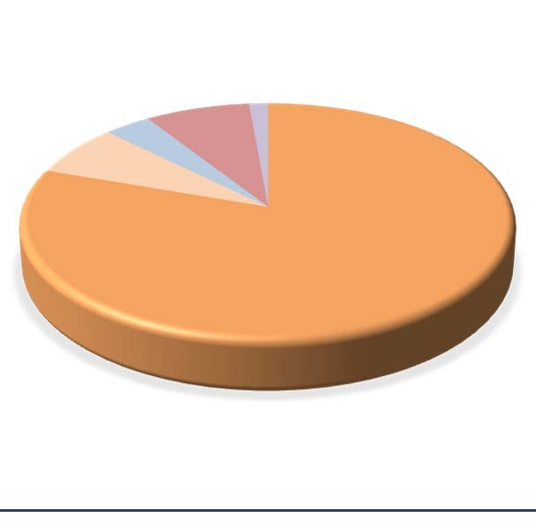**>> Nacionalidad de los detenidos / investigados**

**e**

|  |  |  |  |  |  |  |
| --- | --- | --- | --- | --- | --- | --- |
| **NACIONALIDAD Nº %** | | | | | | |
| **1.‐ ESPAÑOLES** | **114** | **80,3%** |  |  | **Porcentaje**  **ASIA 0,0%** |  |
| **2.‐ EXTRANJEROS** | **28** | **19,7%** |  |  |  |
| **2.1.‐ ÁFRICA** | **10** | **7,0%** |  |  |  |
| Marruecos | 9 | 6,3% |  | **UNIÓN** |  |
| Argelia | 0 | 0,0% |  | **EUROPEA** | **RESTO** |
| Resto | 1 | 0,7% | **AMÉRICA** | **7,7%** | **1,4%** |
| **2.2.‐AMÉRICA** | **5** | **3,5%** | **3,5%** |  |  |
| Colombia | 1 | 0,7% | **ÁFRICA** |  |  |
| Bolivia | 0 | 0,0% | **7,0%** |  |  |
| Resto | 4 | 2,8% |  |  |  |
| **2.3.‐UNIÓN EUROPEA** | **11** | **7,7%** |  |  |  |
| Rumania  Portugal | 9  0 | 6,3%  0,0% |  |  | **ESPAÑA 80,3%** |
| Polonia | 0 | 0,0% |  |  |  |
| Resto | 2 | 1,4% |  |  |  |
| **2.4.‐ ÁSIA** | **0** | **0,0%** |  |  |  |
| Pakistán | 0 | 0,0% |  |  |  |
| Resto | 0 | 0,0% |  |  |  |
| **2.5.‐ RESTO PAÍSES** | 2 | 1,4% |  | | | |
| **TOTAL** | **142** | **100,0%** |  | | | |

I

En el grupo de edad: “de 18 a 25 años” y “ámbito y tipología delictiva”, se observa que:

Sexo masculino: mayor incidencia y volumen de casos en los ámbitos de *"ideología", “racismo y xenofobia* ”, y “orientación e identidad sexual”. En relación a las tipologías penales, las lesiones, asociación ilícita con fines de odio y discriminación y robos con violencia e intimidación se sitúan, cuantitativamente hablando, en los primeros puestos. Sexo femenino: mayor prevalencia en los ámbitos de *"orientación e identidad sexual",* “racismo y xenofobia” y “discapacidad”. Los delitos que más se registran son las lesiones.

Por nacionalidades, los españoles ocupan el 80,3% del total. Dentro del conjunto de responsables de nacionalidad extranjera, son los procedentes de Marruecos y Rumanía los que suman los valores más elevados.

|  |  |  |  |  |  |  |  |
| --- | --- | --- | --- | --- | --- | --- | --- |
|  | **ESPAÑA** | | | | | | |
|  |  |  | | | | |
|  |  |  |  |  | | |
|  |  |  |  |
|  |  |  |  |  |  | **2016** |
| **INFORME SOBRE INCIDENTES RELACIONADOS CON LOS DELITOS DE ODIO** | | | | | | | |





**>> Detenc./Invest. registradas según ámbito, tipología penal y sexo**

**De 26 a 40 años**

**Perfil del RESPONSABLE según grupo de edad:**

**5.4**

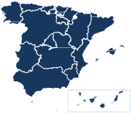

|  |  |  |  |  |  |
| --- | --- | --- | --- | --- | --- |
|  | **DETENCIONES / INVESTIGADOS** | **Hombre** | **Mujer** | **Total** |  |
| ANTISEMITISMO | 0 | 1 | 1 |
| APOROFOBIA | 0 | 0 | 0 |
| CREENCIAS O PRÁCTICAS RELIGIOSAS | 6 | 2 | 8 |
|  | DISCAPACIDAD | 28 | 4 | 32 |  |
|  | ORIENTACIÓN O IDENTIDAD SEXUAL | 18 | 5 | 23 |  |
|  | RACISMO/XENOFOBIA | 41 | 14 | 55 |  |
|  | IDEOLOGÍA | 29 | 0 | 29 |  |
|  | DISCRIMINACIÓN POR SEXO/GÉNERO | 2 | 0 | 2 |  |
|  | **Total** | **124** | **26** | **150** |  |

|  |  |  |  |  |
| --- | --- | --- | --- | --- |
| **TIPO DE HECHO** | **Hombres** | **Mujeres** | **TOTAL** | **0% 20% 40% 60% 80% 100%** |
|  |  |  |  |  |
| LESIONES | 26 | 4 | 30 |  |
|  |  |  |  |  |
| AMENAZAS | 17 | 6 | 23 |  |
|  |  |  |  |  |
| DISCRIM. | 15 | 6 | 21 |  |
| ASOC. ILÍCITA FINES DE ODIO Y DISCRIMINACION | 15 | 0 | 15 | **e** |
|  |  |  |  | **taj** |
| COACCIONES | 4 | 4 | 8 | **n** |
|  |  |  |  |  |
| ABUSO SEXUAL CON PENETRACIÓN | 5 | 0 | 5 | **Porc** |
| AGRESIÓN SEXUAL CON PENETRACIÓN | 5 | 0 | 5 |  |
|  |  |  |  |  |
|
| ROBO CON VIOLENCIA O INTIMIDACION | 4 | 1 | 5 |  |
|  |  |  |  |  |
| HURTO | 3 | 1 | 4 |  |
|  |  |  |  |  |
| RESTO | 30 | 4 | 34 |  |
|  |  |  |  |  |
| **Total DELITOS DE ODIO** | **124** | **26** | **150** |  |

# >> Nacionalidad de los detenidos / investigados

**e**

|  |  |  |  |  |  |
| --- | --- | --- | --- | --- | --- |
| **NACIONALIDAD Nº %** | | | | | |
| **1.‐ ESPAÑOLES** | **118** | **78,7%** |  | **Porcentaje** |  |
| **2.‐ EXTRANJEROS** | **32** | **21,3%** |  |  |  |
| **2.1.‐ ÁFRICA** | **14** | **9,3%** |  |  |  |
| Marruecos Argelia Resto  **2.2.‐AMÉRICA** | 11  2  1  **7** | 7,3%  1,3%  0,7%  **4,7%** | **UNIÓN EUROPEA**  **AMÉRICA 4,7%**  **4,7%** | **ASIA 2,7%** | **RESTO 0,0%** |
| Colombia  Bolivia | 0  3 | 0,0%  2,0% | **ÁFRICA 9,3%** |  |  |
| Resto | 4 | 2,7% |  |  |  |
| **2.3.‐UNIÓN EUROPEA** | **7** | **4,7%** |  |  |  |
| Rumania | 2 | 1,3% |  |  |  |
| Portugal Polonia | 2  1 | 1,3%  0,7% |  |  | **ESPAÑA**  **78,7%** |
| Resto | 2 | 1,3% |  |  |  |
| **2.4.‐ ÁSIA** | **4** | **2,7%** |  |  |  |
| Pakistán | 3 | 2,0% |  |  |  |
| Resto | 1 | 0,7% |  |  |  |
| **2.5.‐ RESTO PAÍSES** | 0 | 0,0% |  | | |
| **TOTAL** | **150** | **100,0%** |  | | |

El grupo de edad entre “26 a 40 años” y por “ámbito y tipología delictiva”, muestra que:

Sexo masculino: el mayor número de incidentes se da en los ámbitos de “racismo y xenofobia”, “ideología” y “discapacidad”. Las lesiones, las amenazas , la discriminación y asociación ilícita con fines de odio y por discriminación son las infracciones penales que suman mayores registros. Sexo femenino: los ámbitos de “racismo y xenofobia”*, "orientación e identidad sexual"* y “discapacidad” son los que aglutinan más hechos. Los delitos que más se contabilizan son las amenazas y hechos discrimintarios.

Por nacionalidades, los españoles ocupan el 78,7% del total, y los de nacionalidad extranjera el 21,3%. Dentro del conjunto de responsables de nacionalidad extranjera, los procedentes de Marruecos, Bolivia y Pakistán son los que suman más detenciones/investigados

|  |  |  |  |  |  |  |  |
| --- | --- | --- | --- | --- | --- | --- | --- |
|  | **ESPAÑA** | | | | | | |
|  |  |  | | | | |
|  |  |  |  |  | | |
|  |  |  |  |
|  |  |  |  |  |  | **2016** |
| **INFORME SOBRE INCIDENTES RELACIONADOS CON LOS DELITOS DE ODIO** | | | | | | | |

|  |  |  |  |  |  |
| --- | --- | --- | --- | --- | --- |
|  | **DETENCIONES / INVESTIGADOS** | **Hombre** | **Mujer** | **Total** |  |
| ANTISEMITISMO | 0 | 0 | 0 |
| APOROFOBIA | 2 | 0 | 2 |
| CREENCIAS O PRÁCTICAS RELIGIOSAS | 3 | 2 | 5 |
|  | DISCAPACIDAD | 18 | 5 | 23 |  |
|  | ORIENTACIÓN O IDENTIDAD SEXUAL | 11 | 1 | 12 |  |
|  | RACISMO/XENOFOBIA | 26 | 8 | 34 |  |
|  | IDEOLOGÍA | 8 | 1 | 9 |  |
|  | DISCRIMINACIÓN POR SEXO/GÉNERO | 0 | 0 | 0 |  |
|  | **Total** | **68** | **17** | **85** |  |

|  |  |  |  |  |
| --- | --- | --- | --- | --- |
| **TIPO DE HECHO** | **Hombres** | **Mujeres** | **TOTAL** | **0% 20% 40% 60% 80% 100%** |
| AMENAZAS | 15 | 1 | 16 |  |
|  |  |  |  |  |
| LESIONES | 12 | 1 | 13 |  |
|  |  |  |  |  |
| DISCRIMINACIÓN | 8 | 3 | 11 |  |
| ABUSO SEXUAL | 6 | 0 | 6 | **e** |
|  |  |  |  | **taj** |
| ROBO CON VIOLENCIA O INTIMIDACION | 3 | 1 | 4 | **n** |
|  |  |  |  | **rce** |
| OTROS CONTRA LA CONSTITUCIÓN | 3 | 1 | 4 | **Po** |
| ASOCIACIÓN ILÍCITA CON FINES DE ODIO Y DISCRI | 3 | 0 | 3 |  |
| CONTRA LIBERTAD CONC Y LOS SENTIMI. RELIG | 1 | 2 | 3 |  |
|  |  |  |  |  |
| AGRESIÓN SEXUAL | 2 | 0 | 2 |  |
| RESTO | 15 | 8 | 23 |  |
| **Total DELITOS DE ODIO** | **68** | **17** | **85** |  |

**>> Nacionalidad de los detenidos / investigados**

|  |  |  |  |  |  |
| --- | --- | --- | --- | --- | --- |
| **NACIONALIDAD Nº %** | | | | | |
| **1.‐ ESPAÑOLES** | **71** | **83,5%** |  | **Porcentaje**  **ASIA 2,4%** |  |
| **2.‐ EXTRANJEROS** | **14** | **16,5%** |  |  |
| **2.1.‐ ÁFRICA** | **3** | **3,5%** |  |  |
| Marruecos | 3 | 3,5% |  |  |
| Argelia Resto **2.2.‐AMÉRICA**  Colombia | 0  0  **4**  0 | 0,0%  0,0%  **4,7%**  0,0% | **UNIÓN**  **EUROPEA**  **AMÉRICA 3,5%**  **4,7%**  **ÁFRICA** | **RESTO 2,4%** |
| Bolivia | 1 | 1,2% | **3,5%** |  |
| Resto | 3 | 3,5% |  |  |
| **2.3.‐UNIÓN EUROPEA** | **3** | **3,5%** |  |  |
| Rumania | 2 | 2,4% |  |  |
| Portugal | 0 | 0,0% |  | **ESPAÑA** |
| Polonia | 0 | 0,0% |  | **83,5%** |
| Resto | 1 | 1,2% |  |  |
| **2.4.‐ ÁSIA** | **2** | **2,4%** |  |  |
| Pakistán | 2 | 2,4% |  |  |
| Resto | 0 | 0,0% |  |  |
| **2.5.‐ RESTO PAÍSES** | 2 | 2,4% |  | | |
| **TOTAL** | **85** | **100,0%** |  | | |





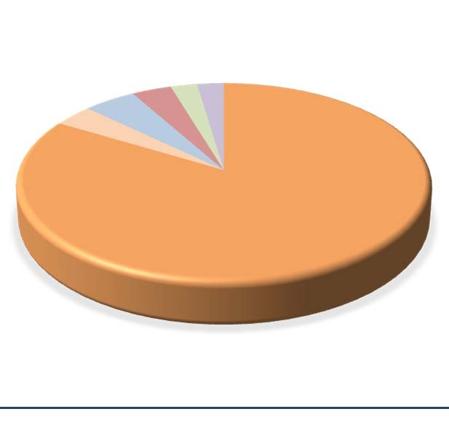I

En las cifras de responsables según el grupo de edad: “de 41 a 50 años” y “ámbito y tipología delictiva”, se observa lo siguiente:

Sexo masculino: mayor incidencia de hechos en los ámbitos de *"racismo y xenofobia", “di* scapacidad” y “orientación e identidad sexual”. Las infracciones penales que más se reiteran son las amenazas y las lesiones. Sexo femenino: mayor predominio de casos en los ámbitos de “racismo y xenofobia” y “discapacidad”.

Por nacionalidades, las de nacionalidad española ocupan el 83,5% del conjunto de detenciones/investigados. Marruecos, Rumanía y Pakistán son los países de procedencia de responsables de nacionalidad extranjera.

|  |  |  |  |  |  |  |  |
| --- | --- | --- | --- | --- | --- | --- | --- |
|  | **ESPAÑA** | | | | | | |
|  |  |  | | | | |
|  |  |  |  |  | | |
|  |  |  |  |
|  |  |  |  |  |  | **2016** |
| **INFORME SOBRE INCIDENTES RELACIONADOS CON LOS DELITOS DE ODIO** | | | | | | | |

bles comprendidos entre “51 a 65 años” y por “ámbito

|  |  |  |  |  |  |  |
| --- | --- | --- | --- | --- | --- | --- |
|  | **DETENCIONES / INVESTIGADOS** | **Hombre** | **Mujer** |  | **Total** |  |
| ANTISEMITISMO | 0 |  | 0 | 0 |
| APOROFOBIA | 0 |  | 0 | 0 |
| CREENCIAS O PRÁCTICAS RELIGIOSAS | 6 |  | 1 | 7 |
|  | DISCAPACIDAD | 27 |  | 2 | 29 |  |
|  | ORIENTACIÓN O IDENTIDAD SEXUAL | 10 |  | 0 | 10 |  |
|  | RACISMO/XENOFOBIA | 12 |  | 4 | 16 |  |
|  | IDEOLOGÍA | 2 |  | 1 | 3 |  |
|  | DISCRIMINACIÓN POR SEXO/GÉNERO | 0 |  | 0 | 0 |  |
|  | **Total** | **57** |  | **8** | **65** |  |

|  |  |  |  |  |
| --- | --- | --- | --- | --- |
| **TIPO DE HECHO** | **Hombres** | **Mujeres** | **TOTAL** | **0% 20% 40% 60% 80% 100%** |
| ABUSO SEXUAL | 16 | 0 | 16 |  |
|  |  |  |  |  |
| CONTRA LIBERTAD CONC Y LOS SENTIMI. RELIG | 5 | 1 | 6 |  |
|  |  |  |  |  |
| LESIONES | 5 | 1 | 6 |  |
|  |  |  |  |  |
| AMENAZAS | 5 | 1 | 6 | **e** |
|  |  |  |  | **taj** |
| COACCIONES | 2 | 2 | 4 | **n** |
|  |  |  |  |  |
| DISCRIMINACIÓN | 4 | 0 | 4 | **Porc** |
| AGRESIÓN SEXUAL | 3 | 0 | 3 |  |
|  |  |  |  |  |
|
| ROBO CON VIOLENCIA O INTIMIDACION | 1 | 1 | 2 |  |
|  |  |  |  |  |
| ACOSO CONTRA LA LIBERTAD DE LAS PERSONAS | 1 | 1 | 2 |  |
|  |  |  |  |  |
| RESTO | 15 | 1 | 16 |  |
|  |  |  |  |  |
| **Total DELITOS DE ODIO** | **57** | **8** | **65** |  |

# >> Nacionalidad de los detenidos / investigados

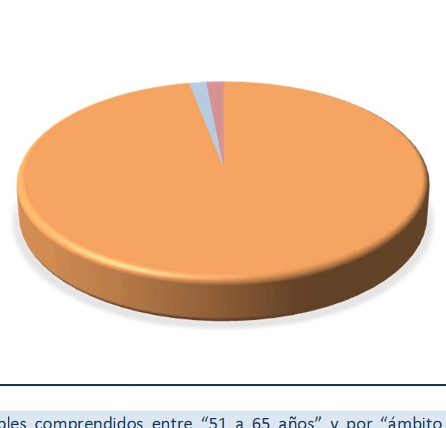

I

Sexo masculino: los registros se contabilizan principalmente en los ámbitos de “discapacidad”, "racismo y xenofobia", y

“orientación e identidad sexual”. Los abusos sexuales son las infracciones penales que suman una mayor cifra en este apartado. Sexo femenino: los ámbitos de “racismo y xenofobia”y “discapacidad” contabilizan la mayoría de los hechos. Los delitos que más se registran son las coacciones.

Los responsables de nacionalidad española suman el 96,9% del conjunto, casi la totalidad de los conocidos correspondientes a este bloque.

y tipología

Los datos registrados en relación a los responsa

delictiva”, muestran que:

**e**

|  |  |  |  |  |
| --- | --- | --- | --- | --- |
| **NACIONALIDAD Nº %** | | | | |
| **1.‐ ESPAÑOLES** | **63** | **96,9%** | **Porcentaje** |  |
| **2.‐ EXTRANJEROS** | **2** | **3,1%** |  |  |
| **2.1.‐ ÁFRICA** | **0** | **0,0%** |  |  |
| Marruecos | 0 | 0,0% | **UNIÓN** |  |
| Argelia | 0 | 0,0% | **AMÉRICA EUROPEA ASIA** |  |
| Resto | 0 | 0,0% | **1,5% 1,5% 0,0%** | **RESTO** |
| **2.2.‐AMÉRICA** | **1** | **1,5%** |  | **0,0%** |
| Colombia | 0 | 0,0% | **ÁFRICA** |  |
| Bolivia | 0 | 0,0% | **0,0%** |  |
| Resto | 1 | 1,5% |  |  |
| **2.3.‐UNIÓN EUROPEA** | **1** | **1,5%** |  |  |
| Rumania | 0 | 0,0% |  |  |
| Portugal | 1 | 1,5% | **ESPAÑA** |  |
| Polonia | 0 | 0,0% | **96,9%** |  |
| Resto | 0 | 0,0% |  |  |
| **2.4.‐ ÁSIA** | **0** | **0,0%** |  |  |
| Pakistán | 0 | 0,0% |  |  |
| Resto | 0 | 0,0% |  |  |
| **2.5.‐ RESTO PAÍSES** | 0 | 0,0% |  | |
| **TOTAL** | **65** | **100,0%** |  | |

|  |  |  |  |  |  |  |  |
| --- | --- | --- | --- | --- | --- | --- | --- |
|  | **ESPAÑA** | | | | | | |
|  |  |  | | | | |
|  |  |  |  |  | | |
|  |  |  |  |
|  |  |  |  |  |  | **2016** |
| **INFORME SOBRE INCIDENTES RELACIONADOS CON LOS DELITOS DE ODIO** | | | | | | | |

|  |  |  |  |  |  |  |
| --- | --- | --- | --- | --- | --- | --- |
|  | **DETENCIONES / INVESTIGADOS** | **Hombre** | **Mujer** |  | **Total** |  |
| ANTISEMITISMO | 0 |  | 0 | 0 |
| APOROFOBIA | 0 |  | 0 | 0 |
| CREENCIAS O PRÁCTICAS RELIGIOSAS | 2 |  | 2 | 4 |
|  | DISCAPACIDAD | 13 |  | 0 | 13 |  |
|  | ORIENTACIÓN O IDENTIDAD SEXUAL | 3 |  | 0 | 3 |  |
|  | RACISMO/XENOFOBIA | 6 |  | 1 | 7 |  |
|  | IDEOLOGÍA | 1 |  | 0 | 1 |  |
|  | DISCRIMINACIÓN POR SEXO/GÉNERO | 0 |  | 0 | 0 |  |
|  | **Total** | **25** |  | **3** | **28** |  |

|  |  |  |  |  |
| --- | --- | --- | --- | --- |
| **TIPO DE HECHO** | **Hombres** | **Mujeres** | **TOTAL** | **0% 20% 40% 60% 80% 100%** |
| ABUSO SEXUAL | 6 | 0 | 6 |  |
| ABUSO SEXUAL CON PENETRACIÓN | 3 | 0 | 3 |  |
| AMENAZAS | 3 | 0 | 3 |  |
|  |  |  |  |  |
| LESIONES | 1 | 1 | 2 | **e** |
|  |  |  |  |  |
| DISCRIMINACIÓN | 2 | 0 | 2 | **ntaj** |
|  |  |  |  |  |
| CORRUPCIÓN DE MENORES/INCAPACITADOS | 2 | 0 | 2 | **Porc** |
|  |  |  |  |  |
| CONTRA LA LIBERTAD DE CONCIENCIA Y LOS SENT | 0 | 2 | 2 |  |
| ACOSO CONTRA LA LIBERTAD DE LAS PERSONAS | 1 | 0 | 1 |  |
|  |  |  |  |  |
| MALOS TRATOS DE OBRA SIN LESIÓN | 1 | 0 | 1 |  |
|  |  |  |  |  |
| RESTO | 6 | 0 | 6 |  |
|  |  |  |  |  |
| **Total DELITOS DE ODIO** | **25** | **3** | **28** |  |

**>> Nacionalidad de los detenidos / investigados**

**e**

|  |  |  |  |  |
| --- | --- | --- | --- | --- |
| **NACIONALIDAD Nº %** | | | | |
| **1.‐ ESPAÑOLES** | **27** | **96,4%** | **Porcentaje**  **UNIÓN EUROPEA**  **AMÉRICA 0,0% ASIA**  **3,6% 0,0%**  **ÁFRICA**  **0,0%**  **ESPAÑA 96,4%** |  |
| **2.‐ EXTRANJEROS** | **1** | **3,6%** |  |
| **2.1.‐ ÁFRICA** | **0** | **0,0%** |  |
| Marruecos | 0 | 0,0% |  |
| Argelia Resto | 0  0 | 0,0%  0,0% | **RESTO 0,0%** |
| **2.2.‐AMÉRICA** | **1** | **3,6%** |  |
| Colombia | 1 | 3,6% |  |
| Bolivia | 0 | 0,0% |  |
| Resto | 0 | 0,0% |  |
| **2.3.‐UNIÓN EUROPEA** | **0** | **0,0%** |  |
| Rumania | 0 | 0,0% |  |
| Portugal | 0 | 0,0% |  |
| Polonia | 0 | 0,0% |  |
| Resto | 0 | 0,0% |  |
| **2.4.‐ ÁSIA** | **0** | **0,0%** |  |
| Pakistán | 0 | 0,0% |  |
| Resto | 0 | 0,0% |  |
| **2.5.‐ RESTO PAÍSES** | 0 | 0,0% |  | |
| **TOTAL** | **28** | **100,0%** |  | |

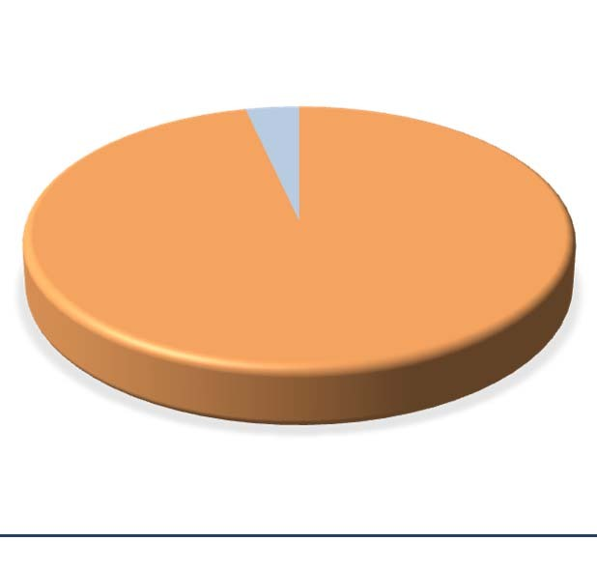I

De las cifras de responsables según el grupo de edad: “mayores de 65 años” y “ámbito y tipología delictiva”, se observa que:

Sexo masculino: los ámbitos de “discapacidad” y “racismo y xenofobia” son los más numerosos y las tipologías penales que se han registrado en mayor medida son los abusos sexuales. Sexo femenino: es el ámbito de *"creencias o prácticas religiosas"* el que acumula más incidentes.

Por nacionalidades, los españoles ocupan el 96,4% del total, y los de nacionalidad extranjera el 3,6%.

|  |  |  |  |  |  |  |  |
| --- | --- | --- | --- | --- | --- | --- | --- |
|  | **ESPAÑA** | | | | | | |
|  |  |  | | | | |
|  |  |  |  |  | | |
|  |  |  |  |  | | |
|  |  |  |  |  |  | **2016** |
| **INFORME SOBRE INCIDENTES RELACIONADOS CON LOS DELITOS DE ODIO** | | | | | | | |

**Representación territorial de responsables por delitos de odio en el año 2016**

**5.8**

# >> Detenciones/investigados por incidentes relacionados con DELITOS DE ODIO



**Detenciones/investigados por incidentes relacionados con los DELITOS DE ODIO ‐ 2016**

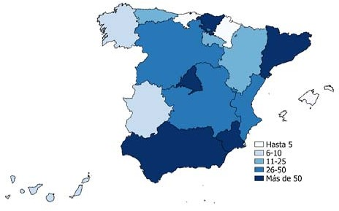**CCAA con más detenciones/investigados:**

|  |  |
| --- | --- |
| PAÍS VASCO | 96 |
| ANDALUCÍA | 88 |
| MADRID (COMUNIDAD DE) | 72 |
| MURCIA (REGION DE) | 56 |
| CATALUÑA | 56 |
| COMUNITAT VALENCIANA | 49 |
| CASTILLA Y LEON | 27 |
| CASTILLA ‐ LA MANCHA | 26 |

**Detenciones/investigados por incidentes relacionados con los DELITOS DE ODIO ‐ 2016**

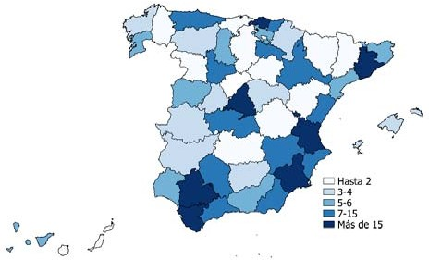**Provincias con más detenciones/investigados:**

|  |  |
| --- | --- |
| Bizkaia | 75 |
| Madrid | 72 |
| Murcia | 56 |
| Barcelona | 46 |
| Valencia/València | 27 |
| Sevilla | 20 |
| Cádiz | 17 |

Del análisis del total de las detenciones/investigados efectuados, en 2016, por las Fuerzas y Cuerpos de Seguridad por incidentes

relacionados con los “delitos de odio” se aprecia que la mayoría de las mismas se han producido en el País Vasco, Andalucía, y Madrid.

|  |  |  |  |  |  |  |  |
| --- | --- | --- | --- | --- | --- | --- | --- |
|  | **ESPAÑA** | | | | | | |
|  |  |  | | | | |
|  |  |  |  |  | | |
|  |  |  |  |  |  | |
|  |  |  |  |  | **2016** |
| **INFORME SOBRE INCIDENTES RELACIONADOS CON LOS DELITOS DE ODIO EN ESPAÑA** | | | | | | | |



|  |  |  |  |
| --- | --- | --- | --- |
| **6** | |  | |
|  | **Hechos relacionados con el DISCURSO DEL ODIO** | | **>>** |
|  | | |

|  |  |  |  |  |  |  |  |
| --- | --- | --- | --- | --- | --- | --- | --- |
|  | **ESPAÑA** | | | | | | |
|  |  |  | | | | |
|  |  |  |  |  | | |
|  |  |  |  |  | | |
|  |  |  |  |  |  | **2016** |
| **INFORME SOBRE INCIDENTES RELACIONADOS CON LOS DELITOS DE ODIO** | | | | | | | |

**Hechos relacionados con el DISCURSO DEL ODIO**

**6.1**

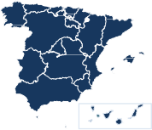

# >> Hechos conocidos

|  |  |  |  |  |  |  |  |  |  |  |  |
| --- | --- | --- | --- | --- | --- | --- | --- | --- | --- | --- | --- |
|  | | **DISCURSO DEL ODIO** | **2015** | | | **2016** | **%Variación** | | |  | |
| ANTISEMITISMO | 4 | | | 1 | ‐75,0 | | |  | |
| APOROFOBIA | 1 | | | 0 | ‐100,0 | | |  | |
| CREENCIAS O PRÁCTICAS RELIGIOSAS | 7 | | | 5 | ‐28,6 | | |  | |
|  | | DISCAPACIDAD | 14 | | | 22 | 57,1 | | |  | |
| ORIENTACIÓN O IDENTIDAD SEXUAL | | | 15 | 21 | | | 40,0 |  | |
| RACISMO/XENOFOBIA | | | 16 | 22 | | | 37,5 |  | |
| IDEOLOGÍA | | | 56 | 44 | | | ‐21,4 |  | |
| DISCRIMINACIÓN POR SEXO/GÉNERO | | | 4 | 8 | | | 100,0 |  | |
| **Total** | | | **117** | **123** | | | **5,1** |  | |
| **TIPO DE HECHO** | | | | | | | | | |
| AMENAZAS | | |  |  | | |  | 32 | |
| DISCRIMINACIÓN | | |  |  | | |  | 18 | |
| INJURIAS | | |  |  | | |  | 18 | |
| ABUSO SEXUAL | | |  |  | | |  | 5 | |
| CALUMNIAS | | |  |  | | |  | 5 | |
| RESTO | | |  |  | | |  | 45 | |
| **Total** | | |  |  | | |  | **123** | |

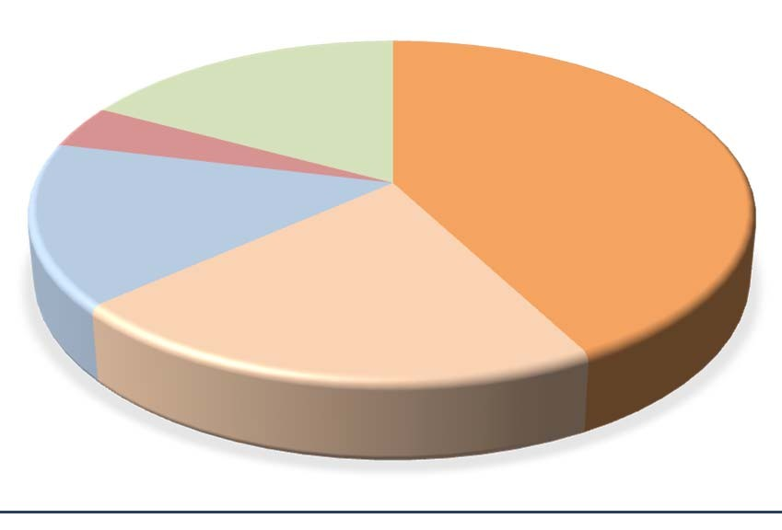**>> Medio empleado**

|  |  |  |
| --- | --- | --- |
|  | | |
| **MEDIOS DE** |  |  |
| **COMUNICACIÓN** |  |  |
| **SOCIAL** | **OTROS** |  |
| **4,1%** | **17,1%** |  |
|  |  | **INTERNET** |
|  |  | **42,3%** |
| **REDES SOCIALES** |  |  |
| **15,4%** | **TELEFONIA/COMUNICACIONES** |  |
|  | **21,1%** |  |
|  | | |

Entre los hechos conocidos por las Fuerzas y Cuerpos de Seguridad relativos al discurso del odio o “hate speech”, los ámbitos de “ideología”, “racismo y xenofobia”, “discapacidad” y “orientación e identidad sexual” son los que muestran mayor incidencia en 2016, con un total 123 casos registrados. Las amenazas, hechos discriminatorios e injurias se computan como los hechos delictivos que más se repiten, siendo Internet (42,3%), la telefonía/comunicaciones (21,1%) los medios más empleados para la comisión de estos hechos. A continuación, aunque a mayor distancia, se emplean otras vías de comunicación como las redes sociales (15,4%) y los medios de comunicación social (4,1%).

|  |  |  |  |  |  |  |  |
| --- | --- | --- | --- | --- | --- | --- | --- |
|  | **ESPAÑA** | | | | | | |
|  |  |  | | | | |
|  |  |  |  |  | | |
|  |  |  |  |  |  | |
|  |  |  |  |  | **2016** |
| **INFORME SOBRE INCIDENTES RELACIONADOS CON LOS DELITOS DE ODIO EN ESPAÑA** | | | | | | | |



|  |  |  |  |
| --- | --- | --- | --- |
| **7** | |  | |
|  | **CONCLUSIONES** | | **>>** |
|  | | |

|  |  |  |  |  |  |  |  |
| --- | --- | --- | --- | --- | --- | --- | --- |
|  | **ESPAÑA** | | | | | | |
|  |  |  | | | | |
|  |  |  |  |  | | |
|  |  |  |  |  | | |
|  |  |  |  |  |  | **2016** |
| **INFORME SOBRE INCIDENTES RELACIONADOS CON LOS DELITOS DE ODIO** | | | | | | | |

El cuarto informe publicado por el Ministerio del Interior bajo el título Informe sobre la Evolución de los incidentes relacionados con los Delitos de Odio en España de 2016, se consolida como instrumento necesario e idóneo para determinar y conocer la realidad de los delitos de odio en nuestro país de manera más precisa y fiable.

Este año, una vez más, se ha trabajado en perfeccionar y mejorar el registro y codificación de los datos estadísticos de delitos de odio. Por consiguiente, se puede afirmar que año a año los procedimientos para la planificación y el seguimiento de la calidad del proceso de elaboración de estadísticas sobre “delitos de odio” son más exhaustivos, mediante un análisis puntual de la producción estadística en este ámbito. Se persigue un compromiso de calidad sobre el producto final.

El tener datos desde hace cuatro años, nos permite ya entrar a valorar y realizar análisis de mayor precisión a través de los datos registrados por las Fuerzas y Cuerpos de Seguridad en el Sistema Estadístico de Criminalidad (SEC). Por otra parte, las diferentes actualizaciones realizadas en este Sistema permiten presentar lo más desglosada posible la información disponible, incluyendo aspectos como el “discurso del odio” o “hate speech”, el “grupo de edad” y el “ámbito y tipología delictiva”, el perfil de víctima y autor, o la distribución territorial.

Los datos estadísticos que se computan en este Informe de Delitos de odio reflejan que el total de incidentes registrados por las Fuerzas y Cuerpos de Seguridad asciende, en el año 2016, a 1.272 hechos. Éstos se dividen de la siguiente manera:

* + Antisemitismo: 7
  + Aporofobia: 10
  + Creencias o prácticas religiosas: 47
  + Discapacidad: 262
  + Orientación o identidad sexual: 230
  + Racismo y xenofobia: 416
  + Ideología: 259
  + Discriminación por razón de género: 41

|  |  |  |  |  |  |  |  |
| --- | --- | --- | --- | --- | --- | --- | --- |
|  | **ESPAÑA** | | | | | | |
|  |  |  | | | | |
|  |  |  |  |  | | |
|  |  |  |  |  | | |
|  |  |  |  |  |  | **2016** |
| **INFORME SOBRE INCIDENTES RELACIONADOS CON LOS DELITOS DE ODIO** | | | | | | | |

De esta forma, y rompiendo la tendencia del año 2015, se observa que los incidentes relacionados con los “delitos de odio” en España han disminuido un ‐4,2%. Un hecho, que después del proceso seguido y las medidas adoptadas por el Ministerio del Interior ante los delitos de odio en los últimos años, como son la mejora de la formación de los miembros de las Fuerzas y Cuerpos de Seguridad en la identificación y codificación de “delitos de odio”, las adaptaciones legislativas aprobadas, la actualización, entre otras cuestiones mediante la inclusión de nuevos ámbitos delictivos en el Sistema Estadístico de Criminalidad (SEC), la inclusión de los datos de todas las fuerzas policiales de nuestro país, y las múltiples y permanentes campañas de sensibilización del Ministerio junto con las realizadas por las Fuerzas y Cuerpos de Seguridad del Estado (Policía Nacional y Guardia Civil), hace pensar que las iniciativas acordadas, por su utilidad y relevancia, se han dirigido de manera eficiente para satisfacer las necesidades y las prioridades coyunturales presentes. No por ello, se debe obviar que a pesar de estos logros, se debe continuar en la promoción de nuevos esfuerzos en la misma línea ya iniciada.

El análisis de los datos presentados a lo largo de este informe, denotan varias conclusiones, entre ellas las siguientes:

* Todos los ámbitos delictivos, salvo la “discapacidad”, “orientación e identidad sexual”, y “discriminación por razón de sexo/género”, han sufrido un descenso en este último año. Son los contextos de “racismo/xenofobia” “discapacidad”, “ideología” y “orientación e identidad sexual” los que aglutinan la casi totalidad de los incidentes relacionados con los “delitos de odio”. Entre todos ellos, alcanzan el 91,75% del total de hechos conocidos.
* Los incidentes que se registran dentro de los ámbitos “antisemitismo”, “aporofobia”, “creencias o prácticas religiosas” y “discriminación por sexo/género” acumulan el 8,25 % del conjunto de los incidentes contabilizados este año 2016.
* El ámbito de “orientación e identidad sexual”, de “discapacidad” y de “discriminación por sexo / género” se han visto incrementados en un 36,1%,

|  |  |  |  |  |  |  |  |
| --- | --- | --- | --- | --- | --- | --- | --- |
|  | **ESPAÑA** | | | | | | |
|  |  |  | | | | |
|  |  |  |  |  | | |
|  |  |  |  |  | | |
|  |  |  |  |  |  | **2016** |
| **INFORME SOBRE INCIDENTES RELACIONADOS CON LOS DELITOS DE ODIO** | | | | | | | |

15,9% y 70,8%. No obstante, en términos cuantitativos, según el volumen de hechos conocidos, se observa que el contexto delictivo “orientación e identidad sexual” es el que ha experimentado mayor crecimiento, pues pasa de 169 casos, en 2015, a 230, en 2016.

❑

* De todos los incidentes relacionados con “delitos de odio”, durante el año 2016, destacan en importancia numérica los delitos de lesiones, amenazas, otros contra la Constitución, actos racistas, xenófobos e intolerantes en el deporte, daños, trato degradante y abusos sexuales.
* Los meses de junio, septiembre y mayo acumulan el mayor número de incidentes. Se observa, que en 2015 y 2016 junio y mayo se consolidan como los meses en los que más hechos de esta naturaleza se anotan. Además, la “distribución por lugar de comisión del hecho”, pone de manifiesto otro dato relevante, y es que el 35,61% de los “delitos de odio” tienen lugar en la vía urbana y otras vías de comunicación. A continuación, le siguen las viviendas, los establecimientos de ocio y hostelería y las instalaciones deportivas.
* La mayoría de las víctimas que sufren este tipo de delincuencia son personas pertenecientes al sexo masculino (más del 60%), con una edad comprendida entre los 18 y 40 años, y de nacionalidad española. Los menores de edad constituyen el 13,8 % del conjunto de las víctimas de "delitos de odio", una cifra similar a la del año 2015 (13,5%).
* Entre las principales infracciones penales cometidos contra las víctimas de sexo masculino se encuentran las lesiones, las amenazas, y los tratos degradantes. A la vez, entre las cometidas contra las del sexo femenino, además de las lesiones y las amenazas, se encuentran los abusos sexuales.
* El perfil del responsable detenido/investigado por “delitos de odio”, indica que es principalmente de sexo masculino (86,69%), de 18 a 40 años y de nacionalidad española. Los datos del Sistema Estadístico de Criminalidad

|  |  |  |  |  |  |  |  |
| --- | --- | --- | --- | --- | --- | --- | --- |
|  | **ESPAÑA** | | | | | | |
|  |  |  | | | | |
|  |  |  |  |  | | |
|  |  |  |  |  | | |
|  |  |  |  |  |  | **2016** |
| **INFORME SOBRE INCIDENTES RELACIONADOS CON LOS DELITOS DE ODIO** | | | | | | | |

(SEC) fijan los delitos de lesiones, las amenazas, y los abusos sexuales como las causas mayoritarias de detención/investigados entre los autores de sexo masculino. Entre las de sexo femenino están las lesiones y los hechos discriminatorios.

❑

* Ahora bien, y aunque la mayoría de las víctimas y autores son de nacionalidad española, cuando nos referimos al conjunto de las víctimas de nacionalidad extranjera sobresalen las procedentes de Marruecos, Rumanía, y Senegal. Por lo respecta a los detenidos/investigados de nacionalidad extranjera abundan los originarios de Marruecos, Rumanía, Pakistán, Colombia y Bolivia.

|  |  |  |  |  |  |  |  |
| --- | --- | --- | --- | --- | --- | --- | --- |
|  | **ESPAÑA** | | | | | | |
|  |  |  | | | | |
|  |  |  |  |  | | |
|  |  |  |  |  |  | |
|  |  |  |  |  | **2016** |
| **INFORME SOBRE INCIDENTES RELACIONADOS CON LOS DELITOS DE ODIO EN ESPAÑA** | | | | | | | |



|  |  |  |  |
| --- | --- | --- | --- |
| **8** | |  | |
|  | **ANEXO DE DATOS (CCAA y PROVINCIAS)** | | **>>** |
|  | | |



**ESPAÑA**

**2016**

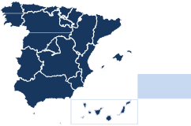

# INFORME SOBRE INCIDENTES RELACIONADOS CON LOS DELITOS DE ODIO



**8.1 Datos de HECHOS CONOCIDOS desagregados a nivel de Comunidades Autónomas**

|  |  |  |  |  |  |  |  |  |  |
| --- | --- | --- | --- | --- | --- | --- | --- | --- | --- |
| **Territorio** | **TOTAL**  **HECHOS CONOCIDOS** | Antisemita | Aporofobia | Creencias o  prácticas religiosas | Orientación o | | Racismo xenofobia | Ideología | Discriminac. por  razón sexo/género |
| Discapacidad | identidad  sexual |
| **ESPAÑA** | **1.272** | **7** | **10** | **47** | **262** | **230** | **416** | **259** | **41** |
| ANDALUCÍA | **152** | 1 | 1 | 4 | 58 | 30 | 42 | 14 | 2 |
| ARAGÓN | **28** | 0 | 0 | 0 | 11 | 5 | 8 | 4 | 0 |
| ASTURIAS (PRINCIPADO DE) | **29** | 1 | 0 | 3 | 10 | 1 | 5 | 9 | 0 |
| BALEARS (ILLES) | **25** | 0 | 1 | 0 | 6 | 4 | 7 | 3 | 4 |
| CANARIAS | **18** | 0 | 0 | 0 | 8 | 2 | 5 | 0 | 3 |
| CANTABRIA | **17** | 0 | 0 | 0 | 5 | 3 | 5 | 1 | 3 |
| CASTILLA ‐ LA MANCHA | **56** | 0 | 0 | 1 | 29 | 4 | 5 | 17 | 0 |
| CASTILLA Y LEON | **49** | 0 | 2 | 2 | 14 | 4 | 14 | 12 | 1 |
| CATALUÑA | **282** | 5 | 1 | 14 | 6 | 60 | 111 | 65 | 20 |
| CIUDAD AUTÓNOMA DE CEUTA | **0** | 0 | 0 | 0 | 0 | 0 | 0 | 0 | 0 |
| CIUDAD AUTÓNOMA DE MELILLA | **6** | 0 | 0 | 1 | 1 | 3 | 1 | 0 | 0 |
| COMUNITAT VALENCIANA | **127** | 0 | 2 | 3 | 50 | 17 | 35 | 18 | 2 |
| EXTRANJERO | **0** | 0 | 0 | 0 | 0 | 0 | 0 | 0 | 0 |
| EXTREMADURA | **31** | 0 | 0 | 0 | 10 | 3 | 8 | 10 | 0 |
| GALICIA | **60** | 0 | 0 | 0 | 13 | 10 | 21 | 14 | 2 |
| MADRID (COMUNIDAD DE) | **171** | 0 | 1 | 8 | 23 | 42 | 68 | 26 | 3 |
| MURCIA (REGION DE) | **37** | 0 | 0 | 1 | 9 | 2 | 7 | 18 | 0 |
| NAVARRA (COMUNIDAD FORAL DE) | **31** | 0 | 0 | 7 | 2 | 10 | 4 | 7 | 1 |
| PAÍS VASCO | **141** | 0 | 2 | 3 | 4 | 30 | 63 | 39 | 0 |
| RIOJA (LA) | **12** | 0 | 0 | 0 | 3 | 0 | 7 | 2 | 0 |
|  |  |  |  |  |  |  |  |  |  |
|  | | | | | | | | | |



**ESPAÑA**

**2016**

**2015**

**2016**

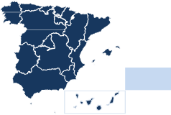

# INFORME SOBRE INCIDENTES RELACIONADOS CON LOS DELITOS DE ODIO



**8.2 Datos de HECHOS CONOCIDOS desagregados a nivel de provincias**

|  |  |  |  |  |  |  |  |  |  |
| --- | --- | --- | --- | --- | --- | --- | --- | --- | --- |
| **TOTAL** | |  |  | Creencias o |  | Orientación o |  |  | Discriminac. |
| **Territorio** | **HECHOS**  **CONOCIDOS** | Antisemita | Aporofobia | prácticas  religiosas | Discapacidad | identidad  sexual | xenofobia | Ideología | por razón  sexo/género |
| **ESPAÑA** | **1.272** | **7** | **10** | **47** | **262** | **230** | **416** | **259** | **41** |
| Almería | **15** | **1** | **0** | **0** | **8** | **0** | **5** | **1** | **0** |
| Cádiz | **24** | **0** | **1** | **0** | **5** | **9** | **5** | **4** | **0** |
| Córdoba | **18** | **0** | **0** | **1** | **9** | **3** | **5** | **0** | **0** |
| Granada | **15** | **0** | **0** | **1** | **4** | **2** | **4** | **4** | **0** |
| Huelva | **10** | **0** | **0** | **0** | **5** | **1** | **4** | **0** | **0** |
| Jaén | **12** | **0** | **0** | **1** | **5** | **1** | **5** | **0** | **0** |
| Málaga | **20** | **0** | **0** | **0** | **6** | **6** | **6** | **2** | **0** |
| Sevilla | **38** | **0** | **0** | **1** | **16** | **8** | **8** | **3** | **2** |
| Huesca | **9** | **0** | **0** | **0** | **4** | **1** | **3** | **1** | **0** |
| Teruel | **4** | **0** | **0** | **0** | **2** | **1** | **0** | **1** | **0** |
| Zaragoza | **15** | **0** | **0** | **0** | **5** | **3** | **5** | **2** | **0** |
| Asturias | **29** | **1** | **0** | **3** | **10** | **1** | **5** | **9** | **0** |
| Balears (Illes) | **25** | **0** | **1** | **0** | **6** | **4** | **7** | **3** | **4** |
| Palmas (Las) | **8** | **0** | **0** | **0** | **2** | **0** | **4** | **0** | **2** |
| Santa Cruz de Tenerife | **10** | **0** | **0** | **0** | **6** | **2** | **1** | **0** | **1** |
| Cantabria | **17** | **0** | **0** | **0** | **5** | **3** | **5** | **1** | **3** |
| Albacete | **14** | **0** | **0** | **0** | **8** | **2** | **1** | **3** | **0** |
| Ciudad Real | **10** | **0** | **0** | **0** | **7** | **0** | **0** | **3** | **0** |
| Cuenca | **4** | **0** | **0** | **0** | **2** | **0** | **0** | **2** | **0** |
| Guadalajara | **5** | **0** | **0** | **0** | **2** | **0** | **2** | **1** | **0** |
| Toledo | **23** | **0** | **0** | **1** | **10** | **2** | **2** | **8** | **0** |
| Ávila | **3** | **0** | **0** | **0** | **0** | **0** | **2** | **1** | **0** |
| Burgos | **13** | **0** | **0** | **0** | **3** | **3** | **3** | **4** | **0** |
| León | **8** | **0** | **0** | **2** | **2** | **0** | **2** | **2** | **0** |
| Palencia | **7** | **0** | **1** | **0** | **5** | **0** | **0** | **1** | **0** |
| Salamanca | **6** | **0** | **1** | **0** | **3** | **0** | **0** | **2** | **0** |
| Segovia | **0** | **0** | **0** | **0** | **0** | **0** | **0** | **0** | **0** |
| Soria | **1** | **0** | **0** | **0** | **0** | **0** | **1** | **0** | **0** |
| Valladolid | **8** | **0** | **0** | **0** | **1** | **0** | **5** | **2** | **0** |
| Zamora | **3** | **0** | **0** | **0** | **0** | **1** | **1** | **0** | **1** |
| Barcelona | **211** | **4** | **1** | **10** | **5** | **51** | **78** | **42** | **20** |
| Girona | **22** | **0** | **0** | **0** | **0** | **3** | **15** | **4** | **0** |
| Lleida | **22** | **1** | **0** | **2** | **1** | **3** | **8** | **7** | **0** |
| Tarragona | **27** | **0** | **0** | **2** | **0** | **3** | **10** | **12** | **0** |
| Ceuta | **0** | **0** | **0** | **0** | **0** | **0** | **0** | **0** | **0** |
| Melilla | **6** | **0** | **0** | **1** | **1** | **3** | **1** | **0** | **0** |
| Alicante/Alacant | **34** | **0** | **0** | **0** | **15** | **8** | **6** | **5** | **0** |
| Castellón/Castelló | **15** | **0** | **0** | **0** | **6** | **0** | **5** | **3** | **1** |
| Valencia/València | **78** | **0** | **2** | **3** | **29** | **9** | **24** | **10** | **1** |
| Extranjero | **0** | **0** | **0** | **0** | **0** | **0** | **0** | **0** | **0** |
| Badajoz | **15** | **0** | **0** | **0** | **7** | **2** | **4** | **2** | **0** |
| Cáceres | **16** | **0** | **0** | **0** | **3** | **1** | **4** | **8** | **0** |
| Coruña (A) | **22** | **0** | **0** | **0** | **5** | **6** | **6** | **3** | **2** |
| Lugo | **11** | **0** | **0** | **0** | **3** | **2** | **5** | **1** | **0** |
| Ourense | **3** | **0** | **0** | **0** | **1** | **0** | **0** | **2** | **0** |
| Pontevedra | **24** | **0** | **0** | **0** | **4** | **2** | **10** | **8** | **0** |
| Madrid | **171** | **0** | **1** | **8** | **23** | **42** | **68** | **26** | **3** |
| Murcia | **37** | **0** | **0** | **1** | **9** | **2** | **7** | **18** | **0** |
| Navarra | **31** | **0** | **0** | **7** | **2** | **10** | **4** | **7** | **1** |
| Araba/Álava | **20** | **0** | **0** | **1** | **1** | **5** | **5** | **8** | **0** |
| Bizkaia | **105** | **0** | **2** | **2** | **3** | **21** | **47** | **30** | **0** |
| Gipuzkoa | **16** | **0** | **0** | **0** | **0** | **4** | **11** | **1** | **0** |
| Rioja (La) | **12** | **0** | **0** | **0** | **3** | **0** | **7** | **2** | **0** |



**ESPAÑA**

**2016**

**2015**

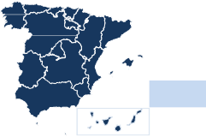

# INFORME SOBRE INCIDENTES RELACIONADOS CON LOS DELITOS DE ODIO



**8.3 Datos de VICTIMIZACIONES desagregados a nivel de Comunidades Autónomas**

|  |  |  |  |  |  |  |  |  |  |
| --- | --- | --- | --- | --- | --- | --- | --- | --- | --- |
| **Territorio** | **TOTAL VICTIMIZA‐ CIONES** | Antisemita | Aporofobia | Creencias o prácticas religiosas | Orientación o | | Racismo xenofobia | Ideología | Discriminac. por razón sexo/género |
| Discapacidad | identidad sexual |
| **ESPAÑA** | **1.257** | **3** | **9** | **53** | **255** | **278** | **425** | **205** | **29** |
| ANDALUCÍA | **132** | 0 | 0 | 3 | 58 | 33 | 25 | 10 | 3 |
| ARAGÓN | **24** | 0 | 0 | 0 | 12 | 5 | 5 | 2 | 0 |
| ASTURIAS (PRINCIPADO DE) | **24** | 1 | 0 | 2 | 9 | 1 | 2 | 9 | 0 |
| BALEARS (ILLES) | **24** | 0 | 1 | 0 | 6 | 4 | 6 | 3 | 4 |
| CANARIAS | **19** | 0 | 0 | 0 | 9 | 3 | 4 | 0 | 3 |
| CANTABRIA | **15** | 0 | 0 | 0 | 5 | 3 | 3 | 1 | 3 |
| CASTILLA ‐ LA MANCHA | **47** | 0 | 0 | 1 | 24 | 5 | 5 | 12 | 0 |
| CASTILLA Y LEON | **45** | 0 | 2 | 1 | 13 | 4 | 10 | 14 | 1 |
| CATALUÑA | **313** | 2 | 1 | 25 | 7 | 77 | 132 | 61 | 8 |
| CIUDAD AUTÓNOMA DE CEUTA | **0** | 0 | 0 | 0 | 0 | 0 | 0 | 0 | 0 |
| CIUDAD AUTÓNOMA DE MELILLA | **5** | 0 | 0 | 1 | 1 | 3 | 0 | 0 | 0 |
| COMUNITAT VALENCIANA | **111** | 0 | 2 | 3 | 44 | 13 | 29 | 18 | 2 |
| EXTRANJERO | **0** | 0 | 0 | 0 | 0 | 0 | 0 | 0 | 0 |
| EXTREMADURA | **22** | 0 | 0 | 0 | 10 | 3 | 2 | 7 | 0 |
| GALICIA | **48** | 0 | 0 | 0 | 13 | 11 | 18 | 4 | 2 |
| MADRID (COMUNIDAD DE) | **160** | 0 | 1 | 7 | 22 | 42 | 64 | 21 | 3 |
| MURCIA (REGION DE) | **41** | 0 | 0 | 0 | 11 | 2 | 5 | 23 | 0 |
| NAVARRA (COMUNIDAD FORAL DE) | **40** | 0 | 0 | 6 | 2 | 16 | 12 | 4 | 0 |
| PAÍS VASCO | **180** | 0 | 2 | 4 | 6 | 53 | 99 | 16 | 0 |
| RIOJA (LA) | **7** | 0 | 0 | 0 | 3 | 0 | 4 | 0 | 0 |
|  |  |  |  |  |  |  |  |  |  |
|  | | | | | | | | | |



**ESPAÑA**

**2016**

**2015**

**2015**

**2016**



# INFORME SOBRE INCIDENTES RELACIONADOS CON LOS DELITOS DE ODIO



**8.4 Datos de VICTIMIZACIONES desagregados a nivel de provincias**

|  |  |  |  |  |  |  |  |  |  |
| --- | --- | --- | --- | --- | --- | --- | --- | --- | --- |
| **TOTAL** | |  |  | Creencias o |  | Orientación o |  |  | Discriminac. |
| **Territorio** | **VICTIMIZA‐**  **CIONES** | Antisemita | Aporofobia | prácticas  religiosas | Discapacidad | identidad  sexual | xenofobia | Ideología | por razón  sexo/género |
| **ESPAÑA** | **1.257** | **3** | **9** | **53** | **255** | **278** | **425** | **205** | **29** |
| Almería | **14** | **0** | **0** | **0** | **8** | **0** | **5** | **1** | **0** |
| Cádiz | **20** | **0** | **0** | **0** | **5** | **11** | **2** | **2** | **0** |
| Córdoba | **19** | **0** | **0** | **1** | **9** | **3** | **6** | **0** | **0** |
| Granada | **13** | **0** | **0** | **1** | **4** | **2** | **1** | **4** | **1** |
| Huelva | **7** | **0** | **0** | **0** | **5** | **1** | **1** | **0** | **0** |
| Jaén | **8** | **0** | **0** | **1** | **5** | **1** | **1** | **0** | **0** |
| Málaga | **15** | **0** | **0** | **0** | **5** | **7** | **2** | **1** | **0** |
| Sevilla | **36** | **0** | **0** | **0** | **17** | **8** | **7** | **2** | **2** |
| Huesca | **8** | **0** | **0** | **0** | **4** | **1** | **2** | **1** | **0** |
| Teruel | **3** | **0** | **0** | **0** | **2** | **1** | **0** | **0** | **0** |
| Zaragoza | **13** | **0** | **0** | **0** | **6** | **3** | **3** | **1** | **0** |
| Asturias | **24** | **1** | **0** | **2** | **9** | **1** | **2** | **9** | **0** |
| Balears (Illes) | **24** | **0** | **1** | **0** | **6** | **4** | **6** | **3** | **4** |
| Palmas (Las) | **7** | **0** | **0** | **0** | **2** | **0** | **3** | **0** | **2** |
| Santa Cruz de Tenerife | **12** | **0** | **0** | **0** | **7** | **3** | **1** | **0** | **1** |
| Cantabria | **15** | **0** | **0** | **0** | **5** | **3** | **3** | **1** | **3** |
| Albacete | **14** | **0** | **0** | **0** | **7** | **3** | **1** | **3** | **0** |
| Ciudad Real | **10** | **0** | **0** | **0** | **7** | **0** | **0** | **3** | **0** |
| Cuenca | **3** | **0** | **0** | **0** | **2** | **0** | **0** | **1** | **0** |
| Guadalajara | **3** | **0** | **0** | **0** | **1** | **0** | **2** | **0** | **0** |
| Toledo | **17** | **0** | **0** | **1** | **7** | **2** | **2** | **5** | **0** |
| Ávila | **2** | **0** | **0** | **0** | **0** | **0** | **1** | **1** | **0** |
| Burgos | **11** | **0** | **0** | **0** | **3** | **3** | **2** | **3** | **0** |
| León | **5** | **0** | **0** | **1** | **2** | **0** | **0** | **2** | **0** |
| Palencia | **7** | **0** | **1** | **0** | **5** | **0** | **0** | **1** | **0** |
| Salamanca | **5** | **0** | **1** | **0** | **2** | **0** | **0** | **2** | **0** |
| Segovia | **0** | **0** | **0** | **0** | **0** | **0** | **0** | **0** | **0** |
| Soria | **2** | **0** | **0** | **0** | **0** | **0** | **2** | **0** | **0** |
| Valladolid | **10** | **0** | **0** | **0** | **1** | **0** | **4** | **5** | **0** |
| Zamora | **3** | **0** | **0** | **0** | **0** | **1** | **1** | **0** | **1** |
| Barcelona | **236** | **2** | **1** | **18** | **5** | **67** | **92** | **43** | **8** |
| Girona | **26** | **0** | **0** | **0** | **0** | **3** | **19** | **4** | **0** |
| Lleida | **19** | **0** | **0** | **5** | **2** | **4** | **7** | **1** | **0** |
| Tarragona | **32** | **0** | **0** | **2** | **0** | **3** | **14** | **13** | **0** |
| Ceuta | **0** | **0** | **0** | **0** | **0** | **0** | **0** | **0** | **0** |
| Melilla | **5** | **0** | **0** | **1** | **1** | **3** | **0** | **0** | **0** |
| Alicante/Alacant | **34** | **0** | **0** | **0** | **13** | **8** | **7** | **6** | **0** |
| Castellón/Castelló | **12** | **0** | **0** | **0** | **5** | **0** | **4** | **1** | **2** |
| Valencia/València | **65** | **0** | **2** | **3** | **26** | **5** | **18** | **11** | **0** |
| Extranjero | **0** | **0** | **0** | **0** | **0** | **0** | **0** | **0** | **0** |
| Badajoz | **12** | **0** | **0** | **0** | **7** | **2** | **1** | **2** | **0** |
| Cáceres | **10** | **0** | **0** | **0** | **3** | **1** | **1** | **5** | **0** |
| Coruña (A) | **19** | **0** | **0** | **0** | **5** | **6** | **4** | **2** | **2** |
| Lugo | **12** | **0** | **0** | **0** | **3** | **3** | **6** | **0** | **0** |
| Ourense | **1** | **0** | **0** | **0** | **1** | **0** | **0** | **0** | **0** |
| Pontevedra | **16** | **0** | **0** | **0** | **4** | **2** | **8** | **2** | **0** |
| Madrid | **160** | **0** | **1** | **7** | **22** | **42** | **64** | **21** | **3** |
| Murcia | **41** | **0** | **0** | **0** | **11** | **2** | **5** | **23** | **0** |
| Navarra | **40** | **0** | **0** | **6** | **2** | **16** | **12** | **4** | **0** |
| Araba/Álava | **11** | **0** | **0** | **1** | **1** | **4** | **5** | **0** | **0** |
| Bizkaia | **146** | **0** | **2** | **3** | **5** | **44** | **76** | **16** | **0** |
| Gipuzkoa | **23** | **0** | **0** | **0** | **0** | **5** | **18** | **0** | **0** |
| Rioja (La) | **7** | **0** | **0** | **0** | **3** | **0** | **4** | **0** | **0** |



**ESPAÑA**

**2016**

**2015**



# INFORME SOBRE INCIDENTES RELACIONADOS CON LOS DELITOS DE ODIO



**8.5 Datos de DETENCIONES/INVESTIG. desagregados a nivel de Comunidades Autónomas**

|  |  |  |  |  |  |  |  |  |  |
| --- | --- | --- | --- | --- | --- | --- | --- | --- | --- |
| **Territorio** | **TOTAL**  **DETENIDOS/I NVEST.** | Antisemita | Aporofobia | Creencias o  prácticas religiosas | Orientación o | | Racismo xenofobia | Ideología | Discriminac. por  razón sexo/género |
| Discapacidad | identidad  sexual |
| **ESPAÑA** | **541** | **2** | **4** | **30** | **137** | **99** | **165** | **97** | **7** |
| ANDALUCÍA | **88** | 1 | 0 | 3 | 36 | 20 | 10 | 17 | 1 |
| ARAGÓN | **12** | 0 | 0 | 0 | 9 | 1 | 1 | 1 | 0 |
| ASTURIAS (PRINCIPADO DE) | **15** | 0 | 0 | 11 | 4 | 0 | 0 | 0 | 0 |
| BALEARS (ILLES) | **3** | 0 | 0 | 0 | 1 | 0 | 2 | 0 | 0 |
| CANARIAS | **8** | 0 | 0 | 0 | 5 | 1 | 2 | 0 | 0 |
| CANTABRIA | **0** | 0 | 0 | 0 | 0 | 0 | 0 | 0 | 0 |
| CASTILLA ‐ LA MANCHA | **26** | 0 | 2 | 0 | 20 | 0 | 2 | 2 | 0 |
| CASTILLA Y LEON | **27** | 0 | 0 | 1 | 15 | 1 | 9 | 1 | 0 |
| CATALUÑA | **56** | 1 | 0 | 3 | 1 | 11 | 29 | 8 | 3 |
| CIUDAD AUTÓNOMA DE CEUTA | **0** | 0 | 0 | 0 | 0 | 0 | 0 | 0 | 0 |
| CIUDAD AUTÓNOMA DE MELILLA | **1** | 0 | 0 | 0 | 1 | 0 | 0 | 0 | 0 |
| COMUNITAT VALENCIANA | **49** | 0 | 0 | 3 | 17 | 10 | 13 | 4 | 2 |
| EXTRANJERO | **0** | 0 | 0 | 0 | 0 | 0 | 0 | 0 | 0 |
| EXTREMADURA | **6** | 0 | 0 | 0 | 4 | 1 | 0 | 1 | 0 |
| GALICIA | **10** | 0 | 0 | 0 | 5 | 2 | 2 | 1 | 0 |
| MADRID (COMUNIDAD DE) | **72** | 0 | 0 | 3 | 13 | 29 | 20 | 7 | 0 |
| MURCIA (REGION DE) | **56** | 0 | 0 | 1 | 2 | 2 | 0 | 51 | 0 |
| NAVARRA (COMUNIDAD FORAL DE) | **3** | 0 | 0 | 1 | 0 | 1 | 0 | 0 | 1 |
| PAÍS VASCO | **96** | 0 | 2 | 4 | 2 | 20 | 66 | 2 | 0 |
| RIOJA (LA) | **13** | 0 | 0 | 0 | 2 | 0 | 9 | 2 | 0 |
|  |  |  |  |  |  |  |  |  |  |
|  | | | | | | | | | |



**ESPAÑA**

**2016**

**2015**

**2015**

**2016**



# INFORME SOBRE INCIDENTES RELACIONADOS CON LOS DELITOS DE ODIO



**8.6 Datos de DETENCIONES/INVESTIG. desagregados a nivel de provincias**

|  |  |  |  |  |  |  |  |  |  |
| --- | --- | --- | --- | --- | --- | --- | --- | --- | --- |
| **TOTAL** | |  |  | Creencias o |  | Orientación o |  |  | Discriminac. |
| **Territorio** | **DETENIDOS/I**  **NVEST.** | Antisemita | Aporofobia | prácticas  religiosas | Discapacidad | identidad  sexual | xenofobia | Ideología | por razón  sexo/género |
| **ESPAÑA** | **541** | **2** | **4** | **30** | **137** | **99** | **165** | **97** | **7** |
| Almería | **11** | **1** | **0** | **0** | **4** | **0** | **6** | **0** | **0** |
| Cádiz | **17** | **0** | **0** | **0** | **3** | **4** | **1** | **9** | **0** |
| Córdoba | **11** | **0** | **0** | **1** | **6** | **4** | **0** | **0** | **0** |
| Granada | **5** | **0** | **0** | **0** | **2** | **2** | **0** | **0** | **1** |
| Huelva | **6** | **0** | **0** | **0** | **4** | **1** | **1** | **0** | **0** |
| Jaén | **4** | **0** | **0** | **2** | **2** | **0** | **0** | **0** | **0** |
| Málaga | **14** | **0** | **0** | **0** | **5** | **7** | **2** | **0** | **0** |
| Sevilla | **20** | **0** | **0** | **0** | **10** | **2** | **0** | **8** | **0** |
| Huesca | **1** | **0** | **0** | **0** | **0** | **1** | **0** | **0** | **0** |
| Teruel | **1** | **0** | **0** | **0** | **1** | **0** | **0** | **0** | **0** |
| Zaragoza | **10** | **0** | **0** | **0** | **8** | **0** | **1** | **1** | **0** |
| Asturias | **15** | **0** | **0** | **11** | **4** | **0** | **0** | **0** | **0** |
| Balears (Illes) | **3** | **0** | **0** | **0** | **1** | **0** | **2** | **0** | **0** |
| Palmas (Las) | **2** | **0** | **0** | **0** | **1** | **0** | **1** | **0** | **0** |
| Santa Cruz de Tenerife | **6** | **0** | **0** | **0** | **4** | **1** | **1** | **0** | **0** |
| Cantabria | **0** | **0** | **0** | **0** | **0** | **0** | **0** | **0** | **0** |
| Albacete | **7** | **0** | **0** | **0** | **7** | **0** | **0** | **0** | **0** |
| Ciudad Real | **2** | **0** | **0** | **0** | **2** | **0** | **0** | **0** | **0** |
| Cuenca | **2** | **0** | **0** | **0** | **2** | **0** | **0** | **0** | **0** |
| Guadalajara | **3** | **0** | **1** | **0** | **1** | **0** | **1** | **0** | **0** |
| Toledo | **12** | **0** | **1** | **0** | **8** | **0** | **1** | **2** | **0** |
| Ávila | **3** | **0** | **0** | **0** | **2** | **0** | **0** | **1** | **0** |
| Burgos | **1** | **0** | **0** | **0** | **1** | **0** | **0** | **0** | **0** |
| León | **3** | **0** | **0** | **1** | **2** | **0** | **0** | **0** | **0** |
| Palencia | **5** | **0** | **0** | **0** | **5** | **0** | **0** | **0** | **0** |
| Salamanca | **5** | **0** | **0** | **0** | **5** | **0** | **0** | **0** | **0** |
| Segovia | **0** | **0** | **0** | **0** | **0** | **0** | **0** | **0** | **0** |
| Soria | **1** | **0** | **0** | **0** | **0** | **0** | **1** | **0** | **0** |
| Valladolid | **8** | **0** | **0** | **0** | **0** | **0** | **8** | **0** | **0** |
| Zamora | **1** | **0** | **0** | **0** | **0** | **1** | **0** | **0** | **0** |
| Barcelona | **46** | **1** | **0** | **2** | **1** | **9** | **22** | **8** | **3** |
| Girona | **5** | **0** | **0** | **0** | **0** | **2** | **3** | **0** | **0** |
| Lleida | **0** | **0** | **0** | **0** | **0** | **0** | **0** | **0** | **0** |
| Tarragona | **5** | **0** | **0** | **1** | **0** | **0** | **4** | **0** | **0** |
| Ceuta | **0** | **0** | **0** | **0** | **0** | **0** | **0** | **0** | **0** |
| Melilla | **1** | **0** | **0** | **0** | **1** | **0** | **0** | **0** | **0** |
| Alicante/Alacant | **15** | **0** | **0** | **0** | **5** | **6** | **1** | **3** | **0** |
| Castellón/Castelló | **7** | **0** | **0** | **0** | **1** | **0** | **3** | **1** | **2** |
| Valencia/València | **27** | **0** | **0** | **3** | **11** | **4** | **9** | **0** | **0** |
| Extranjero | **0** | **0** | **0** | **0** | **0** | **0** | **0** | **0** | **0** |
| Badajoz | **3** | **0** | **0** | **0** | **3** | **0** | **0** | **0** | **0** |
| Cáceres | **3** | **0** | **0** | **0** | **1** | **1** | **0** | **1** | **0** |
| Coruña (A) | **3** | **0** | **0** | **0** | **2** | **0** | **1** | **0** | **0** |
| Lugo | **2** | **0** | **0** | **0** | **1** | **1** | **0** | **0** | **0** |
| Ourense | **0** | **0** | **0** | **0** | **0** | **0** | **0** | **0** | **0** |
| Pontevedra | **5** | **0** | **0** | **0** | **2** | **1** | **1** | **1** | **0** |
| Madrid | **72** | **0** | **0** | **3** | **13** | **29** | **20** | **7** | **0** |
| Murcia | **56** | **0** | **0** | **1** | **2** | **2** | **0** | **51** | **0** |
| Navarra | **3** | **0** | **0** | **1** | **0** | **1** | **0** | **0** | **1** |
| Araba/Álava | **6** | **0** | **0** | **0** | **0** | **3** | **3** | **0** | **0** |
| Bizkaia | **75** | **0** | **2** | **4** | **2** | **14** | **51** | **2** | **0** |
| Gipuzkoa | **15** | **0** | **0** | **0** | **0** | **3** | **12** | **0** | **0** |
| Rioja (La) | **13** | **0** | **0** | **0** | **2** | **0** | **9** | **2** | **0** |

|  |  |  |  |  |  |  |  |  |  |
| --- | --- | --- | --- | --- | --- | --- | --- | --- | --- |
| **Territorio** | **TOTAL**  **HECHOS ESCLARECIDOS** | Antisemita | Aporofobia | Creencias o  prácticas religiosas | Orientación o | | Racismo xenofobia | Ideología | Discriminac. por  razón sexo/género |
| Discapacidad | identidad  sexual |
| **ESPAÑA** | **817** | **2** | **5** | **33** | **200** | **167** | **254** | **132** | **24** |
| ANDALUCÍA | **108** | 1 | 1 | 3 | 45 | 26 | 17 | 13 | 2 |
| ARAGÓN | **18** | 0 | 0 | 0 | 7 | 5 | 4 | 2 | 0 |
| ASTURIAS (PRINCIPADO DE) | **15** | 0 | 0 | 2 | 9 | 1 | 1 | 2 | 0 |
| BALEARS (ILLES) | **21** | 0 | 0 | 0 | 5 | 4 | 6 | 3 | 3 |
| CANARIAS | **13** | 0 | 0 | 0 | 5 | 2 | 3 | 0 | 3 |
| CANTABRIA | **9** | 0 | 0 | 0 | 3 | 2 | 1 | 1 | 2 |
| CASTILLA ‐ LA MANCHA | **38** | 0 | 0 | 1 | 24 | 3 | 5 | 5 | 0 |
| CASTILLA Y LEON | **37** | 0 | 1 | 2 | 14 | 1 | 9 | 9 | 1 |
| CATALUÑA | **175** | 1 | 0 | 13 | 5 | 47 | 78 | 24 | 7 |
| CIUDAD AUTÓNOMA DE CEUTA | **0** | 0 | 0 | 0 | 0 | 0 | 0 | 0 | 0 |
| CIUDAD AUTÓNOMA DE MELILLA | **4** | 0 | 0 | 1 | 1 | 2 | 0 | 0 | 0 |
| COMUNITAT VALENCIANA | **84** | 0 | 1 | 1 | 35 | 14 | 23 | 9 | 1 |
| EXTRANJERO | **0** | 0 | 0 | 0 | 0 | 0 | 0 | 0 | 0 |
| EXTREMADURA | **18** | 0 | 0 | 0 | 8 | 3 | 1 | 6 | 0 |
| GALICIA | **33** | 0 | 0 | 0 | 12 | 7 | 9 | 3 | 2 |
| MADRID (COMUNIDAD DE) | **104** | 0 | 0 | 4 | 15 | 28 | 44 | 11 | 2 |
| MURCIA (REGION DE) | **27** | 0 | 0 | 1 | 4 | 1 | 3 | 18 | 0 |
| NAVARRA (COMUNIDAD FORAL DE) | **20** | 0 | 0 | 3 | 2 | 8 | 4 | 2 | 1 |
| PAÍS VASCO | **85** | 0 | 2 | 2 | 3 | 13 | 42 | 23 | 0 |
| RIOJA (LA) | **8** | 0 | 0 | 0 | 3 | 0 | 4 | 1 | 0 |
|  |  |  |  |  |  |  |  |  |  |
|  | | | | | | | | | |

|  |  |  |  |  |  |  |  |  |  |  |
| --- | --- | --- | --- | --- | --- | --- | --- | --- | --- | --- |
| **TOTAL** | |  |  |  | Creencias o |  | Orientación o |  |  | Discriminac. |
| **Territorio** | **HECHOS**  **ESCLARECIDOS** | | Antisemita | Aporofobia | prácticas  religiosas | Discapacidad | identidad  sexual | xenofobia | Ideología | por razón  sexo/género |
| **ESPAÑA (1)** | **817** | | **2** | **5** | **33** | **200** | **167** | **254** | **132** | **24** |
| Almería | **12** | | **1** | **0** | **0** | **7** | **0** | **3** | **1** | **0** |
| Cádiz | **16** | | **0** | **1** | **0** | **4** | **8** | **2** | **1** | **0** |
| Córdoba | **14** | | **0** | **0** | **1** | **7** | **3** | **3** | **0** | **0** |
| Granada | **11** | | **0** | **0** | **1** | **2** | **2** | **1** | **4** | **1** |
| Huelva | **6** | | **0** | **0** | **0** | **4** | **1** | **1** | **0** | **0** |
| Jaén | **8** | | **0** | **0** | **1** | **5** | **1** | **1** | **0** | **0** |
| Málaga | **12** | | **0** | **0** | **0** | **4** | **5** | **2** | **1** | **0** |
| Sevilla | **29** | | **0** | **0** | **0** | **12** | **6** | **4** | **6** | **1** |
| Huesca | **4** | | **0** | **0** | **0** | **1** | **1** | **1** | **1** | **0** |
| Teruel | **2** | | **0** | **0** | **0** | **1** | **1** | **0** | **0** | **0** |
| Zaragoza | **12** | | **0** | **0** | **0** | **5** | **3** | **3** | **1** | **0** |
| Asturias | **15** | | **0** | **0** | **2** | **9** | **1** | **1** | **2** | **0** |
| Balears (Illes) | **21** | | **0** | **0** | **0** | **5** | **4** | **6** | **3** | **3** |
| Palmas (Las) | **5** | | **0** | **0** | **0** | **1** | **0** | **2** | **0** | **2** |
| Santa Cruz de Tenerife | **8** | | **0** | **0** | **0** | **4** | **2** | **1** | **0** | **1** |
| Cantabria | **9** | | **0** | **0** | **0** | **3** | **2** | **1** | **1** | **2** |
| Albacete | **12** | | **0** | **0** | **0** | **7** | **2** | **1** | **2** | **0** |
| Ciudad Real | **6** | | **0** | **0** | **0** | **5** | **0** | **0** | **1** | **0** |
| Cuenca | **2** | | **0** | **0** | **0** | **2** | **0** | **0** | **0** | **0** |
| Guadalajara | **4** | | **0** | **0** | **0** | **2** | **0** | **2** | **0** | **0** |
| Toledo | **14** | | **0** | **0** | **1** | **8** | **1** | **2** | **2** | **0** |
| Ávila | **2** | | **0** | **0** | **0** | **0** | **0** | **1** | **1** | **0** |
| Burgos | **7** | | **0** | **0** | **0** | **3** | **0** | **2** | **2** | **0** |
| León | **5** | | **0** | **0** | **2** | **2** | **0** | **0** | **1** | **0** |
| Palencia | **7** | | **0** | **1** | **0** | **5** | **0** | **0** | **1** | **0** |
| Salamanca | **5** | | **0** | **0** | **0** | **3** | **0** | **0** | **2** | **0** |
| Segovia | **0** | | **0** | **0** | **0** | **0** | **0** | **0** | **0** | **0** |
| Soria | **1** | | **0** | **0** | **0** | **0** | **0** | **1** | **0** | **0** |
| Valladolid | **8** | | **0** | **0** | **0** | **1** | **0** | **5** | **2** | **0** |
| Zamora | **2** | | **0** | **0** | **0** | **0** | **1** | **0** | **0** | **1** |
| Barcelona | **126** | | **1** | **0** | **10** | **4** | **41** | **49** | **14** | **7** |
| Girona | **16** | | **0** | **0** | **0** | **0** | **2** | **13** | **1** | **0** |
| Lleida | **15** | | **0** | **0** | **2** | **1** | **2** | **7** | **3** | **0** |
| Tarragona | **18** | | **0** | **0** | **1** | **0** | **2** | **9** | **6** | **0** |
| Ceuta | **0** | | **0** | **0** | **0** | **0** | **0** | **0** | **0** | **0** |
| Melilla | **4** | | **0** | **0** | **1** | **1** | **2** | **0** | **0** | **0** |
| Alicante/Alacant | **23** | | **0** | **0** | **0** | **8** | **6** | **4** | **5** | **0** |
| Castellón/Castelló | **10** | | **0** | **0** | **0** | **3** | **0** | **4** | **2** | **1** |
| Valencia/València | **51** | | **0** | **1** | **1** | **24** | **8** | **15** | **2** | **0** |
| Extranjero | **0** | | **0** | **0** | **0** | **0** | **0** | **0** | **0** | **0** |
| Badajoz | **9** | | **0** | **0** | **0** | **5** | **2** | **0** | **2** | **0** |
| Cáceres | **9** | | **0** | **0** | **0** | **3** | **1** | **1** | **4** | **0** |
| Coruña (A) | **12** | | **0** | **0** | **0** | **4** | **4** | **1** | **1** | **2** |
| Lugo | **8** | | **0** | **0** | **0** | **3** | **1** | **4** | **0** | **0** |
| Ourense | **1** | | **0** | **0** | **0** | **1** | **0** | **0** | **0** | **0** |
| Pontevedra | **12** | | **0** | **0** | **0** | **4** | **2** | **4** | **2** | **0** |
| Madrid | **104** | | **0** | **0** | **4** | **15** | **28** | **44** | **11** | **2** |
| Murcia | **27** | | **0** | **0** | **1** | **4** | **1** | **3** | **18** | **0** |
| Navarra | **20** | | **0** | **0** | **3** | **2** | **8** | **4** | **2** | **1** |
| Araba/Álava(1) | **0** | | **0** | **0** | **0** | **0** | **0** | **0** | **0** | **0** |
| Bizkaia(1) | **2** | | **0** | **0** | **0** | **1** | **0** | **0** | **1** | **0** |
| Gipuzkoa(1) | **0** | | **0** | **0** | **0** | **0** | **0** | **0** | **0** | **0** |
| Rioja (La) | **8** | | **0** | **0** | **0** | **3** | **0** | **4** | **1** | **0** |

*No se posee desglose territorial a nivel provincial de los hechos esclarecidos por la Ertzaintza. Por dicho motivo, la suma total no se corresponde con la suma de los parciales provinciales

|  |  |  |  |  |  |  |  |
| --- | --- | --- | --- | --- | --- | --- | --- |
|  | **ESPAÑA** | | | | | | |
|  |  |  | | | | |
|  |  |  |  |  | | |
|  |  |  |  |  |  | |
|  |  |  |  |  | **2016** |
| **INFORME SOBRE INCIDENTES RELACIONADOS CON LOS DELITOS DE ODIO EN ESPAÑA** | | | | | | | |



|  |  |  |  |
| --- | --- | --- | --- |
| **9** | |  | |
|  | **METODOLOGÍA ESTADÍSTICA** | | **>>** |
|  | | |

|  |  |  |  |  |  |  |  |
| --- | --- | --- | --- | --- | --- | --- | --- |
|  | **ESPAÑA** | | | | | | |
|  |  |  | | | | |
|  |  |  |  |  | | |
|  |  |  |  |  | | |
|  |  |  |  |  |  | **2016** |
| **INFORME SOBRE INCIDENTES RELACIONADOS CON LOS DELITOS DE ODIO** | | | | | | | |



**Metodología**

**9**

# Origen de los datos

Los datos han sido obtenidos del Sistema Estadístico de Criminalidad (SEC). Para su cómputo se tienen en cuenta los hechos de los que han tenido conocimiento los siguientes cuerpos policiales: Guardia Civil, Cuerpo Nacional de Policía, Policías dependientes de las diferentes comunidades autonómicas (Ertzaintza, Mossos d’ Esquadra y Policía Foral de Navarra) y las Policías Locales que facilitan datos al SEC.

# Definición y cómputo estadístico de los delitos de odio

La Organización para la Seguridad y Cooperación en Europa (OSCE) define los “delitos de odio” como toda infracción penal, incluidas las cometidas contra las personas o la propiedad, donde el bien jurídico protegido, se elige por su, real o percibida, conexión, simpatía, filiación, apoyo o pertenencia a un grupo. Un grupo se basa en una característica común de sus miembros, como su “raza”, real o percibida, el origen nacional o étnico, el lenguaje, el color, la religión, la edad, la discapacidad, la orientación sexual, u otro factor similar”.

Por otro lado a nivel europeo, la Decisión Marco 2008/913/JAI de Consejo de 28 de noviembre de 2008 relativa a la lucha contra determinadas formas y manifestaciones de racismo y xenofobia, define que en el ámbito del Derecho penal el concepto de odio se entiende como el basado en la "raza", el color, la religión, la ascendencia o el origen nacional o étnico.

Dentro de la codificación de las estadísticas de criminalidad, existe la figura del ámbito o contexto delictivo. Este campo incluiría las circunstancias y/o condiciones en que se desarrolla un hecho criminal. Dicho de otra manera, el tejido o entorno formado por personas, cosas y situaciones donde germina el hecho de que se trate. Partiendo de esta premisa, los ámbitos que se computarían como "delitos de odio" son:

* Racismo/xenofobia: Cualquier incidente, que es percibido como racista o xenófobo por la víctima, o cualquier otra persona, incluido el Agente de Policía o cualquier otro testigo; aunque la víctima no esté de acuerdo, así como los actos de odio, violencia, discriminación, fobia y rechazo contra los extranjeros o personas de distintos grupos, debido a su origen racial, étnico, nacional o cultural.

|  |  |  |  |  |  |  |  |
| --- | --- | --- | --- | --- | --- | --- | --- |
|  | **ESPAÑA** | | | | | | |
|  |  |  | | | | |
|  |  |  |  |  | | |
|  |  |  |  |  | | |
|  |  |  |  |  |  | **2016** |
| **INFORME SOBRE INCIDENTES RELACIONADOS CON LOS DELITOS DE ODIO** | | | | | | | |



**9**

* Orientación o identidad sexual: Hechos motivados en diferencias sexuales (*gay, lesbiana, heterosexual, bisexual).
* Creencias o prácticas religiosas: Hechos motivados por sentimientos contrarios a determinadas religiones.
* Antisemitismo: Cualquier acto de odio, violencia, discriminación, fobia y rechazo, practicados contra los judíos o nacionales del Estado de Israel.
* Discapacidad: Durante el año 2016, se modificó la conceptualización de delitos de odio cometidos contra personas con discapacidad. El fin de este proceder, era tener un conocimiento de la realidad más acertado acorde con los estándares que otros países de nuestro entorno vienen utilizando. No obstante, dado el desigual plazo de implementación en los diferentes cuerpos policiales, se ha optado por computar este año tanto los delitos cometidos contra personas con discapacidad, como los cometidos contra éstas con motivaciones de odio. A partir del próximo año, sólo se tendrán en cuenta los que presenten una clara motivación discriminatoria y de odio.

Discapacidad: Hechos en los que se ven implicados, en concepto de víctimas, personas con discapacidad cualquiera que fuera (física, psicológica, ). No se

incluyen en esta definición los incidentes relacionados con delitos de odio

Delitos de odio contra personas con discapacidad: Cualquier incidente cometido contra personas con discapacidad donde el responsable de los hechos cometa la acción contra la víctima, el local o el objetivo de la infracción, por motivos discriminatorios o relacionados con delitos de odio

* Aporofobia: Odio o rechazo al pobre. Recoge aquellas expresiones y conductas de intolerancia referidas al “odio, repugnancia u hostilidad ante el pobre, el sin recursos y el desamparado”

|  |  |  |  |  |  |  |  |
| --- | --- | --- | --- | --- | --- | --- | --- |
|  | **ESPAÑA** | | | | | | |
|  |  |  | | | | |
|  |  |  |  |  | | |
|  |  |  |  |  | | |
|  |  |  |  |  |  | **2016** |
| **INFORME SOBRE INCIDENTES RELACIONADOS CON LOS DELITOS DE ODIO** | | | | | | | |

* + Ideología: Incluye un conjunto de hechos cometidos contra personas o colectivos, motivados por las ideas fundamentales compartidas por un sector de la sociedad, que éstos tengan sobre aspectos relacionados con la política, ciencia, economía, cultura y la moral.
  + Discriminación por razón de sexo/género: Cualquier incidente que tenga su base en la realización de trato discriminatorio, vejatorio o cualquier hecho con relevancia penal, motivado por la pertenencia de las víctimas a un sexo/género determinado (hombre/mujer). No se incluyen dentro del mismo, ni la violencia de género, ni los hechos cometidos contra la orientación o identidad sexual de la víctima (gay/lesbiana/bisexual

/transexual/intersexo).

Asimismo, para dar cabida a cualquier hecho que vulnere el ordenamiento penal (delitos y faltas) o administrativo (infracciones administrativas), se adopta una definición extensiva, para atender las recomendaciones de los organismos internacionales.

La explotación estadística se hace en base a la localización del hecho, es decir, el territorio donde se produce, independientemente de la unidad policial que lo conozca y de la fecha de instrucción de las diligencias policiales.

# Concepto de conocidos, esclarecidos, detenciones/investigados y victimizaciones

Por hechos conocidos se entiende el conjunto de infracciones penales y administrativas, que han sido conocidas por las distintas Fuerzas y Cuerpos de Seguridad, bien por medio de denuncia interpuesta o por actuación policial realizada motu proprio (labor preventiva o de investigación).

Los hechos esclarecidos se clasifican como tales cuando en el hecho se da alguna de estas circunstancias:

* Detención del autor “in fraganti”.
* Identificación plena del autor, o alguno de los autores, sin necesidad de que esté detenido, aunque se encuentre en situación de libertad provisional, huido o muerto.

|  |  |  |  |  |  |  |  |
| --- | --- | --- | --- | --- | --- | --- | --- |
|  | **ESPAÑA** | | | | | | |
|  |  |  | | | | |
|  |  |  |  |  | | |
|  |  |  |  |  | | |
|  |  |  |  |  |  | **2016** |
| **INFORME SOBRE INCIDENTES RELACIONADOS CON LOS DELITOS DE ODIO** | | | | | | | |

* Cuando exista una confesión verificada, pruebas sólidas o cuando haya una combinación de ambos elementos.
* Cuando la investigación revele que, en realidad, no hubo infracción.

El porcentaje de esclarecimiento se obtiene dividiendo el total de hechos esclarecidos por el total de hechos conocidos y multiplicando el resultado por 100.

No se posee desglose territorial a nivel provincial de los hechos esclarecidos por la Ertzaintza. Por dicho motivo, la suma total no se corresponde con la suma de los parciales provinciales

Se considera que una persona física o jurídica, está investigada, cuando se le atribuye participación en un hecho penal, sin adoptar medidas restrictivas de libertad para esa persona. La detención va más allá realizando todo el proceso que lleva a la lectura de derechos de la persona física, privándole de libertad y poniéndolo a disposición judicial, por la atribución de la comisión de una infracción penal.

El concepto de victimización viene referido al número de hechos denunciados por personas en los cuales manifiestan ser víctimas o perjudicados por alguna infracción penal. Se diferencia del concepto de víctima, ya que éste se refiere a personas individuales.

En una denuncia pueden darse varios hechos conjuntamente, e incluso pueden existir varias víctimas o perjudicados, siendo las victimizaciones el término que engloba a los diferentes hechos que afectan a una determinada víctima.

Los contrastes entre victimización y víctima se pueden ejemplificar con el siguiente supuesto:

Una persona presenta una denuncia y manifiesta que, en un determinado período de tiempo, ha sido objeto de 3 hechos de malos tratos en el ámbito familiar y un delito de amenazas. Además, en esta misma denuncia manifiesta que su hijo de tres años

|  |  |  |  |  |  |  |  |
| --- | --- | --- | --- | --- | --- | --- | --- |
|  | **ESPAÑA** | | | | | | |
|  |  |  | | | | |
|  |  |  |  |  | | |
|  |  |  |  |  | | |
|  |  |  |  |  |  | **2016** |
| **INFORME SOBRE INCIDENTES RELACIONADOS CON LOS DELITOS DE ODIO** | | | | | | | |

también ha sido objeto de malos tratos en una ocasión.

‐Total denuncias: 1

‐Total víctimas: 2

‐Total victimizaciones: 5 (3 hechos de malos tratos al denunciante + 1 delito de amenazas al denunciante + 1 hecho de malos tratos al niño)

# Lugares de comisión del hecho

En cuanto, al concepto "naturaleza del lugar", se incluirían en el mismo, los siguientes lugares específicos:

* Viviendas: casa de campo, piso, chalet/casa/vivienda unifamiliar, chalet adosado/pareado, otra vivienda, ascensor, rellano de escalera, garaje, patio finca, portal finca, trastero, casa de aperos/caseta y otro anexo/dependencia común/espacio habitable de viviendas.
* Vía pública urbana y otras vías de comunicación: vía pública urbana, vía de comunicación interurbana, área de servicio de autopista, área de descanso, autopista o autovía, vía pecuaria/camino/pista, otra vía de comunicación y ferrocarril (entendido como vía).
* Establecimientos de hostelería, ocio y otros: casinos, bingos, casas de apuestas, discoteca, local de juego, bar o análogo, establecimiento recreativo o de ocio, concesionario vehículo, alquiler de vehículos, academia, agencia de viajes, restaurantes, armería, banco, establecimiento de alimentación, establecimiento comercial, otro establecimiento hostelería, farmacia, gasolinera, joyería, establecimiento de lotería o análogo, taller de joyas, taller mecánico, estanco, compra‐venta oro y metales preciosos, casas de empeños, kiosco, locutorio, inmobiliaria, local de alterne, droguería/perfumería, agencia de transporte de paquetería, chatarrería o desguace y otro local o establecimiento.
* Espacios abiertos: aguas interiores, parque natural o espacio protegido, descampado urbano, mar, parque o jardín urbano, río, playa, terreno rural,

|  |  |  |  |  |  |  |  |
| --- | --- | --- | --- | --- | --- | --- | --- |
|  | **ESPAÑA** | | | | | | |
|  |  |  | | | | |
|  |  |  |  |  | | |
|  |  |  |  |  | | |
|  |  |  |  |  |  | **2016** |
| **INFORME SOBRE INCIDENTES RELACIONADOS CON LOS DELITOS DE ODIO** | | | | | | | |

subsuelo, venta ambulante ilegal, coto de caza/pesca y otro tipo de espacio abierto.

* Campo de fútbol/instalaciones deportivas: Campo de fútbol, instalación club deportivo y otra instalación deportiva.
* Centro religioso: espacio físico dedicado al culto religioso, que está habilitado oficialmente para este fin.
* Otras instalaciones y recintos: cualquier lugar no descrito anteriormente.

# Discurso del odio

El término “discurso del odio”, tomado del término inglés “hate speech”, hunde sus raíces en la Recomendación (1997) 20 del Comité de Ministros sobre el “discurso del odio”. En esta resolución se señalaba que bajo este término se incluían “formas de expresión que propaguen, inciten, promuevan o justifiquen el odio racial, la xenofobia, el antisemitismo y cualquier otra forma de odio fundado en la intolerancia, incluida la intolerancia que se exprese en forma de nacionalismo agresivo y etnocentrismo, la discriminación y hostilidad contra las minorías, los inmigrantes y las personas nacidas de la inmigración”.

En nuestro país el Tribunal Constitucional ha venido estableciendo los siguientes presupuestos limitadores de la libertad de expresión:

1. En relación con la incitación a la violencia o con discursos amenazantes, “no cabe considerar ejercicio legítimo de las libertades de expresión e información a los mensajes que incorporen amenazas o intimidaciones a los ciudadanos o a los electores, ya que como es evidente con ellos ni se respeta la libertad de los demás, ni se contribuye a la formación de una opinión pública que merezca el calificativo de libre” (STC 136/1999).

|  |  |  |  |  |  |  |  |
| --- | --- | --- | --- | --- | --- | --- | --- |
|  | **ESPAÑA** | | | | | | |
|  |  |  | | | | |
|  |  |  |  |  | | |
|  |  |  |  |  | | |
|  |  |  |  |  |  | **2016** |
| **INFORME SOBRE INCIDENTES RELACIONADOS CON LOS DELITOS DE ODIO** | | | | | | | |

1. Además, el art. 20.1 CE no garantiza “el derecho a expresar y difundir un determinado entendimiento de la historia o concepción del mundo con el deliberado ánimo de menospreciar y discriminar (…) a persona o grupos por razón de cualquier condición o circunstancia persona, étnica o social”; asimismo, “carece de cobertura constitucional la apología de los verdugos, glorificando su imagen o justificando sus hechos cuando ello suponga una humillación de sus víctimas” (STC 235/2007).
2. La libertad de expresión también “encuentra su límite en las manifestaciones vilipendiadoras, racistas o humillantes o en aquéllas que incitan directamente a dichas actitudes, constitucionalmente inaceptables”. “Es, pues, el deliberado ánimo de menospreciar y discriminar a personas o grupos por razón de cualquier condición o circunstancia personal, étnica o social el que, en estos casos, priva de protección constitucional a la expresión” (STC 235/2007).

Con ocasión de la reforma penal realizada el pasado año, la incitación al odio, ha visto modificada su redacción penal, especialmente en lo referido al artículo 510, dando cabida a nuevas formas de punibilidad.

Es por ello, que a la hora de realizar un cómputo estadístico, se ha tenido en cuenta cualquier hecho en el que el medio empleado para su comisión sea: Internet, telefonía/comunicaciones, informática, intranet y otras redes, medios de comunicación social, páginas de streaming, redes de archivos compartidos, páginas de descargas directas, páginas de enlaces, blogs, correos electrónicos, audiovisual y redes sociales y esté relacionado con cualquiera de los ámbitos descritos para los delitos de odio.

‐‐‐ ooo ‐‐‐